# 第1阶段 入门

## U1 C++初识

### 02书写Hello World

#### 1.C++初识

##### 1.1第一个C++程序

四个步骤：

创建项目

创建文件

编写代码

运行程序

###### 1.1.1创建项目

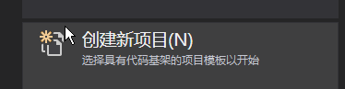

###### 1.1.2创建文件

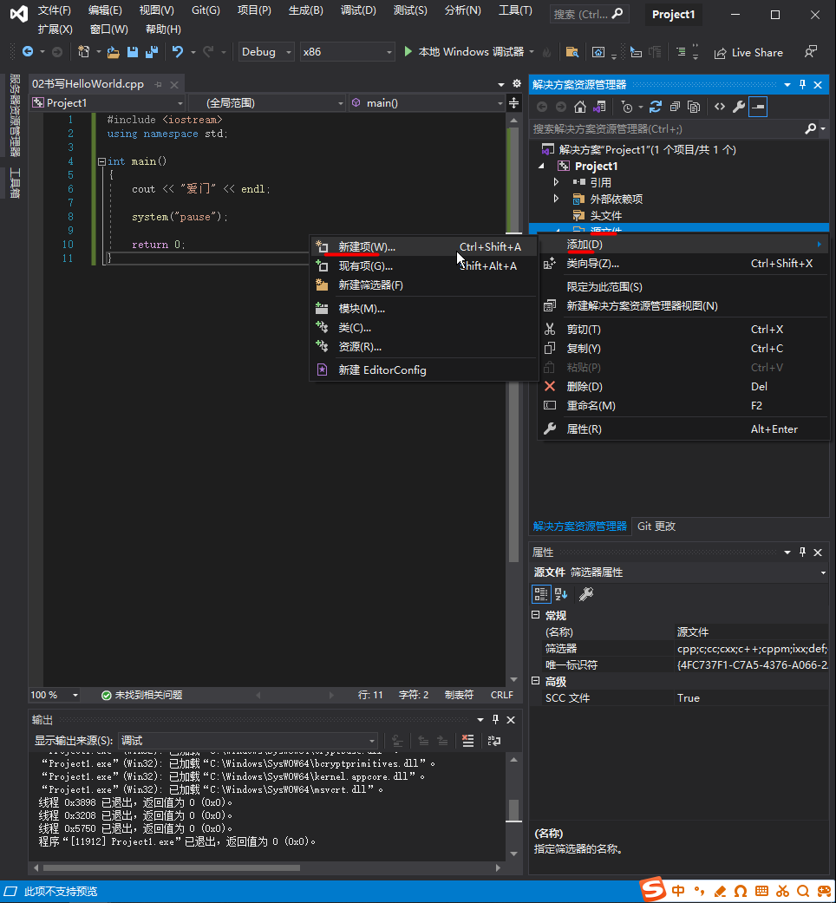

###### 1.1.3编写代码

**模版框架：**

#include <iostream>

using namespace std;

#include <string>

int main()

{

system("pause");

return 0;

}

**生成Hello World的代码：**

#include <iostream>

using namespace std;

int main()

{

cout << "hello world" << endl;

system("pause");

return 0;

}

###### 1.1.4运行程序

### 03 程序的注释-单行注释和多行注释

##### 1.2注释

**作用**：在代码中加一些说明和解释，方便自己或其他程序员程序员阅读代码

两种格式

1.单行注释：`// 描述信息`

通常放在一行代码的上方，或者一条语句的末尾，对该行代码说明

2.多行注释： `/* 描述信息 */`

通常放在一段代码的上方，对该段代码做整体说明

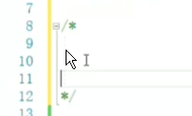这两个符号间可以换行输入注释

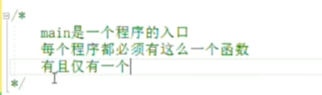

如果有很多个程序，其中main不能重名

> 提示：编译器在编译代码时，会忽略注释的内容

### 04 变量-变量的使用和意义

##### 1.3 变量

作用：给一段指定的内存空间起名，方便操作这段内存

语法：`数据类型 变量名 = 初始值;`

示例：

#include<iostream>

using namespace std;

int main()

{

//变量的定义

//语法：数据类型 变量名 = 初始值

int a = 10;

cout << "a = " << a << endl;

system("pause");

return 0;

}

↑输出一个名为a的10

注意：C++在创建变量时，必须给变量一个初始值，否则会报错

问：空格什么的有严格要求吗？

已知这两行无严格要求

### 05常量-常量和变量的区别-常量的使用

##### 1.4 常量

作用：用于记录程序中不可更改的数据

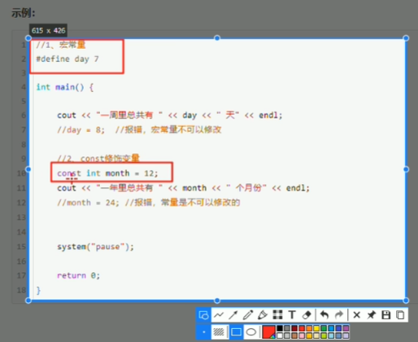

C++定义常量两种方式

1. #define 宏常量： #define 常量名 常量值

通常在文件上方定义，表示一个常量

2.const修饰的变量：const 数据类型 常量名 = 常量值

通常在变量定义前加关键字const，修饰该变量为常量，不可修改

示例：

**1、#define宏常量**

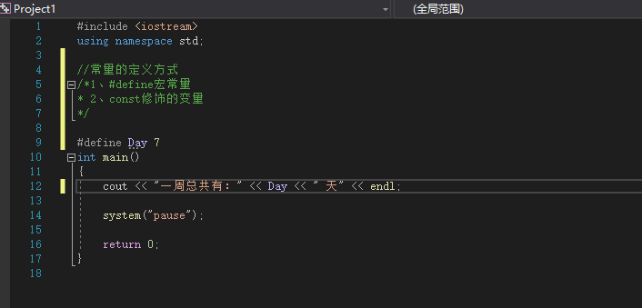

#include <iostream>

using namespace std;

//常量的定义方式

/*1、#define宏常量

* 2、const修饰的变量

*/

#define Day 7

int main()

{

cout << "一周总共有：" << Day << " 天" << endl;

system("pause");

return 0;

}

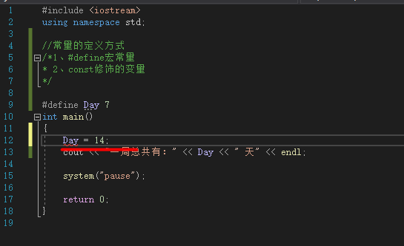

加一行代码，让一周14天，此时会报错，不可修改

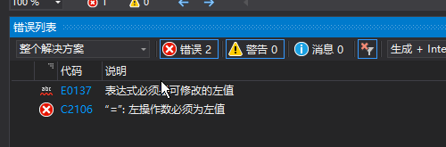

**2、const修饰的变量**

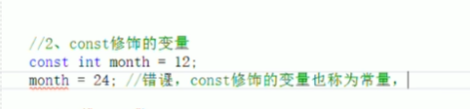

#include <iostream>

using namespace std;

//常量的定义方式

/*1、#define宏常量

* 2、const修饰的变量

*/

#define Day 7

int main()

{

cout << "一周总共有：" << Day << " 天" << endl;

//2、const修饰的变量

const int month = 12;

cout << "一年总共多少月：" << month << " 个月份" << endl;

system("pause");

return 0;

}

### 06 C++常用的编程关键字

##### 1.5 关键字

作用：关键字是C++中预先保留的单词（标识符）

在定义变量或者常量时候，不要用关键字起名（已经被征用了，你不能用了）

←这个颜色的就是关键字



C++关键字如下：

|  |  |  |  |  |
| --- | --- | --- | --- | --- |
| asm | do | if | return | typedef |
| auto | double | inline | short | typeid |
| bool | dynamic_cast | int | signed | typename |
| break | else | long | sizeof | union |
| case | enum | mutable | static | unsigned |
| catch | explicit | namespace | static_cast | using |
| char | export | new | struct | virtual |
| class | extern | operator | switch | void |
| const | false | private | template | volatile |
| const_cast | float | protected | this | wchar_t |
| continue | for | public | throw | while |
| default | friend | register | true |  |
| delete | goto | reinterpret_cast | try |  |

`提示：在给变量或者常量起名称时候，不要用C++得关键字，否则会产生歧义。`

### 07标识符命名规则

##### 1.6 标识符命名规则

作用：C++规定给标识符（变量、常量）命名时，有一套自己的规则

1. 标识符不能是关键字
2. 标识符只能由字母、数字、下划线组成
3. 第一个字符必须为字母或下划线
4. 标识符中字母区分大小写

例

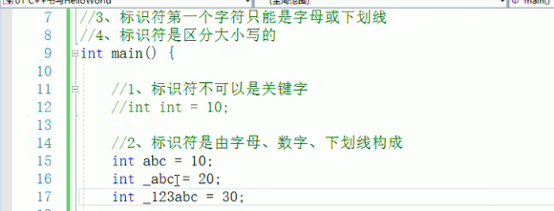

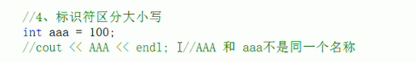

反例

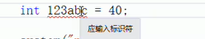第一个不能是数字，只能是字母或者下划线

建议：给标识符命名时，争取做到见名知意的效果，方便自己和他人的阅读

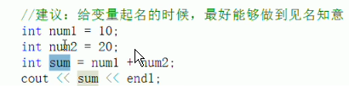

“num1”指数字1；“sum”指相加

那么输出的就表示数字1和2相加

## U2 数据类型

### 2数据类型

存在意义：

给变量分配合理的内存空间，减少资源浪费

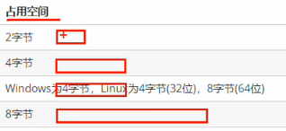

C++规定在创建一个变量或者常量时，必须要指定出相应的数据类型，否则无法给变量分配内存

#### 08数据类型-整形

##### 2.1 整型

作用：整型变量表示的是 整数类型 的数据

C++中能够表示整型的类型有以下几种方式，**区别在于所占内存空间不同**：

|  |  |  |
| --- | --- | --- |
| **数据类型** | **占用空间** | **取值范围** |
| short(短整型) | 2字节 | (-2^15~+2^15-1) |
| int(整型) | 4字节 | (-2^31~+2^31-1) |
| long(长整形) | Windows为4字节，Linux为4字节(32位)，8字节(64位) | (-2^31~+2^31-1) |
| long long(长长整形) | 8字节 | (-2^63~+2^63-1) |

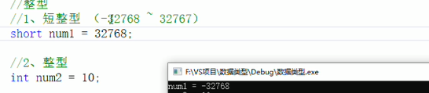

如果你输入的数值超过了取值范围，那么输出就会回到最下限

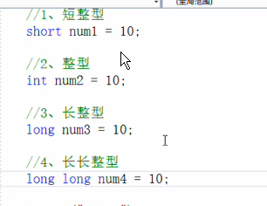卡：每行结尾记得加上分号 ;

#### 09数据类型-sizeof关键字

##### 2.2 sizeof关键字

作用：利用sizeof关键字可以统计数据类型所占内存大小，这样就不需要去记上一节的数据类型所占的内存空间了

语法：sizeof( 数据类型 / 变量)



示例：

**sizeof（数据类型）**

#include <iostream>

using namespace std;

int main()

{

short num1 = 10;

cout << "short占用的内存空间为： " << sizeof(short) << endl;

system("pause");

return 0;

}

会输出：

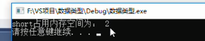

**或者把变量放在括号里**



也会输出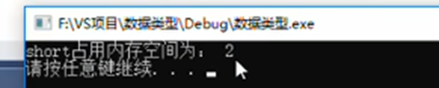

例:

int main() {

cout << "short 类型所占内存空间为： " << sizeof(short) << endl;

cout << "int 类型所占内存空间为： " << sizeof(int) << endl;

cout << "long 类型所占内存空间为： " << sizeof(long) << endl;

cout << "long long 类型所占内存空间为： " << sizeof(long long) << endl;

system("pause");

return 0;

}

整型结论大小比较：short < int ≤ long ≤ long long

#### 10 数据类型-实型

###### 2.3 实型（浮点型）

作用：用于表示小数

浮点型变量分为两种：

1. 单精度float

2. 双精度double

区别：表示的有效数字范围不同。

|  |  |  |
| --- | --- | --- |
| 数据类型 | 占用空间 | 有效数字范围 |
| float | 4字节 | 7位有效数字 |
| double | 8字节 | 15～16位 |

**注：**

使用单精度时默认会把小数当成双精度，所以要在小数后再加一个f才能使用float

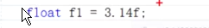

双精度则没有必要

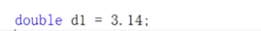

虽然你符合了语法，但是C++最多也只能显示6位有效数字

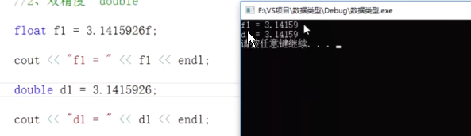

如果需要显示更多还需要额外加代码，这里超纲了

**统计内存空间**

同理上一节

**科学计数法：**

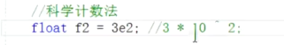←300

理论上，实型可以表示小数和整数

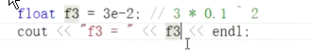

0.03↑

示例：

int main() {

float f1 = 3.14f;

double d1 = 3.14;

cout << f1 << endl;

cout << d1<< endl;

cout << "float sizeof = " << sizeof(f1) << endl;

cout << "double sizeof = " << sizeof(d1) << endl;

//科学计数法

float f2 = 3e2; // 3 * 10 ^ 2

cout << "f2 = " << f2 << endl;

float f3 = 3e-2; // 3 * 0.1 ^ 2

cout << "f3 = " << f3 << endl;

system("pause");

return 0;

}

```

#### 11字符型

###### 2.4 字符型

作用：字符型变量用于显示单个字符

语法：char 变量名称 = 'a';

↑

注意1：在显示字符型变量时，用单引号将字符括起来，不要用双引号

注意2：单引号内只能有一个字符，不可以是字符串

* C和C++中字符型变量只占用1个字节。
* 字符型变量并不是把字符本身放到内存中存储，而是将对应的ASCII编码放入到存储单元

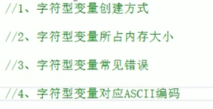笔记见代码

#include <iostream>

using namespace std;

int main()

{

//1.字符型变量创建方式

char ch = 'a';

cout << " num1 = " << ch << endl;

//2.字符型变量所占内存大小

cout << "char字符型变量所占内存：" << sizeof(char) << endl;

//3、常见错误

/*只能用单引号

* 只能单个字符

*/

//4、字符型变量对应ASCII编码

//↓(int)ch的含义是将字符型ch转换成整形，也就是变成一个十进制的数字 比如说a是97 b是98

//要记住的： a 97 A 65

cout << (int)ch << endl;

system("pause");

return 0;

}

示例：

int main() {

char ch = 'a';

cout << ch << endl;

cout << sizeof(char) << endl;

//ch = "abcde"; //错误，不可以用双引号

//ch = 'abcde'; //错误，单引号内只能引用一个字符

cout << (int)ch << endl; //查看字符a对应的ASCII码

ch = 97; //可以直接用ASCII给字符型变量赋值

cout << ch << endl;

system("pause");

return 0;

}

```

**ASCII码表格： 目前把a97和A65记住就行**

|  |  |  |  |  |  |  |  |
| --- | --- | --- | --- | --- | --- | --- | --- |
| ASCII值 | 控制字符 | ASCII值 | 字符 | ASCII值 | 字符 | ASCII值 | 字符 |
| 0 | NUT | 32 | (space) | 64 | @ | 96 | 、 |
| 1 | SOH | 33 | ! | 65 | A | 97 | a |
| 2 | STX | 34 | " | 66 | B | 98 | b |
| 3 | ETX | 35 | # | 67 | C | 99 | c |
| 4 | EOT | 36 | $ | 68 | D | 100 | d |
| 5 | ENQ | 37 | % | 69 | E | 101 | e |
| 6 | ACK | 38 | & | 70 | F | 102 | f |
| 7 | BEL | 39 | , | 71 | G | 103 | g |
| 8 | BS | 40 | ( | 72 | H | 104 | h |
| 9 | HT | 41 | ) | 73 | I | 105 | i |
| 10 | LF | 42 | * | 74 | J | 106 | j |
| 11 | VT | 43 | + | 75 | K | 107 | k |
| 12 | FF | 44 | , | 76 | L | 108 | l |
| 13 | CR | 45 | - | 77 | M | 109 | m |
| 14 | SO | 46 | . | 78 | N | 110 | n |
| 15 | SI | 47 | / | 79 | O | 111 | o |
| 16 | DLE | 48 | 0 | 80 | P | 112 | p |
| 17 | DCI | 49 | 1 | 81 | Q | 113 | q |
| 18 | DC2 | 50 | 2 | 82 | R | 114 | r |
| 19 | DC3 | 51 | 3 | 83 | S | 115 | s |
| 20 | DC4 | 52 | 4 | 84 | T | 116 | t |
| 21 | NAK | 53 | 5 | 85 | U | 117 | u |
| 22 | SYN | 54 | 6 | 86 | V | 118 | v |
| 23 | TB | 55 | 7 | 87 | W | 119 | w |
| 24 | CAN | 56 | 8 | 88 | X | 120 | x |
| 25 | EM | 57 | 9 | 89 | Y | 121 | y |
| 26 | SUB | 58 | : | 90 | Z | 122 | z |
| 27 | ESC | 59 | ; | 91 | [ | 123 | { |
| 28 | FS | 60 | < | 92 | / | 124 | \ |
| 29 | GS | 61 | = | 93 | ] | 125 | } |
| 30 | RS | 62 | > | 94 | ^ | 126 | ` |
| 31 | US | 63 | ? | 95 | _ | 127 | DEL |

ASCII 码大致由以下两部分组成：

* ASCII 非打印控制字符： ASCII 表上的数字 **0-31** 分配给了控制字符，用于控制像打印机等一些外围设备。屏幕上是无法显示的

* ASCII 打印字符：数字 32-126 分配给了能在键盘上找到的字符，当查看或打印文档时就会出现。

#### 12 转义字符

###### 2.5 转义字符

**作用：**用于表示一些不能显示出来的ASCII字符

现阶段我们常用的转义字符有： \n \\ \t

|  |  |  |
| --- | --- | --- |
| **转义字符** | **含义** | **ASCII码值（十进制）** |
| \a | 警报 | 007 |
| \b | 退格(BS)，将当前位置移到前一列 | 008 |
| \f | 换页(FF)，将当前位置移到下页开头 | 012 |
| **\n** | **换行(LF)，将当前位置移到下一行开头** | **010** |
| \r | 回车(CR)，将当前位置移到本行开头 | 013 |
| **\t** | **水平制表(HT)（跳到下一个TAB位置）** | **009** |
| \v | 垂直制表(VT) | 011 |
| **\\** | **代表一个反斜线字符"\"** | **092** |
| \' | 代表一个单引号（撇号）字符 | 039 |
| \" | 代表一个双引号字符 | 034 |
| \? | 代表一个问号 | 063 |
| \0 | 数字0 | 000 |
| \ddd | 8进制转义字符，d范围0~7 | 3位8进制 |
| \xhh | 16进制转义字符，h范围0~9，a~f，A~F | 3位16进制 |

示例：

常规

cout << "hello world" << endl;

输出完Hello world后换行

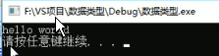

直接用换行符进行换行：（C语言里没有endl）

cout << "hello world\n";

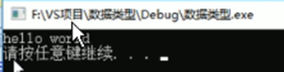

↑这是在C语言下输出

cout << "hello world\n" << endl;

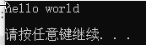

cout << "aaa\thelloworld" << endl;

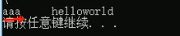

\t后可以直接接文字

发生了制表位移动，中间的空格是5个空格。

由于\t占8个空间，如果你输入4个a，则产生4个空格。同理7个a只有1个空格

好处：

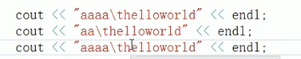

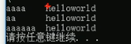无论有几个a，\t后面的文字都是对齐的

#include <iostream>

using namespace std;

int main()

{

//转义字符

/* 换行符 \n

*反斜杠 \\

* 水平制表符 \t 作用是整齐地输出数据

*

*/

cout << "hello world\n" << endl;

cout << "aaa\thelloworld" << endl;

cout << "aaaa\thelloworld" << endl;

system("pause");

return 0;

}

```C++

int main() {

cout << "\\" << endl;

cout << "\tHello" << endl;

cout << "\n" << endl;

system("pause");

return 0;

}

```

#### 13字符串型

###### 2.6 字符串型

**作用**：用于表示一串字符

两种风格

1. C风格字符串**： char 变量名[] = "字符串值"

示例：

用str代替hello world：

char str[] = "hello world";

```C++

int main() {

char str1[] = "hello world";

cout << str1 << endl;

system("pause");

return 0;

}

```

2. C++风格字符*： string 变量名 = "字符串值"

示例：

```C++

int main() {

string str = "hello world";

cout << str << endl;

system("pause");

return 0;

}

> 注意：C++风格字符串，需要加入头文件==#include\<string>==

#include <iostream>

using namespace std;

#include <string>

int main()

{

//1、C风格的字符串

//注意1：char 字符串名字 [] ←要用中括号

//注意2： 等号后要用双引号包住字符串

char str1 [] = "hello world";

//2、C++风格的字符串

string str2 = "hello world";

//它虽然简单，但是不能直接输出，还要包含一个头文件

//头文件就是 行1 写的东西

//要在开头加上： #include <string>

//↑表示用C++风格字符串的时候要包含这个头文件

//注意：要有一个头文件 #include <string>

cout << str1 << endl;

cout << str2 << endl;

system("pause");

return 0;

}

#### 14布尔类型 bool

###### 2.7 布尔类型 bool

作用：布尔数据类型代表真或假的值

语法规则还是变量的语法规则

bool类型只有两个值：

true -真（本质是1）

false -假（本质是0），只有0代表假，只要是非零都是真

bool类型占1个字节大小

示例：

//1.创建bool数据类型

bool flag = true;

cout << flag << endl;

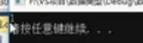

//1.创建bool数据类型

bool flag = true;

cout << flag << endl;

flag = false;

cout << flag << endl;

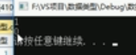

本质1代表真 0代表假

//2,查看bool所占内存空间

cout << "bool类型所占内存空间：" << sizeof(bool);



int main() {

bool flag = true;

cout << flag << endl; // 1

flag = false;

cout << flag << endl; // 0

cout << "size of bool = " << sizeof(bool) << endl; //1

system("pause");

return 0;

}

```

#### 15数据的输入cin

###### 2.8 数据的输入

作用：用于从键盘获取数据

关键字：cin

语法：cin >> 变量

示例：

//1.整型

int a = 0;

cout << "请给整型变量a赋值：" << endl;

cin >> a;

并没有出现结束字样，而且光标一直在闪（就是叫你去赋值，你把数值输入然后回车进行了）

但是上面的代码并不能输出a是多少，所以：

//1.整型

int a = 0;

cout << "请给整型变量a赋值：" << endl;

cin >> a;

cout << "整形变量a = " <<a<< endl;

//2、浮点型

//同理1

float f1 = 1.1f;

cout << "给浮点型f1赋值：" << endl;

cin >> f1;

cout << "浮点型单精度f1 = " << f1<< endl;

很明显，在给变量赋值的时候写的数据并不会用在后面

#include <iostream>

using namespace std;

#include<string>

int main()

{

//1.整型

int a = 0;

cout << "请给整型变量a赋值：" << endl;

cin >> a;

cout << "整形变量a = " <<a<< endl;

//2、浮点型

//同理1

float f1 = 1.1f;

cout << "给浮点型f1赋值：" << endl;

cin >> f1;

cout << "浮点型单精度f1 = " << f1<< endl;

//3、字符型

char ch = 'b';

cout << "ch =" << endl;

cin >> ch;

cout << "字符型=" << ch << endl;

//4、字符串型

string str = "hello"

cout << "请给字符串str赋值"<<endl;

cin >> str;

cout << "字符串str = " << str << endl;

//5、布尔类型

bool flag = false;

cout << "请给bool类型的flag赋值 = " << endl;

cin >> flag;

cout << "布尔类型flag = " << endl;

system("pause");

return 0;

}

注意给bool类型赋值不能输入英文（别想输入true和false）

int main(){

//整型输入

int a = 0;

cout << "请输入整型变量：" << endl;

cin >> a;

cout << a << endl;

//浮点型输入

double d = 0;

cout << "请输入浮点型变量：" << endl;

cin >> d;

cout << d << endl;

//字符型输入

char ch = 0;

cout << "请输入字符型变量：" << endl;

cin >> ch;

cout << ch << endl;

//字符串型输入

string str;

cout << "请输入字符串型变量：" << endl;

cin >> str;

cout << str << endl;

//布尔类型输入

bool flag = true;

cout << "请输入布尔型变量：" << endl;

cin >> flag;

cout << flag << endl;

system("pause");

return EXIT_SUCCESS;

}

```

## U3 运算符

### P16 运算符-算数运算符-加减乘除运算

#### 3.运算符

作用：用于执行代码的运算

本章我们主要讲解以下几类运算符：

|  |  |
| --- | --- |
| **运算符类型** | **作用** |
| 算术运算符 | 用于处理四则运算 |
| 赋值运算符 | 用于将表达式的值赋给变量 |
| 比较运算符 | 用于表达式的比较，并返回一个真值或假值 |
| 逻辑运算符 | 用于根据表达式的值返回真值或假值 |

##### 3.1 算术运算符

作用：用于处理四则运算

算术运算符包括以下符号：

|  |  |  |  |
| --- | --- | --- | --- |
| **运算符** | **术语** | **示例** | **结果** |
| + | 正号 | +3 | 3 |
| - | 负号 | -3 | -3 |
| + | 加 | 10+5 | 15 |
| - | 减 | 10-5 | 5 |
| * | 乘 | 10*5 | 50 |
| / | 除 | 10/5 | 2 |
| % | 取模(取余) | 10%3 | 1 |
| ++ | 前置递增 | a=2;b=++a; | a=3;b=3; |
| ++ | 后置递增 | a=2;b=a++; | a=3;b=2; |
| -- | 前置递减 | a=2;b=--a; | a=1;b=1; |
| -- | 后置递减 | a=2;b=a--; | a=1;b=2; |

示例1：

//加减乘除运算

int a1 = 10;

int b1 = 3;

//a1加b1

cout << a1 + b1 << endl;

//a1减去b1

cout << a1 - b1 << endl;

//a1乘b1

cout << a1 * b1 << endl;

//a1除b1

cout << a1 / b1 << endl;

//注：在C++中两个整数相除的运算结果任然为整数

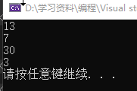

```C++

//加减乘除

int main() {

int a1 = 10;

int b1 = 3;

cout << a1 + b1 << endl;

cout << a1 - b1 << endl;

cout << a1 * b1 << endl;

cout << a1 / b1 << endl; //两个整数相除结果依然是整数

int a2 = 10;

int b2 = 20;

cout << a2 / b2 << endl;

int a3 = 10;

int b3 = 0;

//cout << a3 / b3 << endl; //报错，除数不可以为0

//两个小数可以相除

double d1 = 0.5;

double d2 = 0.25;

cout << d1 / d2 << endl;

system("pause");

return 0;

}

```

> 总结：在除法运算中，除数不能为0

### P17 运算符-算数运算符-取模运算

本质就是求余数

|  |  |  |  |
| --- | --- | --- | --- |
| **运算符** | **术语** | **示例** | **结果** |
| % | 取模(取余) | 10%3 | 1 |

示例2：

//取模运算的本质就是求余数

//比如a1和b1相除，然后取余数

int a1 = 10;

int b1 = 3;

cout << a1 % b1 << endl;

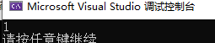

```C++

//取模

int main() {

int a1 = 10;

int b1 = 3;

cout << 10 % 3 << endl;

int a2 = 10;

int b2 = 20;

cout << a2 % b2 << endl;

int a3 = 10;

int b3 = 0;

//cout << a3 % b3 << endl; //取模运算时，除数也不能为0

//两个小数不可以取模

double d1 = 3.14;

double d2 = 1.1;

//cout << d1 % d2 << endl;

system("pause");

return 0;

}

总结：只有整型变量可以进行取模运算

### P18 运算符-算术运算符-递增递减

|  |  |  |  |
| --- | --- | --- | --- |
| **运算符** | **术语** | **示例** | **结果** |
| ++ | 前置递增 | a=2;b=++a; | a=3;b=3; |
| ++ | 后置递增 | a=2;b=a++; | a=3;b=2; |
| -- | 前置递减 | a=2;b=--a; | a=1;b=1; |
| -- | 后置递减 | a=2;b=a--; | a=1;b=2; |

示例3：

#include <iostream>

using namespace std;

int main()

{

//1、前置递增

int a = 10;

++a;

//让变量+1↑

cout << "a = " << a << endl;

//2、后置递增

int b = 20;

b++;

cout << "b = " << b << endl;

// 让变量+1↑

//3、前置和后置区别

//前置递增：先让变量+1，然后进行表达式运算；

int a2 = 10;

int b2 = ++a2 * 10;

cout << "a2 = " << a2 << endl;

cout << "b2 = " << b2 << endl;

//后置递增：先表达式运算，后让变量+1

int a3 = 10;

int b3 = a3++ * 10;

cout << "a3 = " << a3 << endl;

cout << "b3 = " << b3 << endl;

system("pause");

return 0;

}

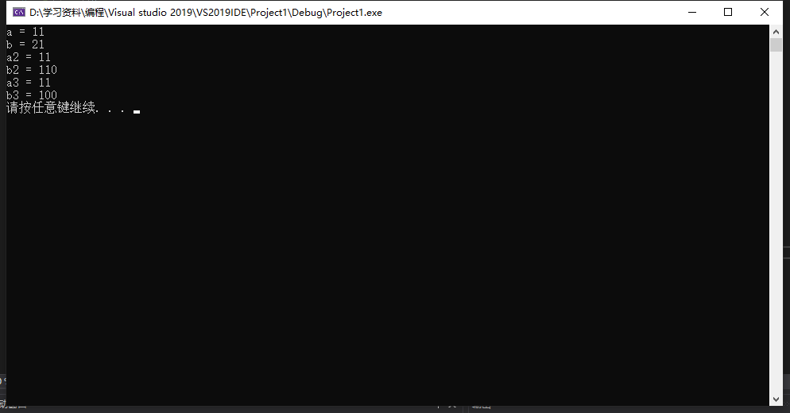

解释：b3为什么是100 以及 a3为什么是11：首先给a3赋值得到a3=10，然后运算a3乘10，得到b3=100，然后才给a3=10加上1得到a3=11

```C++

//递增

int main() {

//后置递增

int a = 10;

a++; //等价于a = a + 1

cout << a << endl; // 11

//前置递增

int b = 10;

++b;

cout << b << endl; // 11

//区别

//前置递增先对变量进行++，再计算表达式

int a2 = 10;

int b2 = ++a2 * 10;

cout << b2 << endl;

//后置递增先计算表达式，后对变量进行++

int a3 = 10;

int b3 = a3++ * 10;

cout << b3 << endl;

system("pause");

return 0;

}

```

> 总结：前置递增先对变量进行++，再计算表达式，后置递增相反

### P19运算符-赋值运算符

##### 3.2 赋值运算符

作用：用于将表达式的值赋给变量

赋值运算符包括以下几个符号：

|  |  |  |  |
| --- | --- | --- | --- |
| 运算符 | 术语 | 示例 | 结果| |
| = | 赋值 | a=2,b=3 | a=2，b=3; |
| += | 加等于 | a=0, a+=2; | a=2; |
| -= | 减等于 | a=5, a-=3; | a=2; |
| *= | 乘等于 | a=2, a*=2; | a=4; |
| /= | 除等于 | a=4, a/=2; | a=2; |
| %= | 模等于 | a=3, a%2; | a=1; |

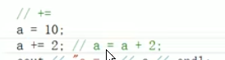

a=a+2可以简化为a+=2,最后输出12

**示例：**

```C++

int main() {

//赋值运算符

// =

int a = 10;

a = 100;

cout << "a = " << a << endl;

// +=

a = 10;

a += 2; // a = a + 2;

cout << "a = " << a << endl;

// -=

a = 10;

a -= 2; // a = a - 2

cout << "a = " << a << endl;

// *=

a = 10;

a *= 2; // a = a * 2

cout << "a = " << a << endl;

// /=

a = 10;

a /= 2; // a = a / 2;

cout << "a = " << a << endl;

// %=

a = 10;

a %= 2; // a = a % 2;

cout << "a = " << a << endl;

system("pause");

return 0;

}

```

### P20运算符-比较运算符

##### 3.3 比较运算符

作用：用于表达式的比较，并返回一个真值或假值

比较运算符有以下符号：

|  |  |  |  |
| --- | --- | --- | --- |
| 运算符 | 术语 | 示例 | 结果 |
| == | 相等于 | 4==3 | 0 |
| != | 不等于 | 4!=3 | 1 |
| < | 小于 | 4<3 | 0 |
| > | 大于 | 4>3 | 1 |
| <= | 小于等于 | 4<=3 | 0 |
| >= | 大于等于 | 4>=1 | 1 |

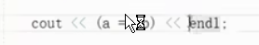

小括号可以提高运算优先级，因此，上述表示：先比较a和b再就行输出换行

示例：

#include <iostream>

using namespace std;

int main()

{

//比较运算符

//==

int a = 10;

int b = 20;

cout << (a == b) << endl;

//!=

cout << (a != b) << endl;

// >

//<

//<=

//>=

system("pause");

return 0;

}

```C++

int main() {

int a = 10;

int b = 20;

cout << (a == b) << endl; // 0

cout << (a != b) << endl; // 1

cout << (a > b) << endl; // 0

cout << (a < b) << endl; // 1

cout << (a >= b) << endl; // 0

cout << (a <= b) << endl; // 1

system("pause");

return 0;

}

```

注意：C和C++ 语言的比较运算中， “真”用数字“1”来表示， “假”用数字“0”来表示。

### P21运算符-逻辑运算符-非

##### 3.4 逻辑运算符

**作用：**用于根据表达式的值返回真值或假值

逻辑运算符有以下符号：

|  |  |  |  |
| --- | --- | --- | --- |
| **运算符** | **术语** | **示例** | **结果** |
| ! | 非 | !a | 如果a为假，则!a为真；如果a为真，则!a为假 |
| && | 与 | a&&b | 如果a和b都为真，则结果为真，否则为假。 |
| || | 或 | a||b | 如果a和b有一个为真，则结果为真，二者都为假时，结果为假。 |

###### 示例1：逻辑非

#include <iostream>

using namespace std;

int main()

{

//逻辑运算符 非

int a = 10;

cout << !a << endl;

//输出结果为0，原因：在C++中除了0都输真

cout << !!a << endl;

//负负得正，输出结果为1，习惯上用1代表真

system("pause");

return 0;

}

```C++

//逻辑运算符 --- 非

int main() {

int a = 10;

cout << !a << endl; // 0

cout << !!a << endl; // 1

system("pause");

return 0;

}

```

> 总结： 真变假，假变真

### P22运算符-逻辑运算符-与

示例2：逻辑与

```C++

//逻辑运算符 --- 与

int main() {

int a = 10;

int b = 10;

cout << (a && b) << endl;// 1

a = 10;

b = 0;

cout << (a && b) << endl;// 0

a = 0;

b = 0;

cout << (a && b) << endl;// 0

system("pause");

return 0;

}

```

总结：逻辑与运算符总结： 同真为真，其余为假

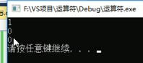

### P23运算符-逻辑运算符-或

示例3：逻辑或

|  |  |  |  |
| --- | --- | --- | --- |
| **运算符** | **术语** | **示例** | **结果** |
| ! | 非 | !a | 如果a为假，则!a为真；如果a为真，则!a为假 |
| && | 与 | a&&b | 如果a和b都为真，则结果为真，否则为假。 |
| || | 或 | a||b | 如果a和b有一个为真，则结果为真，二者都为假时，结果为假。 |

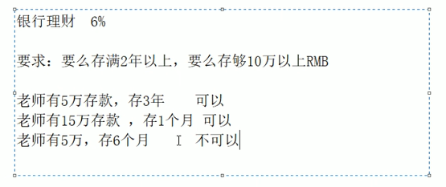

#include <iostream>

using namespace std;

int main()

{

int a = 10;

int b = 10;

cout << (a || b )<< endl;

a = 0;

b = 10;

cout << (a || b) << endl;

a = 0;

b = 0;

cout << (a || b) <<endl;

system("pause");

return 0;

}

逻辑或运算符总结：同假为假，其余为真

## U4 程序流程结构

### P24 程序流程结构-选择结构-单行if语句

#### 4.程序流程结构

C/C++支持最基本的三种程序运行结构：顺序结构、选择结构、循环结构

* 顺序结构：程序按顺序执行，不发生跳转
* 选择结构：依据条件是否满足，有选择的执行相应功能
* 循环结构：依据条件是否满足，循环多次执行某段代码

##### 4.1 选择结构

###### 4.1.1 if语句

作用：执行满足条件的语句

if语句的三种形式：

* 单行格式if语句
* 多行格式if语句
* 多条件的if语句

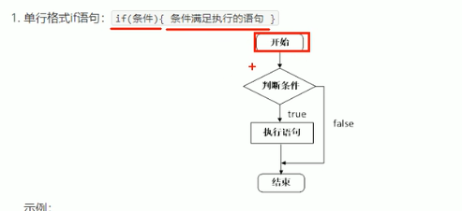

1. 单行格式if语句： if(条件){ 条件满足执行的语句 }

示例：

#include <iostream>

using namespace std;

int main()

{

//选择结构 单行if语句

//用户输入分数，如果大于600，则视为考上一本，在屏幕上输出

//1、用户输入

int score = 0;

cout << "请输入一个分数：" << endl;

cin >> score;

//2、打印用户输入分数

cout << "您输入的分数为：" << score << endl;

//3、判断是否大于600，若大于，则输出

if (score > 600) { cout << "恭喜您考上了一本大学" << endl; }

//注意if条件之后不要加分号

system("pause");

return 0;

}

int main() {

//选择结构-单行if语句

//输入一个分数，如果分数大于600分，视为考上一本大学，并在屏幕上打印

int score = 0;

cout << "请输入一个分数：" << endl;

cin >> score;

cout << "您输入的分数为： " << score << endl;

//if语句

//注意事项，在if判断语句后面，不要加分号

if (score > 600)

{

cout << "我考上了一本大学！！！" << endl;

}

system("pause");

return 0;

}

```

​

> 注意：if条件表达式后不要加分号

### P25 程序流程结构-选择结构-多行if语句

2. 多行格式if语句：if(条件){ 条件满足执行的语句 }else{ 条件不满足执行的语句 };

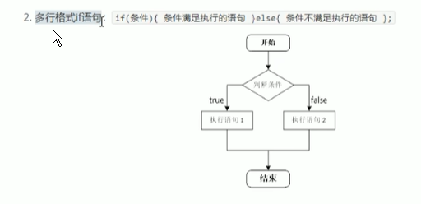

#include <iostream>

using namespace std;

int main()

{

//选择结构 多行if语句

//用户输入分数，如果等于648，则视为可以对抗崩坏，在屏幕上输出：发出了对抗崩坏的声音：648！；如果不是648，则打印 少年何弃疗

//1、用户输入数字

int score = 0;

cout << "请输入一个数字以对抗崩坏：" << endl;

cin >> score;

//2、打印用户输入数字

cout << "您输入的数字为：" << score << endl;

//3、判断是否等于648，如果等于，则输出发出了对抗崩坏的声音：648！；如果不是648，则打印少年何弃疗

if (score == 648)

{

cout << "发出了对抗崩坏的声音：648！" << endl;

}

else

{

cout << "少年何弃疗" << endl;

}

//注意if条件之后不要加分号

system("pause");

return 0;

}

示例：

int main() {

int score = 0;

cout << "请输入考试分数：" << endl;

cin >> score;

if (score > 600)

{

cout << "我考上了一本大学" << endl;

}

else

{

cout << "我未考上一本大学" << endl;

}

system("pause");

return 0;

}

```

### P26 程序流程结构-选择结构-多条件if语句

3. 多条件的if语句：

if(条件1){ 条件1满足执行的语句 }else if(条件2){条件2满足执行的语句}... else{ 都不满足执行的语句}

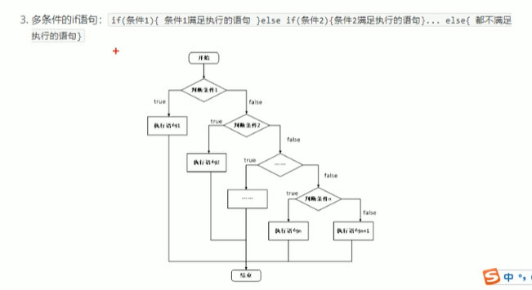

示例：

#include <iostream>

using namespace std;

int main()

{

//选择结构 多条件if

//输入一个高考分数，如果大于600，视为考上一本大学，在屏幕上输出

//大于500且小于600.视为考上二本，输出

//大于400且小于500，视为考上三本，输出

//小于等于400，视为未考上本科，在屏幕上输出

//1、用户输入

int score = 0;

cout << "请输入考试分数：" << endl;

cin >> score;

//2、提示输入的分数

cout << "您输入的考试分数：" << score<<endl;

//3、判断

/*如果大于600，一本

* 大于500,二本

* 大于400，三本

* 小于等于400，前三个都没满足，未考上本科

*/

if (score > 600)

{

cout << "恭喜您考上了一本大学" << endl;

}

else if (score > 500) //第二个条件判断

{

cout << "恭喜考上二本" << endl;

}

else if (score > 400) //第三个条件判断

{

cout << "恭喜考上三本" << endl;

}

else if (score <=400) //以前的条件都不满足

{

cout << "再接再厉" << endl;

//else if 可以无限写

}

system("pause");

return 0;

}

int main() {

int score = 0;

cout << "请输入考试分数：" << endl;

cin >> score;

if (score > 600)

{

cout << "我考上了一本大学" << endl;

}

else if (score > 500)

{

cout << "我考上了二本大学" << endl;

}

else if (score > 400)

{

cout << "我考上了三本大学" << endl;

}

else

{

cout << "我未考上本科" << endl;

}

system("pause");

return 0;

}

```

### P27 程序流程结构-选择结构-嵌套if语句

嵌套if语句：在if语句中，可以嵌套使用if语句，达到更精确的条件判断

**案例需求：**

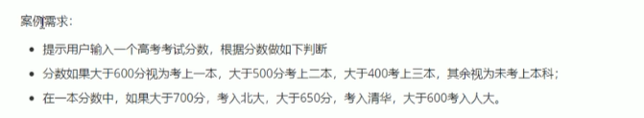

提示用户输入一个高考考试分数，根据分数做如下判断

分数如果大于600分视为考上一本，大于500分考上二本，大于400考上三本，其余视为未考上本科；

在一本分数中，如果大于700分，考入北大，大于650分，考入清华，大于600考入人大。

示例：

#include <iostream>

using namespace std;

int main()

{

/*提示用户输入一个高考考试分数，根据分数做如下判断

分数如果大于600分视为考上一本，大于500分考上二本，大于400考上三本，其余视为未考上本科；

在一本分数中，如果大于700分，考入北大，大于650分，考入清华，大于600考入人大。

*/

//1、输入

int score = 0;

cout << "请输入分数：" << endl;

cin >>score;

//2、显示

cout << "您输入的分数为：" << score << endl;

//3、判断

/*

大于600 一本

//大于700 北大

//大于650 清华

//其余情况 人大

大于500 二本

大于400 三本

都不满足 再接再厉

*/

if (score > 600)

{

cout << "考上一本" << endl;

//在if里再做条件判断,；里外格式都是一样的

if (score > 700)

{

cout << "北大" << endl;

}

else if (score > 650)

{

cout << "清华" << endl;

}

else if (score >= 600)

{

cout << "人大" << endl;

}

}

else if (score > 500)

{

cout << "二本" << endl;

}

else if (score > 400)

{

cout << "三本" << endl;

}

else if (score <= 400) {

cout << "再接再厉" << endl;

}

system("pause");

return 0;

}

int main() {

int score = 0;

cout << "请输入考试分数：" << endl;

cin >> score;

if (score > 600)

{

cout << "我考上了一本大学" << endl;

if (score > 700)

{

cout << "我考上了北大" << endl;

}

else if (score > 650)

{

cout << "我考上了清华" << endl;

}

else

{

cout << "我考上了人大" << endl;

}

}

else if (score > 500)

{

cout << "我考上了二本大学" << endl;

}

else if (score > 400)

{

cout << "我考上了三本大学" << endl;

}

else

{

cout << "我未考上本科" << endl;

}

system("pause");

return 0;

}

```

### P28 程序流程结构-选择结构实例-三只小猪

**练习案例：** 三只小猪称体重

有三只小猪ABC，请分别输入三只小猪的体重，并且判断哪只小猪最重？![三只小猪](assets/三只小猪.jpg)

#include <iostream>  
using namespace std;  
  
int main() {  
    //1、创建三只小猪体重变量  
    int num1 = 0;  
    int num2 = 0;  
    int num3 = 0;  
  
    //2、用户输入  
    cout << "请输入小猪A的体重" << endl;  
    cin >> num1;  
  
    cout << "请输入小猪B的体重" << endl;  
    cin >> num2;  
  
    cout << "请输入小猪C的体重" << endl;  
    cin >> num3;  
  
    cout << "小猪A的体重为：" << num1 << endl;  
    cout << "小猪B的体重为：" << num2 << endl;  
    cout << "小猪C的体重为：" << num3 << endl;  
  
    //3、判断  
    //先判断A和B  
    if(num1>num2) //A比B重  
    {  
        if(num1>num3)//A比C重  
        {  
        cout << "小猪A最重" << endl;  
    }   
        else //C比A重  
        {  
            cout << "小猪C最重" << endl;  
  
        }  
  
    }  
    else //B比A重  
    {  
        if (num2 > num3)//B比A重且B比C重  
        {  
            cout << "B最重" << endl;  
        }  
        else  
            cout << "C最重" << endl;  
  
    }  
  
  
  
  
    system("pause");  
  
    return 0;  
}

### P29程序流程结构-选择结构实例-三目运算符

###### 4.1.2 三目运算符

**作用：**

通过三目运算符实现简单的判断

**语法：**

表达式1 ? 表达式2 ：表达式3

**解释：**

如果表达式1的值为真，执行表达式2，并返回表达式2的结果；

如果表达式1的值为假，执行表达式3，并返回表达式3的结果。

示例：

#include <iostream>

using namespace std;

int main()

{

//三目运算符

//创建三个变量 a b c

//将a与b作一个比较，将较大的变量的值赋值给c

int a = 10;

int b = 20;

int c = 0;

c = (a > b ? a : b);

cout << "c = " << c << endl;

//在C++中三目运算符返回的是变量，可以继续赋值

(a > b ? a : b )= 100;//注意带括号

cout << "a = " << a << endl;

cout << "b = " << b << endl;

system("pause");

return 0;

}

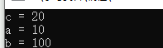

总结：和if语句比较，三目运算符优点是短小整洁，缺点是如果用嵌套，结构不清晰

### P30 程序流程结构-选择结构-Switch语句

###### 4.1.3 switch语句

**作用：**

执行多条件分支语句

**语法：**

switch(表达式)

{

case 结果1：执行语句;break;

case 结果2：执行语句;break;

...

default:执行语句;break;

}

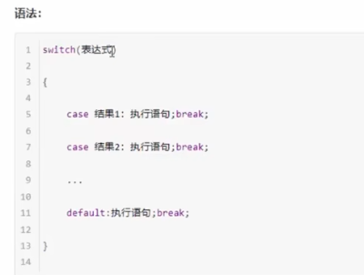

示例：

#include <iostream>

using namespace std;

int main()

{

//switch语句

//给电影评分

//10-9 经典

//8-7 非常好

//6-5 一般

//5以下 垃圾

//1、提示用户进行评分

cout << "请打分" << endl;

//2、用户开始打分

int score = 0;

cin >> score;

cout << "您打的分为：" << score<<endl;

//3、根据用户输入的分数来提示用户最后的结果

switch (score)

{

case 10:

cout << "经典" << endl; break;//break 退出当前分支

case 9:

cout << "经典" << endl; break;

case 8:

cout << "非常好" << endl; break;

case 7:

cout << "非常好" << endl; break;

case 6:

cout << "一般" << endl; break;

case 5:

cout << "一般" << endl; break;

default:

cout << "垃圾" << endl; break;

}

system("pause");

return 0;

}

注意1：switch语句中表达式类型只能是整型或者字符型

注意2：case里如果没有break，那么程序会一直向下执行

总结：与if语句比，对于多条件判断时，switch的结构清晰，执行效率高，缺点是switch不可以判断区间

### P31 程序流程结构-循环结构-while语句

##### 4.2 循环结构

###### 4.2.1 while循环语句

作用：满足循环条件，执行循环语句

语法：while(循环条件){ 循环语句 }

解释：只要循环条件的结果为真，就执行循环语句

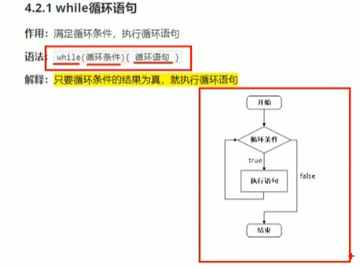

示例：

int main()

{

//while循环

//在屏幕打印0-9这19个数字

//

int num = 0;

//while的小括号中填循环条件

while(num <=9) //如果你在小括号里放一个永远是真的条件，那它就会一直死循环

{

cout << num << endl;

num++;

}

system("pause");

return 0;

}

注意：在执行循环语句时候，程序必须提供跳出循环的出口，否则出现死循环

### P32程序流程结构- while循环练习案例：猜数字

案例描述：系统随机生成一个1到100之间的数字，玩家进行猜测，如果猜错，提示玩家数字过大或过小，如果猜对恭喜玩家胜利，并且退出游戏。

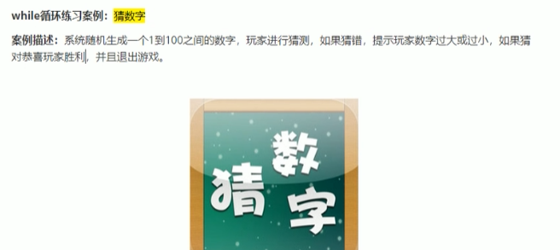

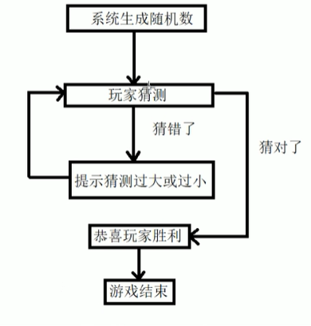

#include <iostream>

using namespace std;

#include <ctime> // time系统时间头文件

int main()

{

// 添加随机数种子，利用当前系统时间生成随机数，避免每一次都一样

srand((unsigned int)time(NULL));

// 系统生成随机数，rand() % 100 + 1 生成 [1, 100] 的随机数

int num = rand() % 100 + 1;

cout << "你现在在猜数字，请猜一个数字：" << endl;

// 玩家输入的数据

int val = 0;

// while循环实例

while (true)

{

cin >> val;

// 判断是否正确

if (val > num)

{

cout << "您猜的数大了" << endl;

}

else if (val < num)

{

cout << "您猜的数小了" << endl;

}

else

{

cout << "猜对了" << endl;

break; // 猜对，退出游戏

}

}

system("pause");

return 0;

}

### P33程序流程结构-循环结构-do while语句

###### 4.2.2 do...while循环语句

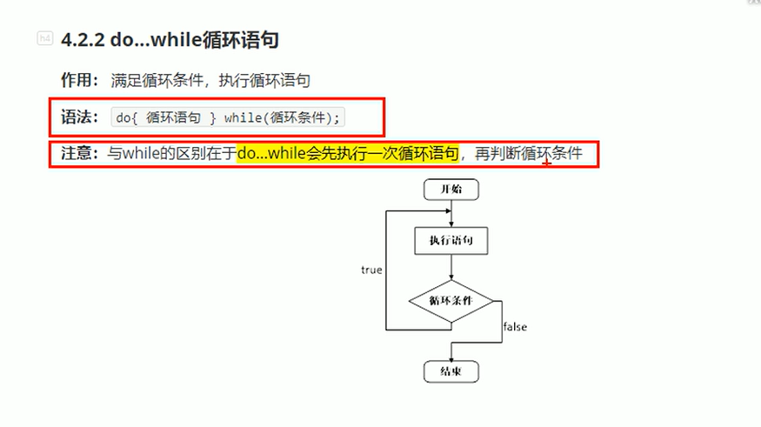

作用：满足循环条件，执行循环语句

语法：do{ 循环语句 } while(循环条件);

注意：与while的区别在于do...while会先执行一次循环语句，再判断循环条件

示例：

#include <iostream>

using namespace std;

int main() {

//do while先执行一次循环语句，再进行条件判断

//在屏幕输出0到9这10个数字

int num = 0;

do {

cout << num << endl;

num++;

} while (num < 10);

system("pause");

return 0;

}

//与while的区别：do while 会先执行一次循环语句

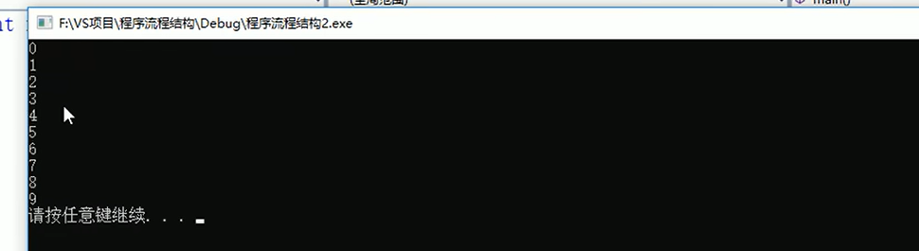

* 如果把  while (num < 10); 改成 while (num ); 会一直重复
* 如果

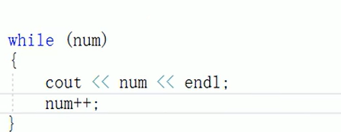  
因为while是先判断再输出，由于sum初始值为0是假，所以不会运行

总结：与while循环区别在于，do...while先执行一次循环语句，再判断循环条件

### P34程序流程结构-循环结构案例-水仙花数

练习案例：水仙花数

案例描述：水仙花数是指一个 3 位数，它的每个位上的数字的 3次幂之和等于它本身

例如：1^3 + 5^3+ 3^3 = 153

请利用do...while语句，求出所有3位数中的水仙花数

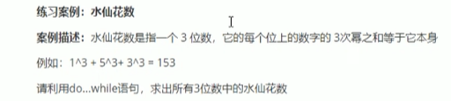

#include <iostream>

using namespace std;

int main() {

//获取各个位对应的数字：

//想拿到某个数字的个位数，只需要取模于10

//获取十位数：先除个10得到15 ，再取模于10

//获取百位：直接除100

//1、先打印所有三位数字

int num = 100;

do {

//2、从所有三位数找到水仙花数

int a = 0;

int b = 0;

int c = 0;

a = num % 10;//个位

b = num / 10 % 10;//十位

c = num / 100;//百位

if( a*a*a + b*b*b + c*c*c == num)//如果是水仙花数才打印 //单等号是赋值，双等号是判断

{

cout << num << endl;

}

num++;

} while (num < 1000);

system("pause");

return 0;

}

### P35 程序流程结构-循环结构- for循环语句

###### 4.2.3 for循环语句

作用：满足循环条件，执行循环语句

语法： for(起始表达式;条件表达式;末尾循环体) { 循环语句; }

示例：

#include <iostream>

using namespace std;

int main() {

//for循环

//从数字0打印到9

//相当于用一个小括号包含了while的多种信息

for (int i = 0;i < 10; i++) //这个i++可以写在小括号里也可以写在循环体（大括号里）里

//三句话要用分号分隔↑

{

//起始表达式只执行一次

/*

然后执行条件表达式，

然后执行循环体，

然后执行末尾循环体，

然后再执行条件表达式，

然后再执行循环体，

然后再执行末尾循环体，

...如此往复，直到条件判断为假

*/

cout << i << endl;

}

system("pause");

return 0;

}

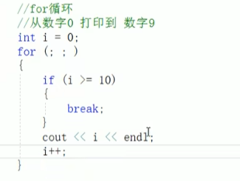

小括号里的东西可以都不写，然后用这些平替↑

int main() {

for (int i = 0; i < 10; i++)

{

cout << i << endl;

}

system("pause");

return 0;

}

```

**详解：**

![1541673704101](assets/1541673704101.png)

> 注意：for循环中的表达式，要用分号进行分隔

> 总结：while , do...while, for都是开发中常用的循环语句，for循环结构比较清晰，比较常用

### P36程序流程结构-循环结构案例-敲桌子

**练习案例：敲桌子**

案例描述：从1开始数到数字100， 如果数字个位含有7，或者数字十位含有7，或者该数字是7的倍数，我们打印敲桌子，其余数字直接打印输出。

![timg](assets/timg.gif)

#include <iostream>  
using namespace std;  
  
int main() {  
    //敲桌子案例  
  
    //1、输出1-100  
  
      
    for (int i = 1; i <= 100; i++)  
    {  
          
        //2、找到特殊数字，打印敲桌子 7的倍数、个位十位有7  
  
        if(i % 7 == 0  || i % 10 == 7|| i/10 ==7  )//如果是特殊数字，打印“敲桌子”  
        {   
            cout << "敲桌子" << endl;  
        }  
        else//如果不是特殊数字，才打印数字  
        {  
            cout << i << endl;  
        }  
  
  
    }  
  
  
    system("pause");  
  
    return 0;  
}

### P37程序流程结构-嵌套循环

###### 4.2.4 嵌套循环

作用：在循环体中再嵌套一层循环，解决一些实际问题

例如我们想在屏幕中打印如下图片，就需要利用嵌套循环

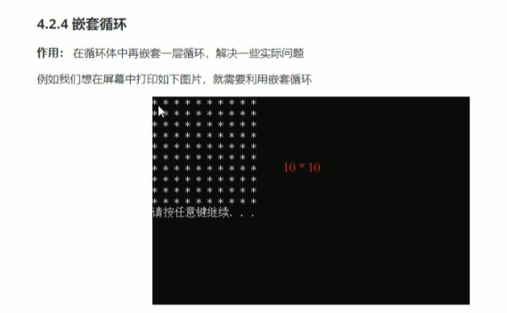

示例：

#include <iostream>

using namespace std;

int main()

{

//用嵌套循环实现星图

//打印一行星图

/*

for (int i = 0; i < 10; i++)

{

cout << "* "; //生成10个*

}

cout << endl; //换行输出

*/

//当然你可以把上面的结果写10次等到10x10的*号方阵

//以下是用嵌套循环：

//外层循环 外层执行一次，内层执行一周

for (int i = 0; i < 10; i++)

{

//内层循环

for (int a = 0; a < 10; a++) //建议嵌套里外的变量不要用一样的名字，不然你容易分不清

{

cout << "* "; //生成10个*

}

cout << endl; //换行输出

}

cout << endl;

system("pause");

return 0;

}

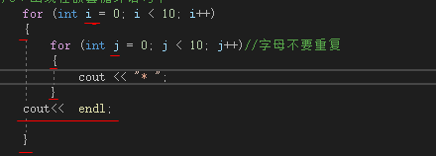

注意走完一周再换行，不要写在内层的循环体里面

### P38 程序流程结构-嵌套循环案例-九九乘法表

练习案例：乘法口诀表

案例描述：利用嵌套循环，实现九九乘法表

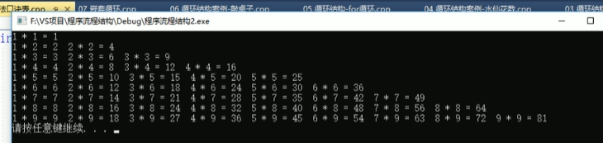

#include <iostream>

using namespace std;

int main()

{

//用C++书写九九乘法表

//分解问题：列数*行数=结果

//列数不会大于行数 列数<=当前行数

for (int i = 1; i <= 9; i++)

{

for (int j = 1; j <= i; j++)

{

cout << j<<"*"<<i<<"="<<j*i<<" "; //学： << 是用来间断要打印的各部分的

}

cout << endl;

}

system("pause");

return 0;

}

### P39程序流程结构-跳转结构-break语句

##### 4.3 跳转语句

###### 4.3.1 break语句

作用:用于跳出选择结构或者循环结构

**break使用的时机：**

* 出现在switch条件语句中，作用是终止case并跳出switch

* 出现在循环语句中，作用是跳出当前的循环语句

* 出现在嵌套循环中，跳出最近的内层循环语句

**示例1：Switch

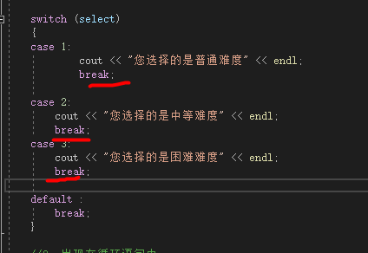

每一个case末尾都应该加break，不然3个case都会打印

int main() {

//1、在switch 语句中使用break

cout << "请选择您挑战副本的难度：" << endl;

cout << "1、普通" << endl;

cout << "2、中等" << endl;

cout << "3、困难" << endl;

int num = 0;

cin >> num;

switch (num)

{

case 1:

cout << "您选择的是普通难度" << endl;

break;

case 2:

cout << "您选择的是中等难度" << endl;

break;

case 3:

cout << "您选择的是困难难度" << endl;

break;

}

system("pause");

return 0;

}

```

**示例2：循环

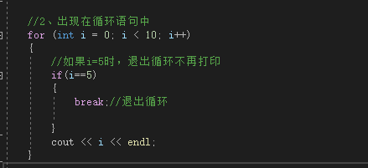

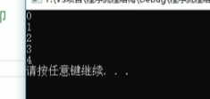

int main() {

//2、在循环语句中用break

for (int i = 0; i < 10; i++)

{

if (i == 5)

{

break; //跳出循环语句

}

cout << i << endl;

}

system("pause");

return 0;

}

```

**示例3：嵌套循环

```C++

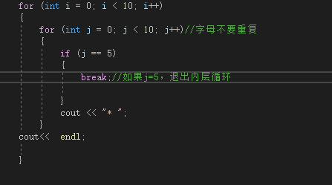

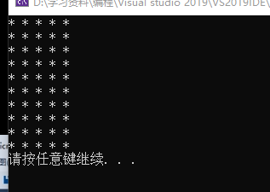

每一行画了5个就退出了

int main() {

//在嵌套循环语句中使用break，退出内层循环

for (int i = 0; i < 10; i++)

{

for (int j = 0; j < 10; j++)

{

if (j == 5)

{

break;

}

cout << "*" << " ";

}

cout << endl;

}

system("pause");

return 0;

}

```

#include <iostream>

using namespace std;

int main()

{

//break 的使用时机

//1、出现在Switch语句中

// cout << "请选择副本难度" << endl;

// cout << "1、普通" << endl;

//cout << "2、中等" << endl;

//cout << "3、困难" << endl;

//int select = 0;//创建选择结果的变量

//cin >> select; //用户输入

//switch (select)

//{

//case 1:

// cout << "您选择的是普通难度" << endl;

// break;

//case 2:

// cout << "您选择的是中等难度" << endl;

//break;

//case 3:

// cout << "您选择的是困难难度" << endl;

//break;

//default :

// break;

//}

//2、出现在循环语句中

//for (int i = 0; i < 10; i++)

//{

// //如果i=5时，退出循环不再打印

// if(i==5)

//{

// break;//退出循环

// }

// cout << i << endl;

//}

//3、出现在嵌套循环语句中

for (int i = 0; i < 10; i++)

{

for (int j = 0; j < 10; j++)//字母不要重复

{

if (j == 5)

{

break;//如果j=5，退出内层循环

}

cout << "* ";

}

cout<< endl;

}

system("pause");

return 0;

}

### P40程序流程结构-跳转结构-continue语句

###### 4.3.2 continue语句

作用：在循环语句中，跳过本次循环中余下尚未执行的语句，继续执行下一次循环

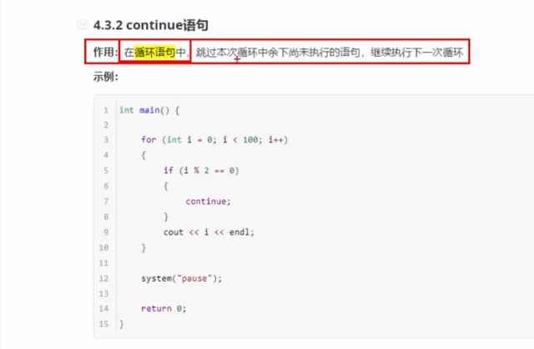

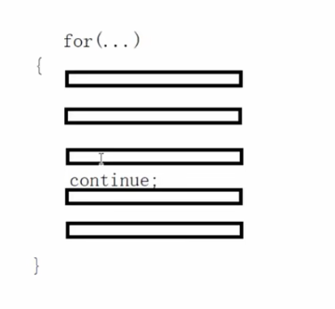

执行完前面三行代码，到了continue就不再执行下面两行代码了，转向重新开始循环

**示例：

#include <iostream>

using namespace std;

int main()

{

//continue语句

for (int i = 0; i <= 100; i++)

{

//如果是奇数输出，偶数跳过

if (i % 2 == 0)

{

continue;

}

cout << i << endl;

}

system("pause");

return 0;

}

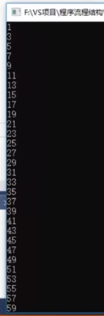很明显可以用来筛选数字、优化结构，换break就停了

```C++

int main() {

for (int i = 0; i < 100; i++)

{

if (i % 2 == 0)

{

continue;

}

cout << i << endl;

}

system("pause");

return 0;

}

```

> 注意：continue并没有使整个循环终止，而break会跳出循环

### P41 程序流程结构-跳转结构-goto语句

###### 4.3.3 goto语句

作用：可以无条件跳转语句

语法：goto 标记;

解释：如果标记的名称存在，执行到goto语句时，会跳转到标记的位置

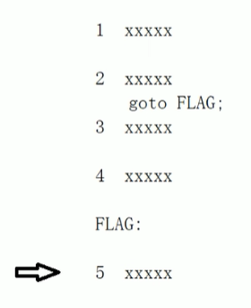平时不建议用，因为结构会变非常复杂

```C++

int main() {

cout << "1" << endl;

goto FLAG;

cout << "2" << endl;

cout << "3" << endl;

cout << "4" << endl;

FLAG:

cout << "5" << endl;

system("pause");

return 0;

}

```

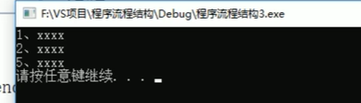

注意：在程序中不建议使用goto语句，以免造成程序流程混乱

## U5 数组

### P42数组-一维数组定义方式

#### 5.数组

##### 5.1 概述

所谓数组，就是一个集合，里面存放了相同类型的数据元素

特点1：数组中的每个数据元素都是相同的数据类型

特点2：数组是由连续的内存位置组成的

##### 5.2 一维数组

###### 5.2.1 一维数组定义方式

一维数组定义的三种方式：

1.数据类型 数组名[ 数组长度 ];

2.数据类型 数组名[ 数组长度 ] = { 值1，值2 ...};

3.数据类型 数组名[ ] = { 值1，值2 ...};

示例

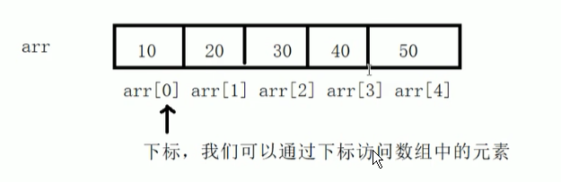

上面5个数分别对应数组中的第0 1 2 3 4个数（从0开始。）

这些都只能是相同的数据类型

#include <iostream>

using namespace std;

int main()

{

/*

一维数组定义的三种方式：

1.数据类型 数组名[ 数组长度 ];

2.数据类型 数组名[ 数组长度 ] = { 值1，值2 ...};

3 .数据类型 数组名[ ] = { 值1，值2 ...};

*/

////1.数据类型 数组名[ 数组长度 ];

//int arr[5];

////给数组中元素赋值

//arr[0] = 10;

//arr[1] = 20;

//arr[2] = 30;

//arr[3] = 40;

//arr[4] = 50;

////访问数据元素

//cout << arr[0] << endl;

//cout << arr[1] << endl;

//cout << arr[2] << endl;

//cout << arr[3] << endl;

//cout << arr[4] << endl;

////注意数组下标是从0开始索引的

// 2.数据类型 数组名[数组长度] = { 值1，值2 ... };

// int arr2[5] = {10, 20, 30, 40, 50 }; //如果在初始化数据时没有全部填写完，会用0填补剩余的数据

//习：用循环简化输出 :

//for (int i = 0; i <= 4; i++)

//{

// cout << arr2[i] << endl;

//}

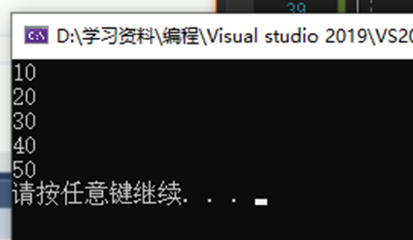

//3 .数据类型 数组名[ ] = { 值1，值2 ...};

int arr3[] = { 90 , 80, 70 , 60 ,50 ,40 ,30,20,10 };//定义数组时必须要初始长度

for (int i = 0; i <= 9; i++)

{

cout << arr3[i] << endl;

}

system("pause");

return 0;

}

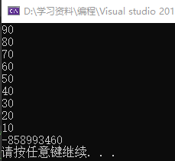

```C++

int main() {

//定义方式1

//数据类型 数组名[元素个数];

int score[10];

//利用下标赋值

score[0] = 100;

score[1] = 99;

score[2] = 85;

//利用下标输出

cout << score[0] << endl;

cout << score[1] << endl;

cout << score[2] << endl;

//第二种定义方式

//数据类型 数组名[元素个数] = {值1，值2 ，值3 ...};

//如果{}内不足10个数据，剩余数据用0补全

int score2[10] = { 100, 90,80,70,60,50,40,30,20,10 };

//逐个输出

//cout << score2[0] << endl;

//cout << score2[1] << endl;

//一个一个输出太麻烦，因此可以利用循环进行输出

for (int i = 0; i < 10; i++)

{

cout << score2[i] << endl;

}

//定义方式3

//数据类型 数组名[] = {值1，值2 ，值3 ...};

int score3[] = { 100,90,80,70,60,50,40,30,20,10 };

for (int i = 0; i < 10; i++)

{

cout << score3[i] << endl;

}

system("pause");

return 0;

}

```

> 总结1：数组名的命名规范与变量名命名规范一致，不要和变量重名

> 总结2：数组中下标是从0开始索引

### P43数组-一维数组-数组名

###### 5.2.2 一维数组数组名

一维数组名称的用途

1. 可以统计整个数组在内存中的长度：

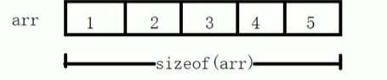

用sizeof统计整个数组↑

统计单个元素所占的内存空间就用sizeof（arr[下标]）

2. 可以获取数组在内存中的首地址：



**示例：**

```C++

int main() {

//数组名用途

//1、可以获取整个数组占用内存空间大小

int arr[10] = { 1,2,3,4,5,6,7,8,9,10 };

cout << "整个数组所占内存空间为： " << sizeof(arr) << endl;

cout << "每个元素所占内存空间为： " << sizeof(arr[0]) << endl;

cout << "数组的元素个数为： " << sizeof(arr) / sizeof(arr[0]) << endl;

//2、可以通过数组名获取到数组首地址

cout << "数组首地址为： " << (int)arr << endl;

cout << "数组中第一个元素地址为： " << (int)&arr[0] << endl;

cout << "数组中第二个元素地址为： " << (int)&arr[1] << endl;

//arr = 100; 错误，数组名是常量，因此不可以赋值

system("pause");

return 0;

}

```

注意：数组名是常量，不可以赋值

总结1：直接打印数组名，可以查看数组所占内存的首地址

总结2：对数组名进行sizeof，可以获取整个数组占内存空间的大小

### P44 数组-一维数组案例-五只小猪称体重

练习案例1：五只小猪称体重

案例描述：

在一个数组中记录了五只小猪的体重，如：int arr[5] = {300,350,200,400,250};

找出并打印最重的小猪体重。

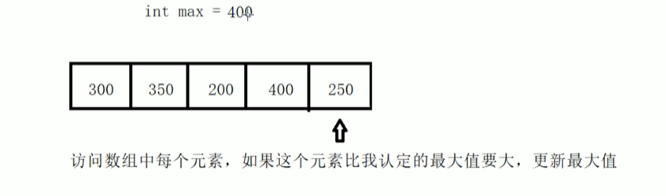

#include <iostream>

using namespace std;

int main()//5只小猪称体重

{

//1、创建数组

int arr[5] = { 300,350,200,400,250 };

//2、从数组中找到最大值

int max = 0;//先设置最大值的初始值

for (int i = 0; i < 5; i++)

{

//cout << arr[i] << endl;

if (arr[i] > max)

{

max = arr[i];//如果访问的数组中的元素比我的初始最大值还大，则更新最大值

}

}

//3、打印最大值

cout << "最重的小猪体重为：" << max << endl;

system("pause");

return 0;

}

### P45数组-一维数组案例-元素逆制

练习案例2：数组元素逆置

案例描述：请声明一个5个元素的数组，并且将元素逆置.

(如原数组元素为：1,3,2,5,4;逆置后输出结果为:4,5,2,3,1);

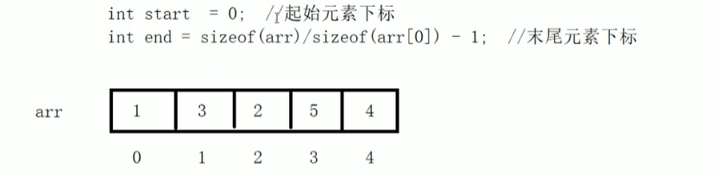

思路：

互换1和4前先创建一个临时的变量，将1放在临时的变量那里，再让4覆盖1，再让1到4原来的位置

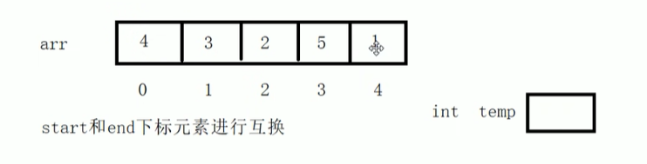

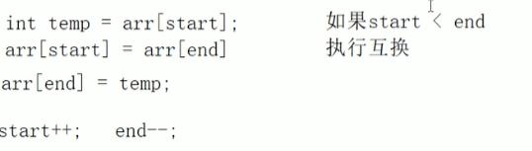

#include <iostream>

using namespace std;

int main()//5只小猪称体重

{

//实现元素逆置

//1、创建数组

int arr[5] = { 1,3,2,5,4 };

cout << "数组逆置前：" << endl;

for (int i = 0; i < 5; i++)

{

cout << arr[i] << endl;

}

//2、实现逆置

//2.1记录起始下标位置

//2.2记录结束下标位置

//2.3起始和结束下标的元素互换

//2.4起始位置++，结束位置——

//2.5循环执行2,1，直到起始位置下标>=结束位置下标

int start = 0;//起始下标

int end = sizeof(arr) / sizeof(arr[0]) - 1;//结束下标

while(start<end)

{ //实现元素互换

int temp = arr[start];

arr[start] = arr[end];

arr[end] = temp;

//x下标更新

start++;

end--;

}

//3、打印逆置

cout << "数组元素逆置后:" << endl;

cout << "数组逆置前：" << endl;

for (int i = 0; i < 5; i++)

{

cout << arr[i] << endl;

}

system("pause");

return 0;

}

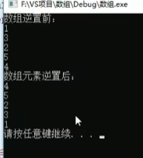

### P46 数组-一维数组-冒泡排序

###### 5.2.3 冒泡排序

作用：最常用的排序算法，对数组内元素进行排序

1. 比较相邻的元素。如果第一个比第二个大，就交换他们两个。

2. 对每一对相邻元素做同样的工作，执行完毕后，找到第一个最大值。

3. 重复以上的步骤，每次比较次数-1，直到不需要比较

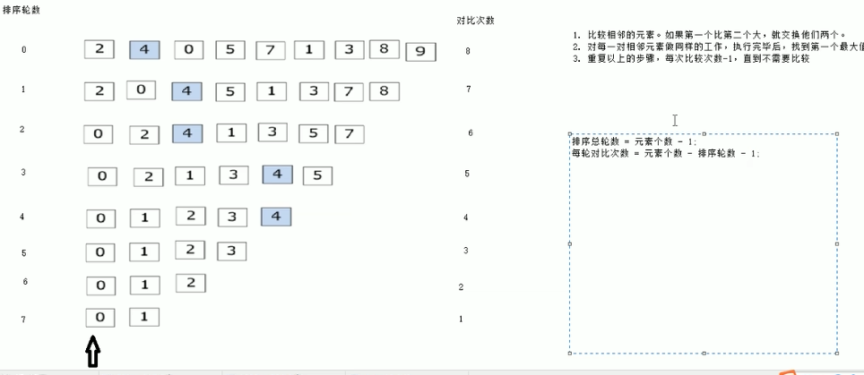

示例：将数组 { 4,2,8,0,5,7,1,3,9 } 进行升序排序

#include <iostream>

using namespace std;

int main()

{

//利用冒泡序列实现升序排列

int arr[] = { 4,2,8,0,5,7,1,3,9 };

cout << "排序前:" <<endl;

for (int i = 0; i < 9; i++)

{

cout << arr[i] <<" ";

};

cout << endl;

//开始冒泡排序

//总轮数为元素个数-1

for(int i = 0 ; i<9 - 1 ;i++)

//内层循环实现对比

//对比次数=元素个数-当前轮数-1，因为每一轮一定会将一个最大或者较大的放在后面，这个数就不需要管了

for(int j = 0 ; j<9 -i - 1 ; j++ )

{

//如果第一个数字大于第二个则交换

if (arr[j] > arr[j + 1])

{

int temp = arr[j];

arr[j] = arr[j + 1];

arr[j + 1] = temp;

}

}

//书写排序结果

cout << "排序后:" << endl;

for (int i = 0; i < 9; i++)

{

cout << arr[i]<<" ";

};

cout << endl;

system("pause");

return 0;

}

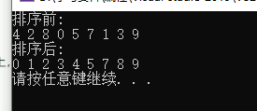

### P47数组-二维数组定义方式

##### 5.3 二维数组

二维数组就是在一维数组上，多加一个维度。

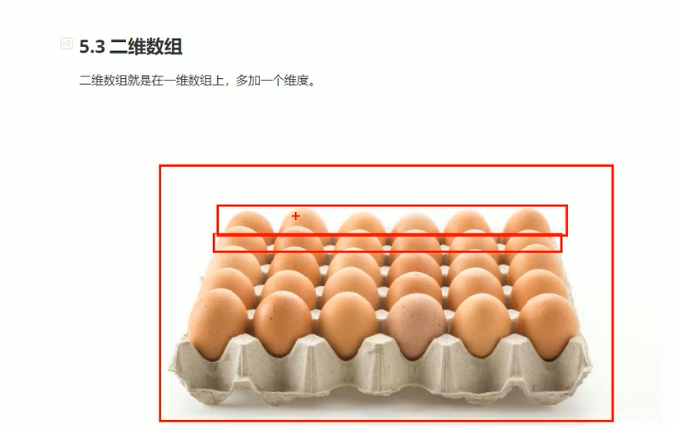

类似于有行有列。一般用矩阵的形式

###### 5.3.1 二维数组定义方式

**二维数组定义的四种方式：**

1.数据类型 数组名[ 行数 ][ 列数 ];

2.数据类型 数组名[ 行数 ][ 列数 ] = { {数据1，数据2 } ，{数据3，数据4 } };

3.数据类型 数组名[ 行数 ][ 列数 ] = { 数据1，数据2，数据3，数据4};

4.数据类型 数组名[ ][ 列数 ] = { 数据1，数据2，数据3，数据4};

建议：以上4种定义方式，利用第二种更加直观，提高代码的可读性

示例：

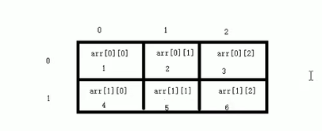

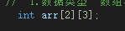

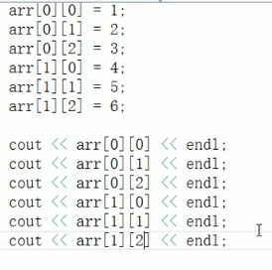

// 1.数据类型 数组名[行数][列数];

int arr[2][3];

arr[0][0] = 1;

arr[0][1] = 2;

arr[0][2] =3 ;

arr[1][0] = 4;

arr[1][1] = 5;

arr[1][2] = 6;

//利用循环，外层打印行数，内层打印列数

for(int i= 0 ; i <2;i++)

{

for (int j = 0; j < 3; j++)

{

cout << arr[i][j] << endl;

}

}

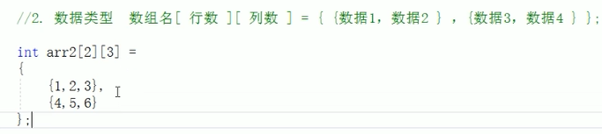

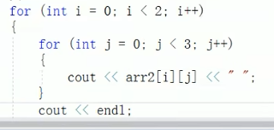

非常明显的两行三列

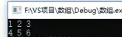



因为在定义的时候就已经写了两行三列，所以C++自己可以区分出来哪些对应哪些



因为你写了列数和数据，它自己可以区分

```C++

int main() {

//方式1

//数组类型 数组名 [行数][列数]

int arr[2][3];

arr[0][0] = 1;

arr[0][1] = 2;

arr[0][2] = 3;

arr[1][0] = 4;

arr[1][1] = 5;

arr[1][2] = 6;

for (int i = 0; i < 2; i++)

{

for (int j = 0; j < 3; j++)

{

cout << arr[i][j] << " ";

}

cout << endl;

}

//方式2

//数据类型 数组名[行数][列数] = { {数据1，数据2 } ，{数据3，数据4 } };

int arr2[2][3] =

{

{1,2,3},

{4,5,6}

};

//方式3

//数据类型 数组名[行数][列数] = { 数据1，数据2 ,数据3，数据4 };

int arr3[2][3] = { 1,2,3,4,5,6 };

//方式4

//数据类型 数组名[][列数] = { 数据1，数据2 ,数据3，数据4 };

int arr4[][3] = { 1,2,3,4,5,6 };

system("pause");

return 0;

}

```

> 总结：在定义二维数组时，如果初始化了数据，可以省略行数

### P48 二维数组数组名

###### 5.3.2 二维数组数组名

查看二维数组所占内存空间

获取二维数组首地址

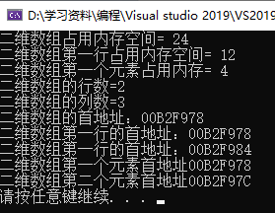

#include <iostream>

using namespace std;

int main()

{

//二维数组名称用途

//1、查看占用内存空间大小

int arr[2][3] = {

{1,2,3},

{4,5,6}

};//这样int输出的是四六二十四，如果把int改成double，输出48

cout << "二维数组占用内存空间= " << sizeof(arr) << endl;

cout << "二维数组第一行占用内存空间= " << sizeof(arr[0]) << endl;//用0是因为第一行对应的下标是0

cout << "二维数组第一个元素占用内存= " << sizeof(arr[0][0]) << endl;//第一行第一列

cout << "二维数组的行数=" << sizeof(arr) / sizeof(arr[0])<< endl;

cout << "二维数组的列数=" << sizeof(arr[0]) / sizeof(arr[0][0]) << endl;

//2、可以查看二维数组的首地址

cout << "二维数组的首地址：" << arr << endl;//如果需要用十进制就把arr改成 (int)arr

cout << "二维数组第一行的首地址：" << arr[0] << endl;//实际上二维数组、二维数组第一行、二维数组第一行第一列的首地址都是重合的

cout << "二维数组第一行的首地址：" << arr[1] << endl;

//发现第一行和第二行首地址相差12个字节，正是3x4=12

//访问元素的地址时记得加&

cout << "二维数组第一个元素首地址" << &arr[0][0] << endl;

cout << "二维数组第二个元素首地址" << &arr[0][1] << endl;

system("pause");

return 0;

}

**示例：**

```C++

int main() {

//二维数组数组名

int arr[2][3] =

{

{1,2,3},

{4,5,6}

};

cout << "二维数组大小： " << sizeof(arr) << endl;

cout << "二维数组一行大小： " << sizeof(arr[0]) << endl;

cout << "二维数组元素大小： " << sizeof(arr[0][0]) << endl;

cout << "二维数组行数： " << sizeof(arr) / sizeof(arr[0]) << endl;

cout << "二维数组列数： " << sizeof(arr[0]) / sizeof(arr[0][0]) << endl;

//地址

cout << "二维数组首地址：" << arr << endl;

cout << "二维数组第一行地址：" << arr[0] << endl;

cout << "二维数组第二行地址：" << arr[1] << endl;

cout << "二维数组第一个元素地址：" << &arr[0][0] << endl;

cout << "二维数组第二个元素地址：" << &arr[0][1] << endl;

system("pause");

return 0;

}

```

总结1：二维数组名就是这个数组的首地址

总结2：对二维数组名进行sizeof时，可以获取整个二维数组占用的内存空间大小

### P49 数组-二维数组-二维数组应用案例-考试成绩统

###### 5.3.3 二维数组应用案例

考试成绩统计：

案例描述：有三名同学（张三，李四，王五），在一次考试中的成绩分别如下表，**请分别输出三名同学的总成绩**

|  |  |  |  |
| --- | --- | --- | --- |
|  | 语文 | 数学 | 英语 |
| 张三 | 100 | 100 | 100 |
| 李四 | 90 | 50 | 100 |
| 王五 | 60 | 70 | 80 |

解题思路：

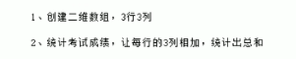

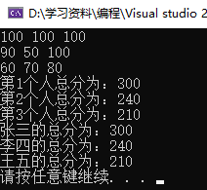

#include <iostream>

using namespace std;

#include <string>

int main()

{

//二维数组案例-考试成绩统计

//1、创建二维数组

int score[3][3] = {

{100,100,100},

{90,50,100},

{60,70,80}

};

//2、统计每个人的总和分数

//打印数组：

for (int i = 0; i < 3; i++)//三行

{

for (int j = 0; j < 3; j++)//三列

{

cout << score[i][j] << " ";

}

cout << endl;

}

//求和：

for (int i = 0; i < 3; i++)//三行

{

int sum = 0;//统计分数总和的变量

for (int j = 0; j < 3; j++)//三列

{sum += score[i][j];

}

cout << "第"<<i +1 <<"个人总分为："<<sum<<endl;

}

//优化一下，把人名打印出来：

string name[3] = { "张三","李四","王五" }; //string字符串变量

for (int i = 0; i < 3; i++)//三行

{

int sum = 0;//统计分数总和的变量

for (int j = 0; j < 3; j++)//三列

{

sum += score[i][j];

}

cout << name[i]<< "的总分为：" << sum << endl;

}

system("pause");

return 0;

}

**参考答案：**

```C++

int main() {

int scores[3][3] =

{

{100,100,100},

{90,50,100},

{60,70,80},

};

string names[3] = { "张三","李四","王五" };

for (int i = 0; i < 3; i++)

{

int sum = 0;

for (int j = 0; j < 3; j++)

{

sum += scores[i][j];

}

cout << names[i] << "同学总成绩为： " << sum << endl;

}

system("pause");

return 0;

}

```

#### 补充：二维数组和指针

Int arr[3][3]={1,2,3,4,5,6,7,8,9,0}

二维数组名是首行的地址

*arr得到首元素地址

**ar得到首元素

## U6 函数

### P50 函数-函数的定义

#### 6.函数

##### 6.1 概述

**作用：**将一段经常使用的代码封装起来，减少重复代码

一个较大的程序，一般分为若干个程序块，每个模块实现特定的功能。

##### 6.2 函数的定义

**函数的定义一般主要有5个步骤：**

1、返回值类型

2、函数名

3、参数列表

4、函数体语句

5、return 表达式

**语法：**

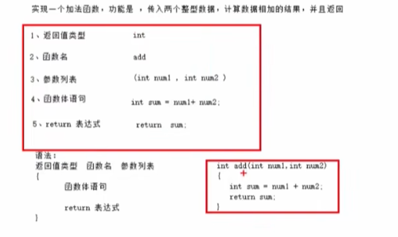

返回值类型 函数名 （参数列表）

{

函数体语句

return表达式

}

```

* 返回值类型 ：一个函数可以返回一个值。在函数定义中

* 函数名：给函数起个名称

* 参数列表：使用该函数时，传入的数据

* 函数体语句：花括号内的代码，函数内需要执行的语句

* return表达式： 和返回值类型挂钩，函数执行完后，返回相应的数据

示例：定义一个加法函数，实现两个数相加

#include <iostream>

using namespace std;

//函数的定义

//语法：

//返回值类型 函数名 (参数列表) {函数体语句 return表达式}

//加法函数，实现两个整形相加，并且将相加的结果进行返回

int add(int num1, int num2)

{

int sum = num1 + num2;

return sum;

}

int main()//这个框架实质上也是个函数，这里不需要写参数列表

{

system("pause");//此行实现“按任意键继续”

return 0;//此行代表返回初始值

}

```C++

//函数定义

int add(int num1, int num2)

{

int sum = num1 + num2;

return sum;

}

```

### P51 函数-函数的调用

##### 6.3 函数的调用

**功能：**使用定义好的函数

**语法：**函数名（参数）

示例：

#include <iostream>

using namespace std;

//加法函数，实现两个整形相加，并且将相加的结果进行返回

int add(int num1, int num2)//函数定义的时候，num1和num2只是一个形式上的参数，并没有真实数据，简称形参

{

int sum = num1 + num2;

return sum;

}

int main()

{

//在main函数中调用add函数

int a = 10;

int b = 20;

//函数调用语法：函数名称(参数)

int c = add(a, b);//a和b称为实际参数,简称实参。当调用函数时，实参的值会传递给形参

cout << c << endl;

system("pause");

return 0;

}

```C++

//函数定义

int add(int num1, int num2) //定义中的num1,num2称为形式参数，简称形参

{

int sum = num1 + num2;

return sum;

}

int main() {

int a = 10;

int b = 10;

//调用add函数

int sum = add(a, b);//调用时的a，b称为实际参数，简称实参

cout << "sum = " << sum << endl;

a = 100;

b = 100;

sum = add(a, b);

cout << "sum = " << sum << endl;

system("pause");

return 0;

}

```

> 总结：函数定义里小括号内称为形参，函数调用时传入的参数称为实参

### P52 函数-值传递

##### 6.4 值传递

所谓值传递，就是函数调用时实参将数值传入给形参

值传递时，如果形参发生，并不会影响实参

**示例：**

#include <iostream>

using namespace std;

//值传递

//定义函数，实现两个数字进行交换

//如果函数不需要返回值，声明时可以写void

void swap(int num1, int num2)

{

cout << "交换前" << endl;

cout << "num1= " << num1 <<endl;

cout << "num2= " << num2 << endl;

int temp = num1;

num2 = num1;

num2 = temp;

cout << "交换后" << endl;

cout << "num1= " << num1 << endl;

cout << "num2= " << num2 << endl;

//返回值不需要时，可以不写return;

}

int main()

{

int a = 10;

int b = 20;

cout << "a =" << a << endl;

cout << "b =" << b << endl;

//做值传递时，函数的形参改变不会影响实参

swap(a, b);

cout << "a =" << a << endl;

cout << "b =" << b << endl;//输出后发现实参a、b没有发生改变

system("pause");

return 0;

}

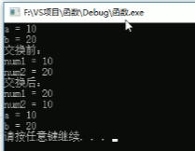

```C++

void swap(int num1, int num2)

{

cout << "交换前：" << endl;

cout << "num1 = " << num1 << endl;

cout << "num2 = " << num2 << endl;

int temp = num1;

num1 = num2;

num2 = temp;

cout << "交换后：" << endl;

cout << "num1 = " << num1 << endl;

cout << "num2 = " << num2 << endl;

//return ; 当函数声明时候，不需要返回值，可以不写return

}

int main() {

int a = 10;

int b = 20;

swap(a, b);

cout << "mian中的 a = " << a << endl;

cout << "mian中的 b = " << b << endl;

system("pause");

return 0;

}

```

总结： 值传递时，形参是修饰不了实参的

### P53 函数-常见的样式

##### 6.5 函数的常见样式

**常见的函数样式有4种：**

1. 无参无返

2. 有参无返

3. 无参有返

4. 有参有返

**示例：**

#include <iostream>

using namespace std;

//四种函数常见样式

//1 无参无返

void test1()

{

cout << "爱——莉——希——雅——" << endl;

}

//2 有参无返

void test2(int num2)

{

cout << "抽鸭鸭卡池" << num2 << "遍" << endl;

}

//3 无参有返

int test3()

{

cout << "我永远喜欢Schwarz" << endl;

return 0;

}

//4 有参有返

int test4(int num4)

{

cout << "我大刀剑还能拉" << num4 << "年刀光" << endl;

return num4;

}

int main()

{

//1

test1();

system("pause");

//2

test2(1000);

system("pause");

//3

test3();

system("pause");

//4

test4(500);

system("pause");

}

```C++

//函数常见样式

//1、 无参无返

void test01()

{

//void a = 10; //无类型不可以创建变量,原因无法分配内存

cout << "this is test01" << endl;

//test01(); 函数调用

}

//2、 有参无返

void test02(int a)

{

cout << "this is test02" << endl;

cout << "a = " << a << endl;

}

//3、无参有返

int test03()

{

cout << "this is test03 " << endl;

return 10;

}

//4、有参有返

int test04(int a, int b)

{

cout << "this is test04 " << endl;

int sum = a + b;

return sum;

}

```

### P54 函数-函数的声明

##### 6.6 函数的声明

作用：告诉编译器函数名称及如何调用函数。函数的实际主体可以单独定义。

特点：函数的声明可以多次，但是函数的定义只能有一次

语法：返回值类型 函数名(参数列表)

**示例：**

#include <iostream>

using namespace std;

//函数的声明

//比较函数，实现两个整形数字进行比较，返回较大的值

//int max(int a, int b)

//{

//

//

// return a > b ? a : b;

//

//

//}

//

//

//int main()

//

//{

// int a = 10;

// int b = 29;

//

// cout << max(a, b) << endl;

//

// system("pause");

//

// return 0;

//}

//前面这两个函数的顺序不能换。因为代码是从前往后执行的

//可以提前告诉编译器函数的存在，可以利用函数的声明。

//声明可以写多次，但定义只能写一次

int max(int a, int b);

int main()

{

int a = 10;

int b = 29;

cout << max(a, b) << endl;

system("pause");

return 0;

}

int max(int a, int b)

{

return a > b ? a : b;

}

```C++

//声明可以多次，定义只能一次

//声明

int max(int a, int b);

int max(int a, int b);

//定义

int max(int a, int b)

{

return a > b ? a : b;

}

int main() {

int a = 100;

int b = 200;

cout << max(a, b) << endl;

system("pause");

return 0;

}

```

### P55 函数-函数的分文件编写

##### 6.7 函数的分文件编写

**作用：**让代码结构更加清晰

**函数分文件编写一般有4个步骤：**

1. 创建后缀名为.h的头文件

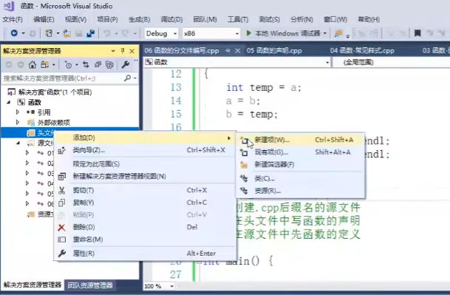

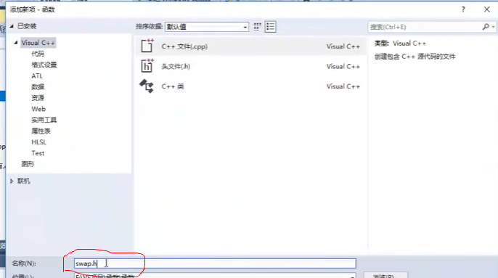

2. 创建后缀名为.cpp的源文件



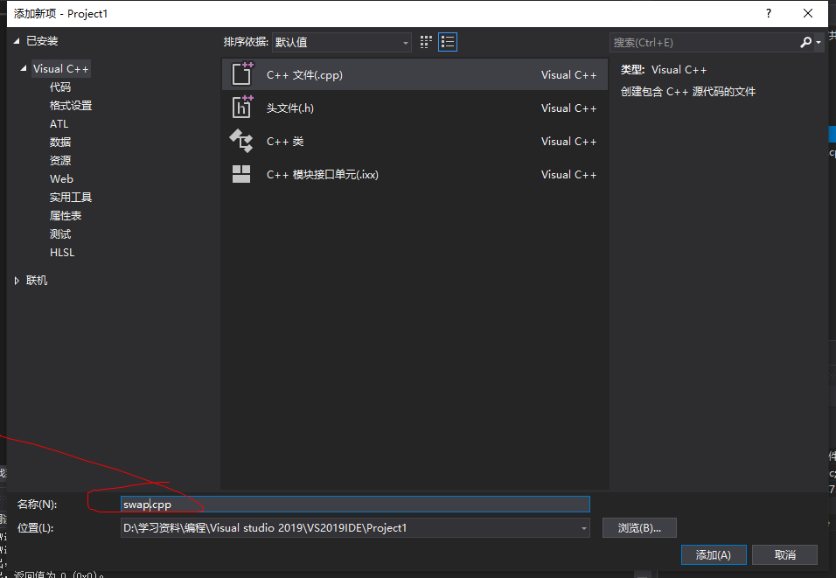

3. 在头文件中写函数的声明，并且在最开头补上框架最开始的两行代码

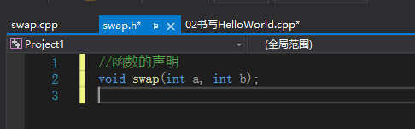

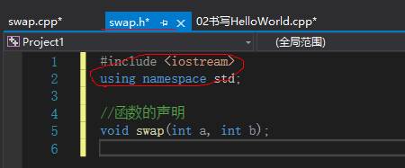

4. 在源文件中写函数的定义，并且在最开头补上 #include”函数名.h”

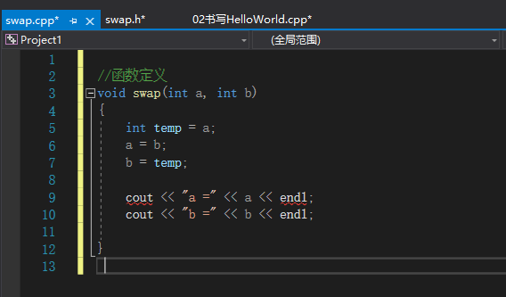

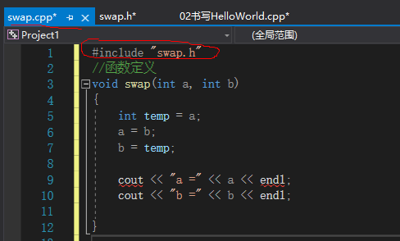

5.最后在最开始的文件的开头补上 #include “函数名.h”

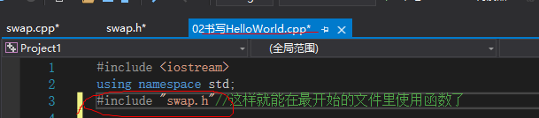

**示例：**

```C++

//swap.h文件

#include<iostream>

using namespace std;

//实现两个数字交换的函数声明

void swap(int a, int b);

```

```C++

//swap.cpp文件

#include "swap.h"

void swap(int a, int b)

{

int temp = a;

a = b;

b = temp;

cout << "a = " << a << endl;

cout << "b = " << b << endl;

}

```

```C++

//main函数文件

#include "swap.h"

int main() {

int a = 100;

int b = 200;

swap(a, b);

system("pause");

return 0;

}

```

## U7 指针

### P56指针-指针的定义和使用

#### 7 指针

##### 7.1 指针的基本概念

指针的作用：可以通过指针间接访问内存

可以通过指针来保存一个地址

语法： 数据类型 * 指针变量名

内存编号是从0开始记录的，一般用十六进制数字表示

可以利用指针变量保存地址

#include <iostream>

using namespace std;

int main()

{

int a = 10;

//1、定义一个指针

//指针定义语法： 数据类型 * 指针变量名；

int* p;

//让指针记录a的地址

p = &a; //习： &是取地址符号

cout << "a的地址" << &a << endl;

cout << "指针p为：" << p << endl;

//2.使用指针

//通过解引用的方式找到指针指向的内存。解引用可找到指针指向的内存中的数据

//解引用语法： *指针变量名

*p = 1000;

cout << "a:" << a << endl;

cout << "*p：" << *p << endl;

//这两行输出结果为1000，是因为通过指针间接找到了a所占的内存。然后*p可以修改这部分内存

system("pause");

return 0;

}

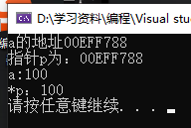

##### 7.2 指针变量的定义和使用

指针变量定义语法： `数据类型 * 变量名；`

**示例：**

```C++

int main() {

//1、指针的定义

int a = 10; //定义整型变量a

//指针定义语法： 数据类型 * 变量名 ;

int * p;

//指针变量赋值

p = &a; //指针指向变量a的地址

cout << &a << endl; //打印数据a的地址

cout << p << endl; //打印指针变量p

//2、指针的使用

//通过*操作指针变量指向的内存

cout << "*p = " << *p << endl;

system("pause");

return 0;

}

```

指针变量和普通变量的区别

* 普通变量存放的是数据,指针变量存放的是地址

* 指针变量可以通过" * "操作符，操作指针变量指向的内存空间，这个过程称为解引用

> 总结1： 我们可以通过 & 符号 获取变量的地址

> 总结2：利用指针可以记录地址

> 总结3：对指针变量解引用，可以操作指针指向的内存

### P57指针-指针所占内存空间

##### 7.3 指针所占内存空间

提问：指针也是种数据类型，那么这种数据类型占用多少内存空间？

在32位操作系统下，指针占用4个字节

在64位是4个字节

**示例：**

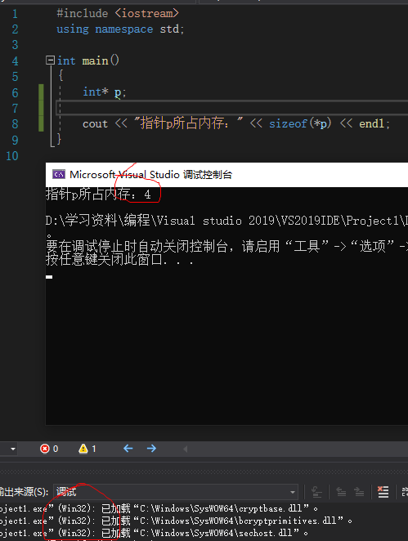

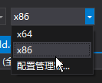在这里改系统。X86就是32位系统

```C++

int main() {

int a = 10;

int * p;

p = &a; //指针指向数据a的地址

cout << *p << endl; //* 解引用

cout << sizeof(p) << endl;

cout << sizeof(char *) << endl;

cout << sizeof(float *) << endl;

cout << sizeof(double *) << endl;

system("pause");

return 0;

}

```

> 总结：所有指针类型在32位操作系统下是4个字节

### P58 空指针和野指针

##### 7.4 空指针和野指针

空指针：指针变量指向内存中编号为0的空间

用途：初始化指针变量

注意：空指针指向的内存是不可以访问的

**示例1：空指针**

#include <iostream>

using namespace std;

int main()

{

//空指针

//1、空指针用于给指针变量初始化

int* p = NULL; //NULL代表0

//2、空指针是不能访问的

//0~255之间的内存编号是系统占用的，因此用户不可以访问

system("pause");

return 0;

}

```C++

int main() {

//指针变量p指向内存地址编号为0的空间

int * p = NULL;

//访问空指针报错

//内存编号0 ~255为系统占用内存，不允许用户访问

cout << *p << endl;

system("pause");

return 0;

}

```

### P59 指针-野指针

野指针：指针变量指向非法的内存空间

**示例2：野指针**

#include <iostream>

using namespace std;

int main()

{

//野指针

//它是一种错误。一定要避免出现

int* p = (int*)0x1100; //0x1100是16进制的一个数，前面加上（int *）可以强行转为指针

cout << *p << endl;

//这样会报错，因为这个地址不属于当前进程，属于越界访问，会报异常

system("pause");

return 0;

}

```C++

int main() {

//指针变量p指向内存地址编号为0x1100的空间

int * p = (int *)0x1100;

//访问野指针报错

cout << *p << endl;

system("pause");

return 0;

}

```

> 总结：空指针和野指针都不是我们申请的空间，因此不要访问。

### P60 指针-const修饰指针

##### 7.5 const修饰指针

**const修饰指针有三种情况：**

1. const修饰指针 --- 常量指针

2. const修饰常量 --- 指针常量

3. const即修饰指针，又修饰常量

**示例：**

**1 常量指针**

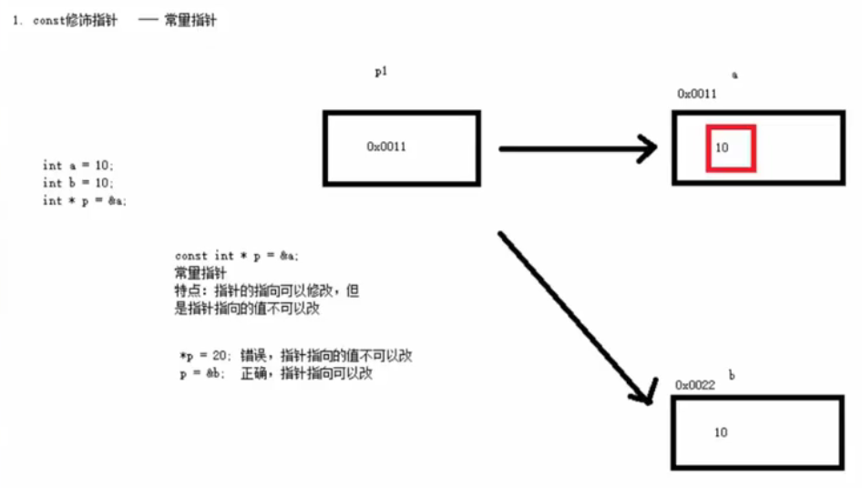

红色代表错误的语法

**2 指针常量**

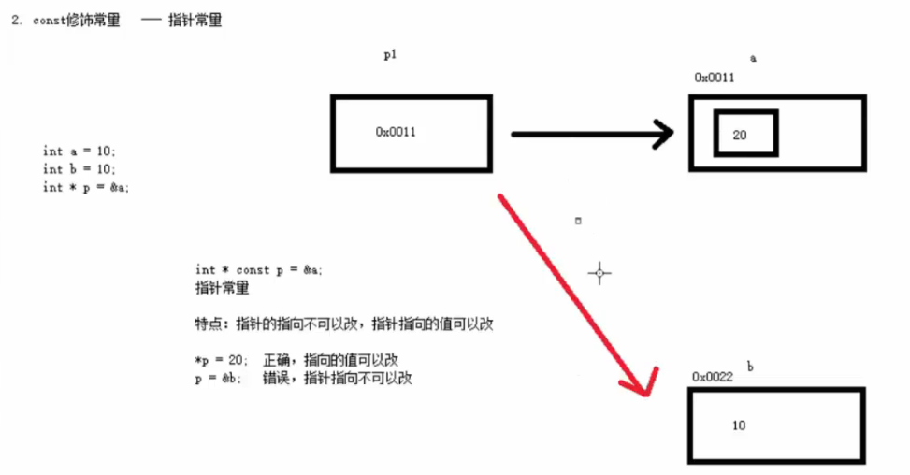

**3 const既修饰指针，又修饰常量**

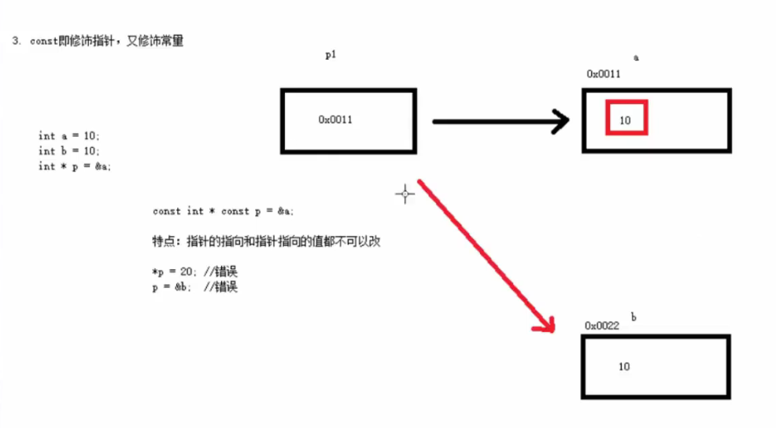

**记忆-名称：翻译为中文**

比如 const常量 *指针

所以 const int * p 是常量指针

**记忆-修改：“const后面的操作不能进行”**

*p是一个值，const int *p，使值为常量，p是一个地址，int * const p，使地址为常量

#include <iostream>

using namespace std;

int main() {

/*1、const 修饰指针*/

int a = 10;

int b = 10;

const int* p = &a;

//指针指向的值不能改 所以*p =20；错误

p = &b; //指向的地址可以改，正确

//2、const修饰常量

int* const p2 = &a;

//指针的指向地址不能改，指针指向的值可以改

*p2 = 100;//正确，指向的值可以改

/*p2 = &b; */ //错误，指向的地址不能改

/*3、const修饰指针和常量*/

const int* const p3 = &a;

//指针指向的地址和值都不能改

system("pause");

return 0;

}

```c++

int main() {

int a = 10;

int b = 10;

//const修饰的是指针，指针指向可以改，指针指向的值不可以更改

const int * p1 = &a;

p1 = &b; //正确

//*p1 = 100; 报错

//const修饰的是常量，指针指向不可以改，指针指向的值可以更改

int * const p2 = &a;

//p2 = &b; //错误

*p2 = 100; //正确

//const既修饰指针又修饰常量

const int * const p3 = &a;

//p3 = &b; //错误

//*p3 = 100; //错误

system("pause");

return 0;

}

```

> 技巧：看const右侧紧跟着的是指针还是常量, 是指针就是常量指针，是常量就是指针常量

### P61 指针-指针和数组

##### 7.6 指针和数组

作用：利用指针访问数组中元素

示例：

#include <iostream>

using namespace std;

int main() {

//指针和数组

//利用指针访问数组中的元素

int arr[10] = { 1,2,3,4,5,6,7,8,9,10 };

int* p = arr;//arr就是数组的首地址

cout << "利用指针访问第一个元素：" << *p << endl;

//用指针访问第二个元素只需要将它向后偏移四个字节

p++;

cout << "利用指针访问第二个元素：" << *p << endl;

//利用指针遍历数组

int* p2 = arr;

for (int i = 0; i < 10; i++)

{

//如果用数组 cout<<arr[i]<<endl;

cout << *p2 << endl;

p2++;

}

system("pause");

return 0;

}

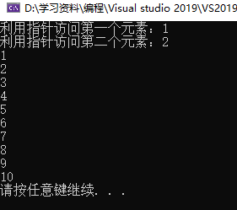

```C++

int main() {

int arr[] = { 1,2,3,4,5,6,7,8,9,10 };

int * p = arr; //指向数组的指针

cout << "第一个元素： " << arr[0] << endl;

cout << "指针访问第一个元素： " << *p << endl;

for (int i = 0; i < 10; i++)

{

//利用指针遍历数组

cout << *p << endl;

p++;

}

system("pause");

return 0;

}

```

### P62 指针-指针和函数

##### 7.7 指针和函数

作用：利用指针作函数参数，可以修改实参的值

**示例：**

#include <iostream>

using namespace std;

//实现两个数字进行交换

void swap01(int a , int b)

{

int temp = a;

a = b;

b = temp;

}

void swap02(int* p1, int* p2)

{

int temp = *p1;

*p1 = *p2;

*p2 = temp;

}

这上面我也不知道是什么东西↑

#include <iostream>

using namespace std;

//实现两个数字进行交换

void swap01(int a , int b)//这里的ab指形参

{

cout << "交换函数" << endl;

cout << "交换前" << endl;

cout << "a= " << a << endl;

cout << "b= " << b << endl;

int temp = a;

a = b;

b = temp;

cout << "交换后" << endl;

cout << "a= " << a << endl;

cout << "b= " << b << endl;

}

void swap02(int* p1, int* p2)

{

int temp = *p1;

*p1 = *p2;

*p2 = temp;

}

int main() {

//指针和函数 上面一堆东西都是铺垫

//1、值传递

int a = 10;

int b = 20;

swap01(a, b);

cout << "值传递" << endl;

cout << "a = " << a << endl;

cout << "b = " << b << endl;//这里的ab是实参

// 2、地址传递

swap02(&a, &b);

cout << "地址传递" << endl;

cout << "a = " << a << endl;

cout << "b = " << b << endl;

//发现实参改变了，所以如果是地址传递，可以修饰实参

system("pause");

return 0;

}

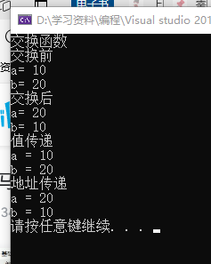

```C++

//值传递

void swap1(int a ,int b)

{

int temp = a;

a = b;

b = temp;

}

//地址传递

void swap2(int * p1, int *p2)

{

int temp = *p1;

*p1 = *p2;

*p2 = temp;

}

int main() {

int a = 10;

int b = 20;

swap1(a, b); // 值传递不会改变实参

swap2(&a, &b); //地址传递会改变实参

cout << "a = " << a << endl;

cout << "b = " << b << endl;

system("pause");

return 0;

}

**总结：**如果不想修改实参，就用值传递，如果想修改实参，就用地址传递

思想：代码是非常灵活的，根据你的需要选择合适的方法

### P63指针-指针配合数组和函数案例

##### 7.8 指针、数组、函数

案例描述：封装一个函数，利用冒泡排序，实现对整型数组的升序排序

例如数组：int arr[10] = { 4,3,6,9,1,2,10,8,7,5 };

**示例：**

#include <iostream>

using namespace std;

//冒泡排序函数 参数1 数组的首地址 参数2 数组的长度

void bubblesort(int* arr, int len)

{

for (int i = 0; i < len - 1; i++)

{

for (int j = 0; j < len - i - 1; j++) //for循环结构小括号内三个部分是用分号隔开的

{//判断

if (arr[j + 1] < arr[j])

{

int temp = arr[j];

arr[j] = arr[j + 1];

arr[j + 1] = temp;

}

}

}

}

//打印函数

void print(int* arr, int len)

{

for (int i = 0; i < len; i++)

{

cout << arr[i] << endl;

}

}

int main()

{

//1、创建数组

int arr[10] = { 4,3,6,9,1,2,10,8,7,5 };

//数组长度

int len = sizeof(arr) / sizeof(arr[0]);

//2、创建函数，实现冒泡排序

bubblesort(arr, len);

//3、打印排序后的数组

print(arr, len);

system("pause");

return 0;

}

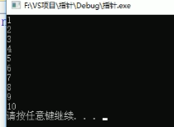

```c++

//冒泡排序函数

void bubbleSort(int * arr, int len) //int * arr 也可以写为int arr[]

{

for (int i = 0; i < len - 1; i++)

{

for (int j = 0; j < len - 1 - i; j++)

{

if (arr[j] > arr[j + 1])

{

int temp = arr[j];

arr[j] = arr[j + 1];

arr[j + 1] = temp;

}

}

}

}

//打印数组函数

void printArray(int arr[], int len)

{

for (int i = 0; i < len; i++)

{

cout << arr[i] << endl;

}

}

int main() {

int arr[10] = { 4,3,6,9,1,2,10,8,7,5 };

int len = sizeof(arr) / sizeof(int);

bubbleSort(arr, len);

printArray(arr, len);

system("pause");

return 0;

}

```

> 总结：当数组名传入到函数作为参数时，被退化为指向首元素的指针

## U8 结构体

### P64结构体-结构体定义和使用

#### 8 结构体

##### 8.1 结构体基本概念

结构体属于用户自定义的数据类型，允许用户存储不同的数据类型

理解：可以把 struct 结构体名 看成整体，当做一种数据类型

##### 8.2 结构体定义和使用

**创建结构体的语法：**struct 结构体名 { 结构体成员列表 }；

**通过结构体创建变量的方式有三种：**

* struct 结构体名 变量名

* struct 结构体名 变量名 = { 成员1值 ， 成员2值...}

* 定义结构体时顺便创建变量

示例：

#include <iostream>

using namespace std;

#include <string>

//1、创建学生数据类型： 学生包括（姓名、年龄、分数）

//自定义数据类型，一些类型集合组成的一个数据类型

struct student {

//成员列表

//姓名

string name;

//年龄

int age;

//分数

int score;

}s3;//顺便创建结构体变量

int main()

{

//2、通过学生类型创建具体学生。以下是三种定义方式

//2.1、struct student s1

struct student s1;//这里结构体量创建时的struct可以省略，但是定义的时候不能省略

//给s1属性赋值，通过英文句号.访问结构体变量中的属性

s1.name = "张三";

s1.age = 18;

s1.score = 100;

cout << "姓名：" << s1.name << "年龄：" << s1.age << "分数：" << s1.score << endl;

//2.2、struct student s2 = {属性的初值}

struct student s2 = { "李四",19,80 };

cout << "姓名：" << s2.name << "年龄：" << s2.age << "分数：" << s2.score << endl;

//2.3、在定义结构体时顺便创建结构体变量 注意到定义部分的末尾写了个s3

s3.name = "王五";

s3.age = 20;

s3.score = 60;

cout << "姓名：" << s3.name << "年龄：" << s3.age << "分数：" << s3.score << endl;

system("pause");

return 0;

}

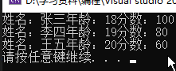

```C++

//结构体定义

struct student

{

//成员列表

string name; //姓名

int age; //年龄

int score; //分数

}stu3; //结构体变量创建方式3

int main() {

//结构体变量创建方式1

struct student stu1; //struct 关键字可以省略

stu1.name = "张三";

stu1.age = 18;

stu1.score = 100;

cout << "姓名：" << stu1.name << " 年龄：" << stu1.age << " 分数：" << stu1.score << endl;

//结构体变量创建方式2

struct student stu2 = { "李四",19,60 };

cout << "姓名：" << stu2.name << " 年龄：" << stu2.age << " 分数：" << stu2.score << endl;

stu3.name = "王五";

stu3.age = 18;

stu3.score = 80;

cout << "姓名：" << stu3.name << " 年龄：" << stu3.age << " 分数：" << stu3.score << endl;

system("pause");

return 0;

}

```

> 总结1：定义结构体时的关键字是struct，不可省略

> 总结2：创建结构体变量时，关键字struct可以省略

> 总结3：结构体变量利用操作符 ''.'' 访问成员

### P65 结构体-结构体数组

##### 8.3 结构体数组

**作用：**将自定义的结构体放入到数组中方便维护

**语法：** struct 结构体名 数组名[元素个数] = { {} , {} , ... {} }

示例：

#include <iostream>

using namespace std;

#include <string>

int main()

{

//结构体数组

//1、定义结构体

struct student

{

//姓名

string name; //记得准备头文件

//年龄

int age;

//分数

int score;

};

//2、创建结构体数组

struct student studentarry[3] =

{

{"张三",18,100},

{"李四",28,99},

{"王五",38,66}

};

//3、给结构体数组中的元素赋值

studentarry[2].name = "赵六";//把数组第2位的 name 改成 赵六 以此类推：

studentarry[2].age = 80;

studentarry[2].score = 60;

//4、遍历结构体数组

for (int i = 0;i<3;i++)

{

cout << "姓名： " << studentarry[i].name << "年龄： " << studentarry[i].age << "分数： " << studentarry[i].score << endl;

}

system("pause");

return 0;

}

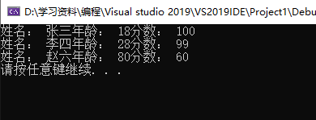

```C++

//结构体定义

struct student

{

//成员列表

string name; //姓名

int age; //年龄

int score; //分数

}

int main() {

//结构体数组

struct student arr[3]=

{

{"张三",18,80 },

{"李四",19,60 },

{"王五",20,70 }

};

for (int i = 0; i < 3; i++)

{

cout << "姓名：" << arr[i].name << " 年龄：" << arr[i].age << " 分数：" << arr[i].score << endl;

}

system("pause");

return 0;

}

```

### P66 结构体-结构体指针

##### 8.4 结构体指针

作用：通过指针访问结构体中的成员

利用操作符 -> 可以通过结构体指针访问结构体属性

**示例：**

#include <iostream>

using namespace std;

#include <string>

//结构体指针

struct student

{

string name;

int age;

int score;

};

int main()

{

//1、创建学生结构体变量

struct student s = { "张三",18,100 };

//2、通过指针指向结构体变量

student* p = &s;

//3、通过指针访问结构体变量中的数据

//注：通过结构体变量直接访问可以用 s.name

//通过结构体指针访问结构体中的属性，需要利用这个符号 ->

cout << "姓名：" << p->name << "年龄： " << p->age << "分数： " << p->score << endl;

system("pause");

return 0;

}

```C++

//结构体定义

struct student

{

//成员列表

string name; //姓名

int age; //年龄

int score; //分数

};

int main() {

struct student stu = { "张三",18,100, };

struct student * p = &stu;

p->score = 80; //指针通过 -> 操作符可以访问成员

cout << "姓名：" << p->name << " 年龄：" << p->age << " 分数：" << p->score << endl;

system("pause");

return 0;

}

```

> 总结：结构体指针可以通过 -> 操作符 来访问结构体中的成员

### P67 结构体-结构体嵌套结构体

##### 8.5 结构体嵌套结构体

作用：结构体中的成员可以是另一个结构体

例如：每个老师辅导一个学员，一个老师的结构体中，记录一个学生的结构体

示例：



#include <iostream>

using namespace std;

#include <string>

//先有学生才有老师，先定义学生结构体

struct student

{

string name; //姓名

int age;//年龄

int score;//分数

};

struct teacher

{

int id; //教师编号

string name; //教师姓名

int age;//年龄

struct student stu;//一对一辅导的学生

};

int main()

{

//结构体嵌套结构体

//创建老师

struct teacher t;

t.id = 114514;

t.name = "老王";

t.age = 54;

t.stu.name = "张三"; //第一个点出t的属性stu，第二个点出stu的属性name

t.stu.age = 19;

t.stu.score = 60;

cout << "老师姓名： " << t.name << " 老师ID： " << t.id << " 老师年龄： " << t.age << " 老师辅导学生的姓名：" << t.stu.name << " 老师辅导学生的年龄" << t.stu.age << " 老师辅导学生的分数： " << t.stu.score << endl;

system("pause");

return 0;

}

```C++

//学生结构体定义

struct student

{

//成员列表

string name; //姓名

int age; //年龄

int score; //分数

};

//教师结构体定义

struct teacher

{

//成员列表

int id; //职工编号

string name; //教师姓名

int age; //教师年龄

struct student stu; //子结构体 学生

};

int main() {

struct teacher t1;

t1.id = 10000;

t1.name = "老王";

t1.age = 40;

t1.stu.name = "张三";

t1.stu.age = 18;

t1.stu.score = 100;

cout << "教师 职工编号： " << t1.id << " 姓名： " << t1.name << " 年龄： " << t1.age << endl;

cout << "辅导学员 姓名： " << t1.stu.name << " 年龄：" << t1.stu.age << " 考试分数： " << t1.stu.score << endl;

system("pause");

return 0;

}

```

**总结：**在结构体中可以定义另一个结构体作为成员，用来解决实际问题

### P68 结构体-结构体做函数参数

##### 8.6 结构体做函数参数

作用：将结构体作为参数向函数中传递

传递方式有两种：

值传递

地址传递

**示例：**

#include <iostream>

using namespace std;

#include <string>

struct student

{

//姓名

string name;

//年龄

int age;

//分数

int score;

};

//打印学生信息函数

//1、值传递

void printstudent(struct student stu)

{

cout<<"子函数1中 姓名： "<< stu.name << " 年龄： " << stu.age << " 分数： " << stu.score << endl;

}

//2、地址传递

void printstudent2(struct student *p)

{

//如果在这里加一句 p->age = 200; 那么 子函数2 和 main 函数中的实参都会变成200

cout << "子函数2中 姓名： " << p->name << " 年龄： " << p->age << " 分数： " << p->score << endl;

//复习： 值传递用 变量名点出 地址传递用指针变量->

}

int main()

{

//结构体做函数参数

//将学生传入到一个参数中，打印学生身上所有信息

//创建结构体变量

struct student stu;

stu.name = "张三";

stu.age = 18;

stu.score = 100;

printstudent(stu);

/* cout << "在main函数中打印 姓名： " << stu.name << " 年龄： " << stu.age << " 分数： " << stu.score << endl;*/

printstudent2(&stu);

system("pause");

return 0;

}

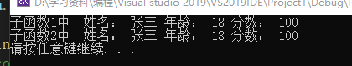

```C++

//学生结构体定义

struct student

{

//成员列表

string name; //姓名

int age; //年龄

int score; //分数

};

//值传递

void printStudent(student stu )

{

stu.age = 28;

cout << "子函数中 姓名：" << stu.name << " 年龄： " << stu.age << " 分数：" << stu.score << endl;

}

//地址传递

void printStudent2(student *stu)

{

stu->age = 28;

cout << "子函数中 姓名：" << stu->name << " 年龄： " << stu->age << " 分数：" << stu->score << endl;

}

int main() {

student stu = { "张三",18,100};

//值传递

printStudent(stu);

cout << "主函数中 姓名：" << stu.name << " 年龄： " << stu.age << " 分数：" << stu.score << endl;

cout << endl;

//地址传递

printStudent2(&stu);

cout << "主函数中 姓名：" << stu.name << " 年龄： " << stu.age << " 分数：" << stu.score << endl;

system("pause");

return 0;

}

```

> 总结：如果不想修改主函数中的数据，用值传递，反之用地址传递

### P69 结构体- const使用场景

##### 8.7 结构体中 const使用场景

作用：用const来防止误操作

**示例：**

#include <iostream>

using namespace std;

#include <string>

//const使用场景

struct student

{

string name;

int age;

int score;

};

void printstudent(student s)//这里之前还没有定义s 所以必须要写student s 不能直接写s

{//这里的形参s 和 外面main函数里的s不是同一个s

//在这里修改s.age在外面是不会改变的的。因为main函数里的那个s会把所有的实参拷贝出来后放在形参那里

//很明显你用实参拷贝处理大量数据时，要拷贝的东西只会更多

//为了减少数据量，可以把这里的改成student *s main函数里的 printstudent(s); 改成 printstudent(&s); 在void里的 s. 改成 s->

//不管struct studen t定义时有多少个数据，都只需要用四个字节的指针+地址来找到

//所以将函数中的形参改成指针可以减少内存空间，而且不会复制新的副本

cout << "姓名： " << s.name << "年龄： " << s.age << "分数： " << s.score << endl;

//习：地址传递是可以改变实参的

//为了避免因为void函数里的地址传递把实参改了，可以把 void printstudent(student s) 改成void printstudent(const student s)

/*

按照上面的知识点，最终修改版的代码：

#include <iostream>

using namespace std;

#include <string>

struct student

{

string name;

int age;

int score;

};

void printstudent(const student s)

{

cout << "姓名： " << s->name << "年龄： " << s->age << "分数： " << s->score << endl;

}

int main()

{

struct student s = { "张三",15,79 };

printstudent(s);

system("pause");

return 0;

}

*/

}

int main()

{

//创建结构体变量

struct student s = { "张三",15,79 };

//通过函数打印结构体变量信息

printstudent(s);

system("pause");

return 0;

}

```C++

//学生结构体定义

struct student

{

//成员列表

string name; //姓名

int age; //年龄

int score; //分数

};

//const使用场景

void printStudent(const student *stu) //加const防止函数体中的误操作

{

//stu->age = 100; //操作失败，因为加了const修饰

cout << "姓名：" << stu->name << " 年龄：" << stu->age << " 分数：" << stu->score << endl;

}

int main() {

student stu = { "张三",18,100 };

printStudent(&stu);

system("pause");

return 0;

}

```

### P70 结构体-案例1

##### 8.8 结构体案例

###### 8.8.1 案例1

**案例描述：**

学校正在做毕设项目，每名老师带领5个学生，总共有3名老师，需求如下

设计学生和老师的结构体，其中在老师的结构体中，有老师姓名和一个存放5名学生的数组作为成员

学生的成员有姓名、考试分数，创建数组存放3名老师，通过函数给每个老师及所带的学生赋值

最终打印出老师数据以及老师所带的学生数据。

**示例：**

#include <iostream>

using namespace std;

#include <string>

#include <ctime>

//定义学生结构体

struct studnet

{

string sname;

int score;

};

//定义老师结构体

struct teacher

{

//姓名

string tname;

//学生数组

struct studnet sarray[5];

};

//给老师和学生赋值的函数

void allocatespace(struct teacher tarray[], int len)//小括号里的：前者表示传入数组，后者是因为传数组一般还要传入长度

{

string nameseed = "ABCDE";

for (int i = 0; i < len; i++)

{//用循环给老师姓名开始赋值

tarray[i].tname = "teacher_";

tarray[i].tname += nameseed[i];//在上一行的后面追加了nameseed的第i位的字母

//通过循环给每位老师所带的学生赋值

for (int j = 0; j < 5; j++)

{

tarray[i].sarray[j].sname = "student_";

tarray[i].sarray[j].sname += nameseed[j];

int random = rand() % 61 +40 ; //创建随机数，因为取模于61然后加了40，所以随机数是0+40~60+40的

tarray[i].sarray[j].score = random;

}

}

}

//打印所有信息的函数

void printinfo(struct teacher tarray[], int len)

{

for (int i = 0; i < len; i++)

{

cout << "老师的姓名: " << tarray[i].tname <<endl;

for (int j = 0; j < 5; j++)

{

cout << "学生姓名： " << tarray[i].sarray[j].sname <<" 学生分数： "<<tarray[i].sarray[j].score<<endl;

// tarray[i].sarray[j].score 第i名老师 所带的学生数组里的 第j名学生 的分数

}

}

}

int main()

{//随机数种子

srand((unsigned int)time(NULL));//想要用系统时间还需要头文件#include <ctime>

//1、创建3名老师的数组

struct teacher tarray[3];

//2、通过函数给3名老师的信息赋值，并给老师带的学生信息赋值

int len = sizeof(tarray) / sizeof(tarray[0]);

allocatespace(tarray, len);//这个len建议用上面的除法算出来，不要写死了

//3、打印所有老师及所带学生的信息

printinfo(tarray, len);

system("pause");

return 0;

}

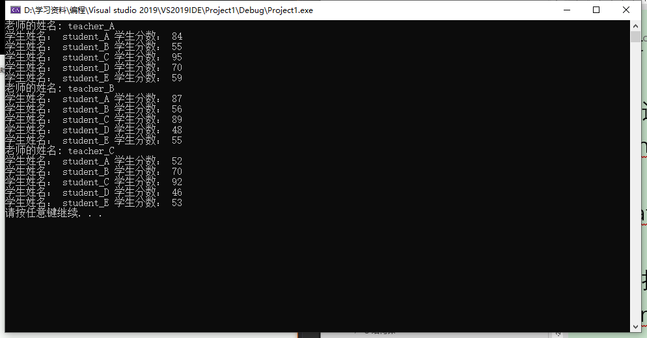

```C++

struct Student

{

string name;

int score;

};

struct Teacher

{

string name;

Student sArray[5];

};

void allocateSpace(Teacher tArray[] , int len)

{

string tName = "教师";

string sName = "学生";

string nameSeed = "ABCDE";

for (int i = 0; i < len; i++)

{

tArray[i].name = tName + nameSeed[i];

for (int j = 0; j < 5; j++)

{

tArray[i].sArray[j].name = sName + nameSeed[j];

tArray[i].sArray[j].score = rand() % 61 + 40;

}

}

}

void printTeachers(Teacher tArray[], int len)

{

for (int i = 0; i < len; i++)

{

cout << tArray[i].name << endl;

for (int j = 0; j < 5; j++)

{

cout << "\t姓名：" << tArray[i].sArray[j].name << " 分数：" << tArray[i].sArray[j].score << endl;

}

}

}

int main() {

srand((unsigned int)time(NULL)); //随机数种子 头文件 #include <ctime>

Teacher tArray[3]; //老师数组

int len = sizeof(tArray) / sizeof(Teacher);

allocateSpace(tArray, len); //创建数据

printTeachers(tArray, len); //打印数据

system("pause");

return 0;

}

```

### P71 结构体-案例2

###### 8.8.2 案例2

案例描述：

设计一个英雄的结构体，包括成员姓名，年龄，性别;创建结构体数组，数组中存放5名英雄。

通过冒泡排序的算法，将数组中的英雄按照年龄进行升序排序，最终打印排序后的结果。

五名英雄信息如下：

```C++

{"刘备",23,"男"},

{"关羽",22,"男"},

{"张飞",20,"男"},

{"赵云",21,"男"},

{"貂蝉",19,"女"},

**示例：**

#include <iostream>

using namespace std;

#include <string>

#include <ctime>

//1、设计英雄结构体

struct hero

{

//姓名

string name;

//年龄

int age;

//性别

string sex;

};

//冒泡排序函数，实现升序排列

void bubblesort(struct hero heroarray[], int len)

{

for (int i = 0; i < len - 1; i++)

{

for (int j = 0; j < len - i - 1; j++)

{

//判断 如果j下标的元素年龄大于j+1下标的元素年龄时，交换两个元素

if (heroarray[j].age > heroarray[j + 1].age)

{

struct hero temp = heroarray[j];//创建临时变量

heroarray[j] = heroarray[j + 1];

heroarray[j + 1] = temp;

}

}

}

}

//打印排序的函数

void printhero(struct hero heroarray[], int len)

{

for (int i = 0;i <len ; i++)

{

cout << "姓名： " << heroarray[i].name << " 年龄: " << heroarray[i].age << " 性别： " << heroarray[i].sex << endl;

}

}

int main()

{

//2、创建数组存放5位英雄

struct hero heroarray[5] = {

{"刘备",23,"男"},

{"关羽",22,"男"},

{"张飞",20,"男"},

{"赵云",21,"男"},

{"貂蝉",19,"女"},

};

int len = sizeof(heroarray) / sizeof(heroarray[0]);

cout << "排序前打印结果：" << endl;

for (int i = 0; i < len; i++)

{

cout << "姓名： " << heroarray[i].name << " 年龄: " << heroarray[i].age << " 性别： " << heroarray[i].sex << endl;

} //这里的测试代码是很有必要的

//3、对数组进行排序，按年龄进行升序排序

bubblesort(heroarray, len);

cout << "排序后打印结果： " << endl;

//4、将排序后的结果打印

printhero(heroarray, len);

system("pause");

return 0;

}

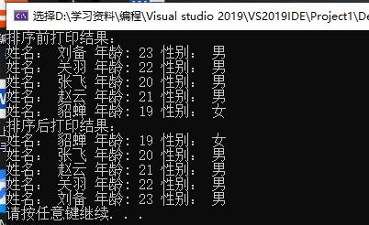

```C++

//英雄结构体

struct hero

{

string name;

int age;

string sex;

};

//冒泡排序

void bubbleSort(hero arr[] , int len)

{

for (int i = 0; i < len - 1; i++)

{

for (int j = 0; j < len - 1 - i; j++)

{

if (arr[j].age > arr[j + 1].age)

{

hero temp = arr[j];

arr[j] = arr[j + 1];

arr[j + 1] = temp;

}

}

}

}

//打印数组

void printHeros(hero arr[], int len)

{

for (int i = 0; i < len; i++)

{

cout << "姓名： " << arr[i].name << " 性别： " << arr[i].sex << " 年龄： " << arr[i].age << endl;

}

}

int main() {

struct hero arr[5] =

{

{"刘备",23,"男"},

{"关羽",22,"男"},

{"张飞",20,"男"},

{"赵云",21,"男"},

{"貂蝉",19,"女"},

};

int len = sizeof(arr) / sizeof(hero); //获取数组元素个数

bubbleSort(arr, len); //排序

printHeros(arr, len); //打印

system("pause");

return 0;

}

```

# 第2阶段 通讯录管理系统

## 系统需求

### P72 通讯录管理系统-系统功能介绍及展示

# 通讯录管理系统

通讯录是一个可以记录亲人、好友信息的工具。

本教程主要利用C++来实现一个通讯录管理系统

系统中需要实现的功能如下：

* 添加联系人：向通讯录中添加新人，信息包括（姓名、性别、年龄、联系电话、家庭住址）最多记录1000人

* 显示联系人：显示通讯录中所有联系人信息

* 删除联系人：按照姓名进行删除指定联系人

* 查找联系人：按照姓名查看指定联系人信息

* 修改联系人：按照姓名重新修改指定联系人

* 清空联系人：清空通讯录中所有信息

* 退出通讯录：退出当前使用的通讯录

## 创建项目

### P73 通讯录管理系统-创建项目

#### 2 创建项目

创建项目步骤如下：

* 创建新项目

* 添加文件

##### 2.1 创建项目

打开vs2017后，点击创建新项目，创建新的C++项目

填写项目名称，选择项目路径

##### 2.2添加文件

至此，项目已创建完毕

## 3、菜单功能

### P74 通讯录管理系统-菜单功能

#### 3 菜单功能

功能描述：用户选择功能的界面

菜单界面效果如下图：

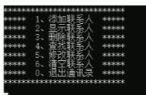

步骤：

封装函数显示该界面 如 void showMenu()

在main函数中调用封装好的函数

代码：

```C++

#include<iostream>

using namespace std;

//菜单界面

void showMenu()

{

cout << "***************************" << endl;

cout << "***** 1、添加联系人 *****" << endl;

cout << "***** 2、显示联系人 *****" << endl;

cout << "***** 3、删除联系人 *****" << endl;

cout << "***** 4、查找联系人 *****" << endl;

cout << "***** 5、修改联系人 *****" << endl;

cout << "***** 6、清空联系人 *****" << endl;

cout << "***** 0、退出通讯录 *****" << endl;

cout << "***************************" << endl;

}

int main() {

showMenu();

system("pause");

return 0;

}

```

## 4、退出功能

### P75通讯录管理系统-退出功能

#### 4 退出功能

功能描述：退出通讯录系统

思路：根据用户不同的选择，进入不同的功能，可以选择switch分支结构，将整个架构进行搭建

当用户选择0时候，执行退出，选择其他先不做操作，也不会退出程序

**代码：**

//制作菜单功能

// 步骤：

//封装函数显示该界面 如 void showMenu()

//在main函数中调用封装好的函数

//菜单界面

#include<iostream>

using namespace std;

void showMenu()

{

cout << "***************************" << endl;

cout << "***** 1、添加联系人 *****" << endl;

cout << "***** 2、显示联系人 *****" << endl;

cout << "***** 3、删除联系人 *****" << endl;

cout << "***** 4、查找联系人 *****" << endl;

cout << "***** 5、修改联系人 *****" << endl;

cout << "***** 6、清空联系人 *****" << endl;

cout << "***** 0、退出通讯录 *****" << endl;

cout << "***************************" << endl;

}

int main() {

int select = 0;//创建用户输入的变量

while (true)//在7个case外面套个循环，使得除了输入score=0都可以继续使用

{

//菜单调用

showMenu();

cin >> select;

switch (select)

{

case 0: //0退出通讯录

cout << "欢迎下次使用" << endl;

system("pause");

return 0;

break;

case 1://1添加联系人

break;

case 2://2显示联系人

break;

case 3://3删除联系人

break;

case 4://4查找联系人

break;

case 5://5修改联系人

break;

case 6://6清空联系人

break;

default:

break;

}

}

system("pause");

return 0;

}

```C++

int main() {

int select = 0;

while (true)

{

showMenu();

cin >> select;

switch (select)

{

case 1: //添加联系人

break;

case 2: //显示联系人

break;

case 3: //删除联系人

break;

case 4: //查找联系人

break;

case 5: //修改联系人

break;

case 6: //清空联系人

break;

case 0: //退出通讯录

cout << "欢迎下次使用" << endl;

system("pause");

return 0;

break;

default:

break;

}

}

system("pause");

return 0;

}

```

效果图：

![1544163868043](assets/1544163868043.png)

## 5、添加联系人

### P76 通讯录管理系统-添加联系人-结构体设计

### P77 通讯录管理系统-添加联系人-功能实现

#### 5 添加联系人

功能描述：

实现添加联系人功能，联系人上限为1000人，联系人信息包括（姓名、性别、年龄、联系电话、家庭住址）

添加联系人实现步骤：

* 设计联系人结构体

* 设计通讯录结构体

* main函数中创建通讯录

* 封装添加联系人函数

* 测试添加联系人功能

##### 5.1 设计联系人结构体

联系人信息包括：姓名、性别、年龄、联系电话、家庭住址

设计如下：

```C++

#include <string> //string头文件

//联系人结构体

struct Person

{

string m_Name; //姓名

int m_Sex; //性别：1男 2女

int m_Age; //年龄

string m_Phone; //电话

string m_Addr; //住址

};

```

##### 5.2 设计通讯录结构体

设计时候可以在通讯录结构体中，维护一个容量为1000的存放联系人的数组，并记录当前通讯录中联系人数量

设计如下

```C++

#define MAX 1000 //最大人数

//通讯录结构体

struct Addressbooks

{

struct Person personArray[MAX]; //通讯录中保存的联系人数组

int m_Size; //通讯录中人员个数

};

```

##### 5.3 main函数中创建通讯录

添加联系人函数封装好后，在main函数中创建一个通讯录变量，这个就是我们需要一直维护的通讯录

```c++

mian函数起始位置添加：

//创建通讯录

Addressbooks abs;

//初始化通讯录中人数

abs.m_Size = 0;

```

##### 5.4 封装添加联系人函数

思路：添加联系人前先判断通讯录是否已满，如果满了就不再添加，未满情况将新联系人信息逐个加入到通讯录

添加联系人代码：

```C++

//1、添加联系人信息

void addPerson(Addressbooks *abs)

{

//判断电话本是否满了

if (abs->m_Size == MAX)

{

cout << "通讯录已满，无法添加" << endl;

return;

}

else

{

//姓名

string name;

cout << "请输入姓名：" << endl;

cin >> name;

abs->personArray[abs->m_Size].m_Name = name;

cout << "请输入性别：" << endl;

cout << "1 -- 男" << endl;

cout << "2 -- 女" << endl;

//性别

int sex = 0;

while (true)

{

cin >> sex;

if (sex == 1 || sex == 2)

{

abs->personArray[abs->m_Size].m_Sex = sex;

break;

}

cout << "输入有误，请重新输入";

}

//年龄

cout << "请输入年龄：" << endl;

int age = 0;

cin >> age;

abs->personArray[abs->m_Size].m_Age = age;

//联系电话

cout << "请输入联系电话：" << endl;

string phone = "";

cin >> phone;

abs->personArray[abs->m_Size].m_Phone = phone;

//家庭住址

cout << "请输入家庭住址：" << endl;

string address;

cin >> address;

abs->personArray[abs->m_Size].m_Addr = address;

//更新通讯录人数

abs->m_Size++;

cout << "添加成功" << endl;

system("pause");

system("cls");

}

}

```

##### 5.5 测试添加联系人功能

选择界面中，如果玩家选择了1，代表添加联系人，我们可以测试下该功能

在switch case 语句中，case1里添加：

```C++

case 1: //添加联系人

addPerson(&abs);

break;

```

测试效果如图：

![1544165554002](assets/1544165554002.png

不知道有什么问题，所以阉割了

#include<iostream>

using namespace std;

#include<string>

//设计联系人结构体

struct person

{

//姓名

string m_name;

//性别 1男 2女

int m_sex;

//年龄

int m_age;

//电话

string m_phone;

//住址

string m_addr;

};

#define MAX 114514 //卡：定义宏常量不需要写分号

//设计通讯录结构体

struct addressbooks

{

//通讯录中保存的联系人数组

struct person personarray[MAX];

//通讯录中当前记录联系人个数

int m_size;

};

//添加联系人函数

void addperson(addressbooks* abs)

{

//先判断通讯录是否已满，如果满了就不再添加

if (abs->m_size == MAX)

{

cout << "这里已经满员了(通讯录已满，无法添加) " << endl;

return;

}

else

{

//添加具体联系人

//姓名

string name;

cout << "请输入姓名：" << endl;

cin >> name;

abs->personarray[abs->m_size].m_name = name;//卡：因为添加联系人后，通讯录里的数据会改变，所以中括号里的数字不能写死了，可以用abs->m_size

//性别

cout << "请输入性别" << endl;

cout << "1-----男" << endl;

cout << "2-----女" << endl;

int sex = 0;

while (true)

{//如果输入1或2，则退出循环

//如果输入有误，重新输入

cin >> sex;

if (sex == 1 || sex == 2)

{

abs->personarray[abs->m_size].m_sex = sex;

break;

}

else {

cout << "输入有误，请重新输入" << endl;

}

}

//年龄

cout << "请输入年龄：" << endl;

int age = 0;

cin >> age;

abs->personarray[abs->m_size].m_age = age;

//电话

cout << "请输入联系电话： " << endl;

string phone;

cin >> phone;

abs->personarray[abs->m_size].m_phone = phone;

//住址

cout << "请输入家庭住址： " << endl;

string address;

cin >> address;

abs->personarray[abs->m_size].m_addr = address;

//更新通讯录人数

abs->m_size++;

cout << "添加成功：" << endl;

system("pause");//请按任意键继续

system("cls");//清屏

}

}

//制作菜单功能

// 步骤：

//封装函数显示该界面 如 void showMenu()

//在main函数中调用封装好的函数

//菜单界面

void showMenu()//显示菜单函数

{

cout << "***************************" << endl;

cout << "***** 1、添加联系人 *****" << endl;

cout << "***** 2、显示联系人 *****" << endl;

cout << "***** 3、删除联系人 *****" << endl;

cout << "***** 4、查找联系人 *****" << endl;

cout << "***** 5、修改联系人 *****" << endl;

cout << "***** 6、清空联系人 *****" << endl;

cout << "***** 0、退出通讯录 *****" << endl;

cout << "***************************" << endl;

}

int main() {

//创建通讯录结构体变量

addressbooks abs;

//初始化通讯录当前人员个数

abs.m_size = 0;

int select = 0;//创建用户输入的变量

while (true)

{

//菜单调用

showMenu();

cin >> select;

switch (select)

{

case 0: //0退出通讯录

cout << "欢迎下次使用" << endl;

system("pause");

return 0;

break;

case 1://1添加联系人

addperson(&abs); //只有值传递才能改变实参，这样才能真正把数据加进去

break;//这个break必须紧贴着上一行，不能空一行

case 2://2显示联系人

break;

case 3://3删除联系人

break;

case 4://4查找联系人

break;

case 5://5修改联系人

break;

case 6://6清空联系人

break;

default:

cout << "无效的选项，请重新输入" << endl;

break;

}

}

system("pause");

return 0;

}

## 6、显示联系人

### P78 通讯录管理系统-显示联系人

#### 6 显示联系人

功能描述：显示通讯录中已有的联系人信息

显示联系人实现步骤：

封装显示联系人函数

测试显示联系人功能

##### 6.1 封装显示联系人函数

思路：判断如果当前通讯录中没有人员，就提示记录为空，人数大于0，显示通讯录中信息

显示联系人代码：

```C++

//2、显示所有联系人信息

void showPerson(Addressbooks * abs)

{

if (abs->m_Size == 0)

{

cout << "当前记录为空" << endl;

}

else

{

for (int i = 0; i < abs->m_Size; i++)

{

cout << "姓名：" << abs->personArray[i].m_Name << "\t";

cout << "性别：" << (abs->personArray[i].m_Sex == 1 ? "男" : "女") << "\t";

cout << "年龄：" << abs->personArray[i].m_Age << "\t";

cout << "电话：" << abs->personArray[i].m_Phone << "\t";

cout << "住址：" << abs->personArray[i].m_Addr << endl;

}

}

system("pause");

system("cls");

}

```

##### 6.2 测试显示联系人功能

在switch case语句中，case 2 里添加

```C++

case 2: //显示联系人

showPerson(&abs);

break;

```

测试效果如图：

![1544166401582](assets/1544166401582.png)

## 7、删除联系人

### P79 通讯录管理系统-删除联系人-检测联系人是否存在

#### 7 删除联系人

功能描述：按照姓名进行删除指定联系人

删除联系人实现步骤：

* 封装检测联系人是否存在

* 封装删除联系人函数

* 测试删除联系人功能

##### 7.1 封装检测联系人是否存在

设计思路：

删除联系人前，我们需要先判断用户输入的联系人是否存在，如果存在删除，不存在提示用户没有要删除的联系人

因此我们可以把检测联系人是否存在封装成一个函数中，如果存在，返回联系人在通讯录中的位置，不存在返回-1

检测联系人是否存在代码：

```C++

//判断是否存在查询的人员，存在返回在数组中索引位置，不存在返回-1

int isExist(Addressbooks * abs, string name)

{

for (int i = 0; i < abs->m_Size; i++)

{

if (abs->personArray[i].m_Name == name)

{

return i;

}

}

return -1;

}

```

#include<iostream>

using namespace std;

#include <string> //string头文件

//联系人结构体

struct Person

{

string m_Name; //姓名

int m_Sex; //性别：1男 2女

int m_Age; //年龄

string m_Phone; //电话

string m_Addr; //住址

};

#define MAX 1000 //最大人数 定义宏常量不需要写分号

//通讯录结构体 其中包括 联系人 和 人数

struct Addressbooks

{

struct Person personArray[MAX]; //通讯录中保存的联系人数组

int m_Size; //通讯录中人员个数

};

//制作菜单功能

// 步骤：

//封装函数显示该界面 如 void showMenu()

//在main函数中调用封装好的函数

//菜单界面

void showMenu()

{

cout << "***************************" << endl;

cout << "***** 1、添加联系人 *****" << endl;

cout << "***** 2、显示联系人 *****" << endl;

cout << "***** 3、删除联系人 *****" << endl;

cout << "***** 4、查找联系人 *****" << endl;

cout << "***** 5、修改联系人 *****" << endl;

cout << "***** 6、清空联系人 *****" << endl;

cout << "***** 0、退出通讯录 *****" << endl;

cout << "***************************" << endl;

}

//1、添加联系人信息 函数

void addPerson(Addressbooks* abs)

{

//判断电话本是否满了，满了就不添加

if (abs->m_Size == MAX)

{

cout << "这里已经满员了，DIO！(通讯录已满，无法添加)" << endl;

return;

}

else

{//添加具体联系人

//姓名

string name;

cout << "请输入姓名：" << endl;

cin >> name;

abs->personArray[abs->m_Size].m_Name = name;////卡：因为添加联系人后，通讯录里的数据会改变，所以中括号里的数字不能写死了，可以用abs->m_size

//性别

cout << "请输入性别：" << endl;

cout << "1 -- 男" << endl;

cout << "2 -- 女" << endl;

int sex = 0;

while (true)

{

cin >> sex;

if (sex == 1 || sex == 2)

{

abs->personArray[abs->m_Size].m_Sex = sex;

break;

}

else {

cout << "输入有误，请重新输入" << endl;

}

}

//年龄

cout << "请输入年龄：" << endl;

int age = 0;

cin >> age;

abs->personArray[abs->m_Size].m_Age = age;

//联系电话

cout << "请输入联系电话：" << endl;

string phone = "";

cin >> phone;

abs->personArray[abs->m_Size].m_Phone = phone;

//家庭住址

cout << "请输入家庭住址：" << endl;

string address;

cin >> address;

abs->personArray[abs->m_Size].m_Addr = address;

//更新通讯录人数

abs->m_Size++;

cout << "添加成功" << endl;

system("pause");

system("cls");

}

}

//2、显示所有的联系人 函数

void showPerson(Addressbooks* abs)

{

//如果通讯录中人数为0，则提示记录为空

//如果不为0，显示记录的联系人信息

if (abs->m_Size == 0)

{

cout << "这里什么都没留下" << endl;

}

else

{

for (int i = 0; i < abs->m_Size; i++)

{

cout << "姓名： " << abs->personArray[i].m_Name << "\t";

cout << "性别： " << (abs->personArray[i].m_Sex == 1 ? "男" : "女") << "\t"; //使用三目运算符 是1就是男，不是1就是女，记得要用小括号

cout << "年龄： " << abs->personArray[i].m_Age << "\t";

cout << "电话： " << abs->personArray[i].m_Phone << "\t";

cout << "住址： " << abs->personArray[i].m_Addr << endl;

}

}

system("pause");

system("cls");

}

//3、删除联系人

//检测联系人是否存在，如果存在返回联系人所在数组中的具体位置，不存在则返回-1

//参数1 通讯录 参数2 对比姓名

int isExist(Addressbooks* abs, string name)//传人名，判断有没有这个人名

{

//检测的本质是遍历所有的人名，然后对比你传入的人名，使用循环实现

for (int i = 0; i < abs->m_Size; i++)

{

//找到用户输入的姓名了

if (abs->personArray[i].m_Name == name)

{

return i;//找到了就是返回这个人在数组中的下标

}

}

return -1;//如果没找到就返回-1

}

int main() {

//创建通讯录

Addressbooks abs;

//初始化通讯录中人数

abs.m_Size = 0;

int select = 0;

while (true)

{

showMenu();

cin >> select;

switch (select)

{

case 1://1添加联系人

addPerson(&abs); //只有值传递才能改变实参，这样才能真正把数据加进去

break;//这个break必须紧贴着上一行，不能空一行

case 2: //显示联系人

showPerson(&abs);

break;

case 3: //删除联系人

{

cout << "请输入删除联系人的姓名：" << endl;

string name;

cin >> name;

if (isExist(&abs, name) == -1)

{

cout << "查无此人" << endl;

}

else

{

cout << "找到此人" << endl;//这里会出现一个语法错误，当switch的case语中的代码很短，就一两行，那不会出问题；如果break上面的case体里的代码很多行，所以需要你把case下面且在break上面的的代码用大括号括起来

}

}

break;

case 4: //查找联系人

break;

case 5: //修改联系人

break;

case 6: //清空联系人

break;

case 0: //退出通讯录

cout << "欢迎下次使用" << endl;

system("pause");

return 0;

break;

default:

cout << "看看菜单，别输入一些奇奇怪怪的东西" << endl;

break;

}

}

system("pause");

return 0;

}

### P80 通讯录管理系统-删除联系人-功能实现

##### 7.2 封装删除联系人函数

根据用户输入的联系人判断该通讯录中是否有此人

查找到进行删除，并提示删除成功

查不到提示查无此人。

原理：

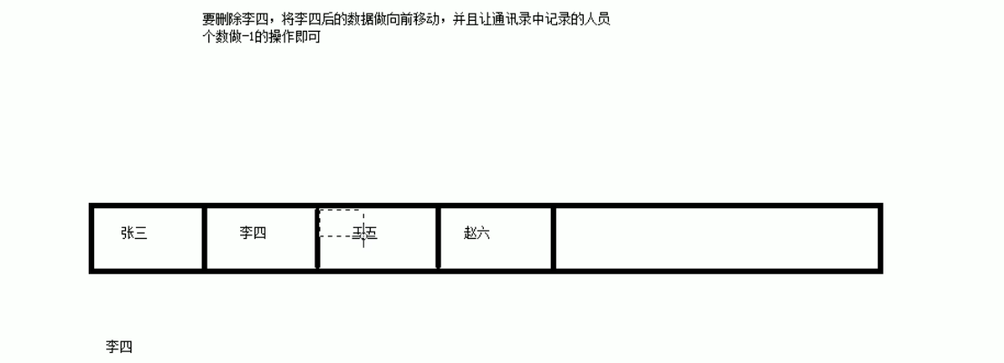

```C++

//3、删除指定联系人信息

void deletePerson(Addressbooks * abs)

{

cout << "请输入您要删除的联系人" << endl;

string name;

cin >> name;

int ret = isExist(abs, name);

if (ret != -1)

{

for (int i = ret; i < abs->m_Size; i++)

{

abs->personArray[i] = abs->personArray[i + 1];

}

abs->m_Size--;

cout << "删除成功" << endl;

}

else

{

cout << "查无此人" << endl;

}

system("pause");

system("cls");

}

```

##### 7.3 测试删除联系人功能

在switch case 语句中，case3里添加：

```C++

case 3: //删除联系人

deletePerson(&abs);

break;

```

测试效果如图：

存在情况：

![1544167951559](assets/1544167951559.png)

不存在情况：

![1544168010831](assets/1544168010831.png)

## 8、查找联系人

### P81 通讯录管理系统-查找联系人

#### 8 查找联系人

功能描述：按照姓名查看指定联系人信息

查找联系人实现步骤

* 封装查找联系人函数

* 测试查找指定联系人

##### 8.1 封装查找联系人函数

实现思路：判断用户指定的联系人是否存在，如果存在显示信息，不存在则提示查无此人。

查找联系人代码：

```C++

//4、查找指定联系人信息

void findPerson(Addressbooks * abs)

{

cout << "请输入您要查找的联系人" << endl;

string name;

cin >> name;

int ret = isExist(abs, name);

if (ret != -1)

{

cout << "姓名：" << abs->personArray[ret].m_Name << "\t";

cout << "性别：" << abs->personArray[ret].m_Sex << "\t";

cout << "年龄：" << abs->personArray[ret].m_Age << "\t";

cout << "电话：" << abs->personArray[ret].m_Phone << "\t";

cout << "住址：" << abs->personArray[ret].m_Addr << endl;

}

else

{

cout << "查无此人" << endl;

}

system("pause");

system("cls");

}

```

#include<iostream>

using namespace std;

#include <string> //string头文件

//联系人结构体

struct Person

{

string m_Name; //姓名

int m_Sex; //性别：1男 2女

int m_Age; //年龄

string m_Phone; //电话

string m_Addr; //住址

};

#define MAX 1000 //最大人数 定义宏常量不需要写分号

//通讯录结构体 其中包括 联系人 和 人数

struct Addressbooks

{

struct Person personArray[MAX]; //通讯录中保存的联系人数组

int m_Size; //通讯录中人员个数

};

//制作菜单功能

// 步骤：

//封装函数显示该界面 如 void showMenu()

//在main函数中调用封装好的函数

//菜单界面

void showMenu()

{

cout << "***************************" << endl;

cout << "***** 1、添加联系人 *****" << endl;

cout << "***** 2、显示联系人 *****" << endl;

cout << "***** 3、删除联系人 *****" << endl;

cout << "***** 4、查找联系人 *****" << endl;

cout << "***** 5、修改联系人 *****" << endl;

cout << "***** 6、清空联系人 *****" << endl;

cout << "***** 0、退出通讯录 *****" << endl;

cout << "***************************" << endl;

}

//1、添加联系人信息 函数

void addPerson(Addressbooks* abs)

{

//判断电话本是否满了，满了就不添加

if (abs->m_Size == MAX)

{

cout << "这里已经满员了，DIO！(通讯录已满，无法添加)" << endl;

return;

}

else

{//添加具体联系人

//姓名

string name;

cout << "请输入姓名：" << endl;

cin >> name;

abs->personArray[abs->m_Size].m_Name = name;////卡：因为添加联系人后，通讯录里的数据会改变，所以中括号里的数字不能写死了，可以用abs->m_size

//性别

cout << "请输入性别：" << endl;

cout << "1 -- 男" << endl;

cout << "2 -- 女" << endl;

int sex = 0;

while (true)

{

cin >> sex;

if (sex == 1 || sex == 2)

{

abs->personArray[abs->m_Size].m_Sex = sex;

break;

}

else {

cout << "输入有误，请重新输入" << endl;

}

}

//年龄

cout << "请输入年龄：" << endl;

int age = 0;

cin >> age;

abs->personArray[abs->m_Size].m_Age = age;

//联系电话

cout << "请输入联系电话：" << endl;

string phone = "";

cin >> phone;

abs->personArray[abs->m_Size].m_Phone = phone;

//家庭住址

cout << "请输入家庭住址：" << endl;

string address;

cin >> address;

abs->personArray[abs->m_Size].m_Addr = address;

//更新通讯录人数

abs->m_Size++;

cout << "添加成功" << endl;

system("pause");

system("cls");

}

}

//2、显示所有的联系人 函数

void showPerson(Addressbooks* abs)

{

//如果通讯录中人数为0，则提示记录为空

//如果不为0，显示记录的联系人信息

if (abs->m_Size == 0)

{

cout << "这里什么都没留下" << endl;

}

else

{

for (int i = 0; i < abs->m_Size; i++)

{

cout << "姓名： " << abs->personArray[i].m_Name << "\t";

cout << "性别： " << (abs->personArray[i].m_Sex == 1 ? "男" : "女") << "\t"; //使用三目运算符 是1就是男，不是1就是女，记得要用小括号

cout << "年龄： " << abs->personArray[i].m_Age << "\t";

cout << "电话： " << abs->personArray[i].m_Phone << "\t";

cout << "住址： " << abs->personArray[i].m_Addr << endl;

}

}

system("pause");

system("cls");

}

//3、删除指定联系人信息

//删除联系人

//检测联系人是否存在，如果存在返回联系人所在数组中的具体位置，不存在则返回-1

//参数1 通讯录 参数2 对比姓名

//遍历数组的函数

int isExist(Addressbooks* abs, string name)//传人名，判断有没有这个人名

{

//检测的本质是遍历所有的人名，然后对比你传入的人名，使用循环实现

for (int i = 0; i < abs->m_Size; i++)

{

//找到用户输入的姓名了

if (abs->personArray[i].m_Name == name)

{

return i;//找到了就是返回这个人在数组中的下标

}

}

return -1;//如果没找到就返回-1

}

//删除指定联系人信息函数

void deletePerson(Addressbooks * abs)

{

cout << "请输入您要删除的联系人" << endl;

string name;

cin >> name;

int ret = isExist(abs, name);

if (ret != -1)

{

for (int i = ret; i < abs->m_Size; i++)

{

abs->personArray[i] = abs->personArray[i + 1];

}

abs->m_Size--;

cout << "删除成功" << endl;

}

else

{

cout << "查无此人" << endl;

}

system("pause");

system("cls");

}

//4、查找指定联系人信息

void findPerson(Addressbooks* abs)

{

cout << "请输入要查找的联系人" << endl;

string name;

cin >> name;

//判断制定的联系人是否在通讯录中

int ret = isExist(abs, name);

if (ret != -1)//找到联系人

{

cout << "姓名：" << abs->personArray[ret].m_Name << "\t";

cout << "性别：" << abs->personArray[ret].m_Sex << "\t";

cout << "年龄：" << abs->personArray[ret].m_Age << "\t";

cout << "电话：" << abs->personArray[ret].m_Phone << "\t";

cout << "住址：" << abs->personArray[ret].m_Addr << endl;

}

else//未找到联系人

{

cout << "查无此人" << endl;

}

//按任意键清屏

system("pause");

system("cls");

}

int main() {

//创建通讯录

Addressbooks abs;

//初始化通讯录中人数

abs.m_Size = 0;

int select = 0;

while (true)

{

showMenu();

cin >> select;

switch (select)

{

case 1://1添加联系人

addPerson(&abs); //只有值传递才能改变实参，这样才能真正把数据加进去

break;//这个break必须紧贴着上一行，不能空一行

case 2: //显示联系人

showPerson(&abs);

break;

case 3: //删除联系人

//{

// cout << "请输入删除联系人的姓名：" << endl;

//string name;

//cin >> name;

//if (isExist(&abs, name) == -1)

//{

// cout << "查无此人" << endl;

//}

// else

// {

// cout << "找到此人" << endl;//这里会出现一个语法错误，当switch的case语中的代码很短，就一两行，那不会出问题；如果break上面的case体里的代码很多行，所以需要你把case下面且在break上面的的代码用大括号括起来

// }

//}

deletePerson(&abs);

break;

case 4: //查找联系人

findPerson(&abs);

break;

case 5: //修改联系人

break;

case 6: //清空联系人

break;

case 0: //退出通讯录

cout << "欢迎下次使用" << endl;

system("pause");

return 0;

break;

default:

cout << "看看菜单，别输入一些奇奇怪怪的东西" << endl;

break;

}

}

system("pause");

return 0;

}

##### 8.2 测试查找指定联系人

在switch case 语句中，case4里添加：

```C++

case 4: //查找联系人

findPerson(&abs);

break;

```

测试效果如图

存在情况：

![1544170057646](assets/1544170057646.png)

不存在情况：

![1544170254021](assets/1544170254021.png)

## 9、修改联系人

### P82 通讯录管理系统-修改联系人

#### 9 修改联系人

功能描述：按照姓名重新修改指定联系人

**修改联系人实现步骤：**

* 封装修改联系人函数

* 测试修改联系人功能

##### 9.1 封装修改联系人函数

实现思路：查找用户输入的联系人，如果查找成功进行修改操作，查找失败提示查无此人

修改联系人代码：

```C++

//5、修改指定联系人信息

void modifyPerson(Addressbooks * abs)

{

cout << "请输入您要修改的联系人" << endl;

string name;

cin >> name;

int ret = isExist(abs, name);

if (ret != -1)

{

//姓名

string name;

cout << "请输入姓名：" << endl;

cin >> name;

abs->personArray[ret].m_Name = name;

cout << "请输入性别：" << endl;

cout << "1 -- 男" << endl;

cout << "2 -- 女" << endl;

//性别

int sex = 0;

while (true)

{

cin >> sex;

if (sex == 1 || sex == 2)

{

abs->personArray[ret].m_Sex = sex;

break;

}

cout << "输入有误，请重新输入";

}

//年龄

cout << "请输入年龄：" << endl;

int age = 0;

cin >> age;

abs->personArray[ret].m_Age = age;

//联系电话

cout << "请输入联系电话：" << endl;

string phone = "";

cin >> phone;

abs->personArray[ret].m_Phone = phone;

//家庭住址

cout << "请输入家庭住址：" << endl;

string address;

cin >> address;

abs->personArray[ret].m_Addr = address;

cout << "修改成功" << endl;

}

else

{

cout << "查无此人" << endl;

}

system("pause");

system("cls");

}

##### 9.2 测试修改联系人功能

在switch case 语句中，case 5里添加：

```C++

case 5: //修改联系人

modifyPerson(&abs);

break;

```

测试效果如图：

查不到指定联系人情况：

![1544172265676](assets/1544172265676.png)

查找到联系人，并修改成功：

![1544172164141](assets/1544172164141.png)

再次查看通讯录，确认修改完毕

![1544172228627](assets/1544172228627.png)

## 10、清空联系人

### P83 通讯录管理系统-清空联系人

#### 10 清空联系人

功能描述：清空通讯录中所有信息

清空联系人实现步骤

* 封装清空联系人函数

* 测试清空联系人

##### 10.1 封装清空联系人函数

**实现思路：**

将通讯录所有联系人信息清除掉，只要将通讯录记录的联系人数量置为0，做逻辑清空即可。

清空联系人代码：

```C++

//6、清空所有联系人

void cleanPerson(Addressbooks * abs)

{

abs->m_Size = 0;

cout << "通讯录已清空" << endl;

system("pause");

system("cls");

}

```

##### 10.2 测试清空联系人

在switch case 语句中，case 6 里添加：

```C++

case 6: //清空联系人

cleanPerson(&abs);

break;

```

测试效果如图：

清空通讯录

![1544172909693](assets/1544172909693.png)

再次查看信息，显示记录为空

![1544172943653](assets/1544172943653.png)

**至此，通讯录管理系统完成！**

#include<iostream>

using namespace std;

#include <string> //string头文件

//联系人结构体

struct Person

{

string m_Name; //姓名

int m_Sex; //性别：1男 2女

int m_Age; //年龄

string m_Phone; //电话

string m_Addr; //住址

};

#define MAX 1000 //最大人数 定义宏常量不需要写分号

//通讯录结构体 其中包括 联系人 和 人数

struct Addressbooks

{

struct Person personArray[MAX]; //通讯录中保存的联系人数组

int m_Size; //通讯录中人员个数

};

//制作菜单功能

// 步骤：

//封装函数显示该界面 如 void showMenu()

//在main函数中调用封装好的函数

//菜单界面

void showMenu()

{

cout << "***************************" << endl;

cout << "***** 1、添加联系人 *****" << endl;

cout << "***** 2、显示联系人 *****" << endl;

cout << "***** 3、删除联系人 *****" << endl;

cout << "***** 4、查找联系人 *****" << endl;

cout << "***** 5、修改联系人 *****" << endl;

cout << "***** 6、清空联系人 *****" << endl;

cout << "***** 0、退出通讯录 *****" << endl;

cout << "***************************" << endl;

}

//1、添加联系人信息 函数

void addPerson(Addressbooks* abs)

{

//判断电话本是否满了，满了就不添加

if (abs->m_Size == MAX)

{

cout << "这里已经满员了，DIO！(通讯录已满，无法添加)" << endl;

return;

}

else

{//添加具体联系人

//姓名

string name;

cout << "请输入姓名：" << endl;

cin >> name;

abs->personArray[abs->m_Size].m_Name = name;////卡：因为添加联系人后，通讯录里的数据会改变，所以中括号里的数字不能写死了，可以用abs->m_size

//性别

cout << "请输入性别：" << endl;

cout << "1 -- 男" << endl;

cout << "2 -- 女" << endl;

int sex = 0;

while (true)

{

cin >> sex;

if (sex == 1 || sex == 2)

{

abs->personArray[abs->m_Size].m_Sex = sex;

break;

}

else {

cout << "输入有误，请重新输入" << endl;

}

}

//年龄

cout << "请输入年龄：" << endl;

int age = 0;

cin >> age;

abs->personArray[abs->m_Size].m_Age = age;

//联系电话

cout << "请输入联系电话：" << endl;

string phone = "";

cin >> phone;

abs->personArray[abs->m_Size].m_Phone = phone;

//家庭住址

cout << "请输入家庭住址：" << endl;

string address;

cin >> address;

abs->personArray[abs->m_Size].m_Addr = address;

//更新通讯录人数

abs->m_Size++;

cout << "添加成功" << endl;

system("pause");

system("cls");

}

}

//2、显示所有的联系人 函数

void showPerson(Addressbooks* abs)

{

//如果通讯录中人数为0，则提示记录为空

//如果不为0，显示记录的联系人信息

if (abs->m_Size == 0)

{

cout << "这里什么都没留下" << endl;

}

else

{

for (int i = 0; i < abs->m_Size; i++)

{

cout << "姓名： " << abs->personArray[i].m_Name << "\t";

cout << "性别： " << (abs->personArray[i].m_Sex == 1 ? "男" : "女") << "\t"; //使用三目运算符 是1就是男，不是1就是女，记得要用小括号

cout << "年龄： " << abs->personArray[i].m_Age << "\t";

cout << "电话： " << abs->personArray[i].m_Phone << "\t";

cout << "住址： " << abs->personArray[i].m_Addr << endl;

}

}

system("pause");

system("cls");

}

//3、删除指定联系人信息

//删除联系人

//检测联系人是否存在，如果存在返回联系人所在数组中的具体位置，不存在则返回-1

//参数1 通讯录 参数2 对比姓名

//遍历数组的函数

int isExist(Addressbooks* abs, string name)//传人名，判断有没有这个人名

{

//检测的本质是遍历所有的人名，然后对比你传入的人名，使用循环实现

for (int i = 0; i < abs->m_Size; i++)

{

//找到用户输入的姓名了

if (abs->personArray[i].m_Name == name)

{

return i;//找到了就是返回这个人在数组中的下标

}

}

return -1;//如果没找到就返回-1

}

//删除指定联系人信息函数

void deletePerson(Addressbooks * abs)

{

cout << "请输入您要删除的联系人" << endl;

string name;

cin >> name;

int ret = isExist(abs, name);

if (ret != -1)

{

for (int i = ret; i < abs->m_Size; i++)

{

abs->personArray[i] = abs->personArray[i + 1];

}

abs->m_Size--;

cout << "删除成功" << endl;

}

else

{

cout << "查无此人" << endl;

}

system("pause");

system("cls");

}

//4、查找指定联系人信息

void findPerson(Addressbooks* abs)

{

cout << "请输入要查找的联系人" << endl;

string name;

cin >> name;

//判断制定的联系人是否在通讯录中

int ret = isExist(abs, name);

if (ret != -1)//找到联系人

{

cout << "姓名：" << abs->personArray[ret].m_Name << "\t";

cout << "性别：" << abs->personArray[ret].m_Sex << "\t";

cout << "年龄：" << abs->personArray[ret].m_Age << "\t";

cout << "电话：" << abs->personArray[ret].m_Phone << "\t";

cout << "住址：" << abs->personArray[ret].m_Addr << endl;

}

else//未找到联系人

{

cout << "查无此人" << endl;

}

//按任意键清屏

system("pause");

system("cls");

}

//5、修改联系人信息

void modifyPerson(Addressbooks * abs)

{

cout << "请输入您要修改的联系人" << endl;

string name;

cin >> name;

int ret =isExist(abs, name);

if (ret != -1)

{

//姓名

string name;

cout << "请输入姓名：" << endl;

cin >> name;

abs->personArray[ret].m_Name = name;

//性别

cout << "请输入性别：" << endl;

cout << "1----男" << endl;

cout << "2----女" << endl;

int sex = 0;

while (true)//循环，一直输入对了才能退出

{

cin >> sex;

if (sex == 1 || sex == 2)

{

//输入正确 退出循环

abs->personArray[ret].m_Sex = sex;

break;

}

cout << "输入有误，请重新输入" << endl;

}

//年龄

cout << "请输入年龄：" << endl;

int age = 0;

cin >> age;

abs->personArray[ret].m_Age = age;

//电话

cout << "请输入联系电话" << endl;

string phone;

cin >> phone;

abs->personArray[ret].m_Phone = phone;

//住址

cout << "请输入家庭住址：" << endl;

string address;

cin >> address;

abs->personArray[ret].m_Addr = address;

cout << "修改成功！" << endl;

}

else//未找到联系人

{

cout << "查无此人" << endl;

}

//按任意键后清屏

system("pause");

system("cls");

}

//6、清空联系人

void clean(Addressbooks* abs)

{

cout << "您是否真的要清空联系人？" << endl;

cout << "1---清空全部" << endl;

cout << "2---返回菜单" << endl;

int houhui = 0;

cin >> houhui;

if (houhui == 1)

{

abs->m_Size = 0;//将当前记录联系人数量置为0，逻辑清空

cout << "通讯录已经清空" << endl;

}

else if(houhui == 2)

{

cout << "即将返回菜单" << endl;

system("cls");

}

system("pause");

system("cls");

}

int main() {

//创建通讯录

Addressbooks abs;

//初始化通讯录中人数

abs.m_Size = 0;

int select = 0;

while (true)

{

showMenu();

cin >> select;

switch (select)

{

case 1://1添加联系人

addPerson(&abs); //只有值传递才能改变实参，这样才能真正把数据加进去

break;//这个break必须紧贴着上一行，不能空一行

case 2: //显示联系人

showPerson(&abs);

break;

case 3: //删除联系人

//{

// cout << "请输入删除联系人的姓名：" << endl;

//string name;

//cin >> name;

//if (isExist(&abs, name) == -1)

//{

// cout << "查无此人" << endl;

//}

// else

// {

// cout << "找到此人" << endl;//这里会出现一个语法错误，当switch的case语中的代码很短，就一两行，那不会出问题；如果break上面的case体里的代码很多行，所以需要你把case下面且在break上面的的代码用大括号括起来

// }

//}

deletePerson(&abs);

break;

case 4: //查找联系人

findPerson(&abs);

break;

case 5: //修改联系人

modifyPerson(&abs);

break;

case 6: //清空联系人

clean(&abs);

break;

case 0: //退出通讯录

cout << "欢迎下次使用" << endl;

system("pause");

return 0;

break;

default:

cout << "看看菜单，别输入一些奇奇怪怪的东西" << endl;

break;

}

}

system("pause");

return 0;

}

# 第3阶段 C++核心编程

本阶段主要针对C++==面向对象==编程技术做详细讲解，探讨C++中的核心和精髓。

## 1、内存分区模型

### P84 程序的内存模型-内存四区-代码区

#### 1 内存分区模型

C++程序在执行时，将内存大方向划分为4个区域

- 代码区：存放函数体的二进制代码，由操作系统进行管理的

- 全局区：存放全局变量和静态变量以及常量

- 栈区：由编译器自动分配释放, 存放函数的参数值,局部变量等

- 堆区：由程序员分配和释放,若程序员不释放,程序结束时由操作系统回收

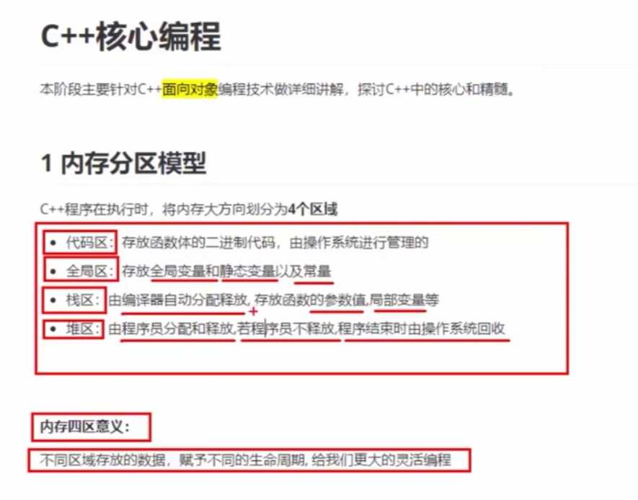

程序运行前只有代码区和全局区，程序运行后才有栈区和堆区

内存四区意义：

不同区域存放的数据，赋予不同的生命周期, 给我们更大的灵活编程

##### 1.1 程序运行前

在程序编译后，生成了exe可执行程序，**未执行该程序前**分为两个区域

**代码区：**

​ 存放 CPU 执行的机器指令

​ 代码区是**共享**的，共享的目的是对于频繁被执行的程序，只需要在内存中有一份代码即可

​ 代码区是**只读**的，使其只读的原因是防止程序意外地修改了它的指令

### P85 程序的内存模型-内存四区-全局区

**全局区：**

存放：全局变量、静态变量、常量区（字符串常量和其他常量也存放在此）

特点：该区域的数据在程序结束后由操作系统释放（在整个程序执行完后释放）

**不在全局区和在全局区的：**

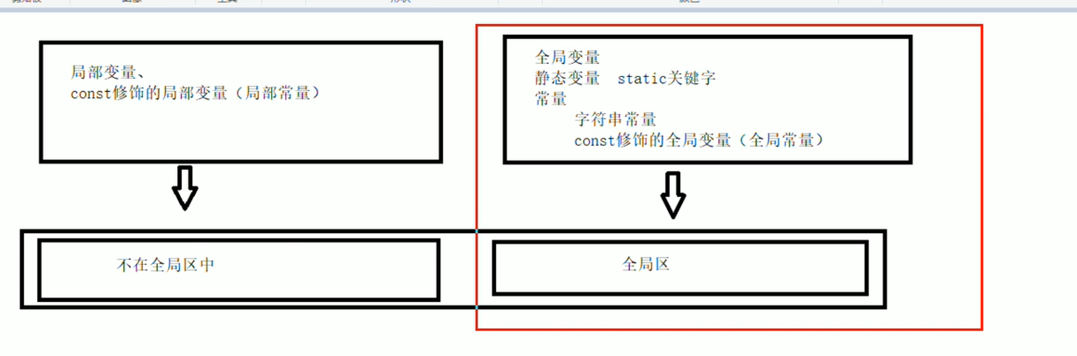

**示例：**

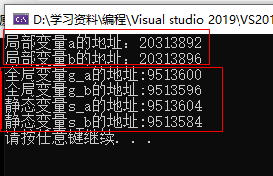

局部变量和全局、静态变量的前缀数字不同，表明它们存放在不同区域

全局和静态变量的前缀数字相同，存放在同一区域

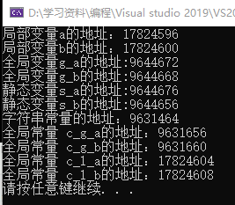

#include <iostream>

using namespace std;

//全局变量

int g_a = 10;

int g_b = 10;

//const修饰的全局变量，即全局常量

const int c_g_a = 10;

const int c_g_b = 10;

int main()

{

//全局区

//全局变量、静态变量、常量

//创建普通局部变量:

//只要创建在函数体内的变量都是局部变量 比如：

int a = 10;

int b = 10;

cout << "局部变量a的地址：" << (int)&a << endl;

cout << "局部变量b的地址：" << (int)&b << endl;

cout << "全局变量g_a的地址:" << (int)&g_a << endl;

cout << "全局变量g_b的地址:" << (int)&g_b << endl;

//静态变量 在变量前加上static

static int s_a = 10;

static int s_b = 10;

cout << "静态变量s_a的地址:" << (int)&s_a << endl;

cout << "静态变量s_b的地址:" << (int)&s_b << endl;

//常量 还能细分

//字符串常量：双引号及其里面的东西

cout << "字符串常量的地址：" << (int)&"hello_world" << endl;

//const修饰的变量

//const修饰的全局变量

cout << "全局常量 c_g_a的地址：" << (int)&c_g_a << endl;

cout << "全局常量 c_g_b的地址：" << (int)&c_g_b << endl;

//const修饰的局部变量

const int c_l_a = 10;

const int c_l_b = 10; //注：这里的命名习惯是c代表const，g代表global，l代表local

cout << "全局常量 c_l_a的地址：" << (int)&c_l_a << endl;

cout << "全局常量 c_l_b的地址：" << (int)&c_l_b << endl;

//通过地址的前缀可以看出他们所存放区域的关系

system("pause");

return 0;

}

```c++

//全局变量

int g_a = 10;

int g_b = 10;

//全局常量

const int c_g_a = 10;

const int c_g_b = 10;

int main() {

//局部变量

int a = 10;

int b = 10;

//打印地址

cout << "局部变量a地址为： " << (int)&a << endl;

cout << "局部变量b地址为： " << (int)&b << endl;

cout << "全局变量g_a地址为： " << (int)&g_a << endl;

cout << "全局变量g_b地址为： " << (int)&g_b << endl;

//静态变量

static int s_a = 10;

static int s_b = 10;

cout << "静态变量s_a地址为： " << (int)&s_a << endl;

cout << "静态变量s_b地址为： " << (int)&s_b << endl;

cout << "字符串常量地址为： " << (int)&"hello world" << endl;

cout << "字符串常量地址为： " << (int)&"hello world1" << endl;

cout << "全局常量c_g_a地址为： " << (int)&c_g_a << endl;

cout << "全局常量c_g_b地址为： " << (int)&c_g_b << endl;

const int c_l_a = 10;

const int c_l_b = 10;

cout << "局部常量c_l_a地址为： " << (int)&c_l_a << endl;

cout << "局部常量c_l_b地址为： " << (int)&c_l_b << endl;

system("pause");

return 0;

}

```

打印结果：

![1545017602518](assets/1545017602518.png)

总结：

* C++中在程序运行前分为全局区和代码区

* 代码区特点是共享和只读

* 全局区中存放全局变量、静态变量、常量

* 常量区中存放 const修饰的全局常量 和 字符串常量

### P86 程序的内存模型-内存四区-栈区

###### 1.2 程序运行后

栈区：

由编译器自动分配释放, 存放了函数的参数值、局部变量等

注意事项：不要返回局部变量的地址，栈区开辟的数据由编译器自动释放

示例：

#include <iostream>

using namespace std;

//栈区数据注意事项： 不要返回局部变量的地址

//栈区的数据由编译器管理开辟和释放

int * func()//这样写，返回值才是指针类型

{

int a = 10;//局部变量 存放在栈区，栈区的数据在函数执行完后自动释放

return &a;//返回局部变量的地址

}

int main()

{

//接收func函数的返回值

int * p = func();

cout << "func函数的返回值： " << *p << endl;//习：*解引用

cout << "func函数的返回值： " << *p << endl;//上一行输出了10，这一行会输出乱码

//第一次输出*p得到的是10，是因为编译器给数据做了一次保留

//第二次就不再保留了 所以不要返回局部变量地址

system("pause");

return 0;

}

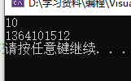

注意模式：



```c++

int * func()

{

int a = 10;

return &a;

}

int main() {

int *p = func();

cout << *p << endl;

cout << *p << endl;

system("pause");

return 0;

}

```

### P87 程序的内存模型-内存四区-堆区

**堆区：**

由程序员分配释放,若程序员不释放,程序结束时由操作系统回收

在C++中主要利用new在堆区开辟内存

**示例：**

理解：

我们创建了个int * p指针，它放在栈上，这个指针存放了个地址编号（此处以0x0011为例），这个编号指向堆区的一个数据（此处以10为例），

也就是说，我们只是把堆区的一个数据的地址编号用栈上的指针保存下来了，所以你解引用*p会得到10

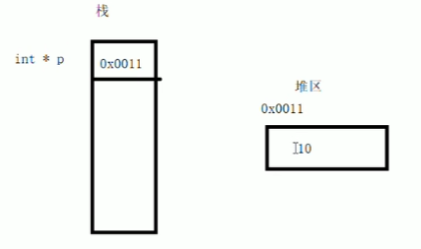

只要我不去释放这个数据，它就会一直存活（比如输出4次：）

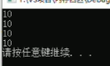

```c++

int* func()

{

int* a = new int(10);

return a;

}

int main() {

int *p = func();

cout << *p << endl;

cout << *p << endl;

system("pause");

return 0;

}

```

**总结：**

堆区数据由程序员管理开辟和释放

堆区数据利用new关键字进行开辟内存

### P88 程序的内存模型-new运算符

##### 1.3 new操作符

这一集我们会学到：

C++中利用new操作符在堆区开辟数据

习：堆区开辟的数据，由程序员手动开辟，手动释放，释放利用操作符 delete

**语法：** new 数据类型

利用new创建的数据，会返回该数据对应的类型的指针

**示例1： 基本语法**

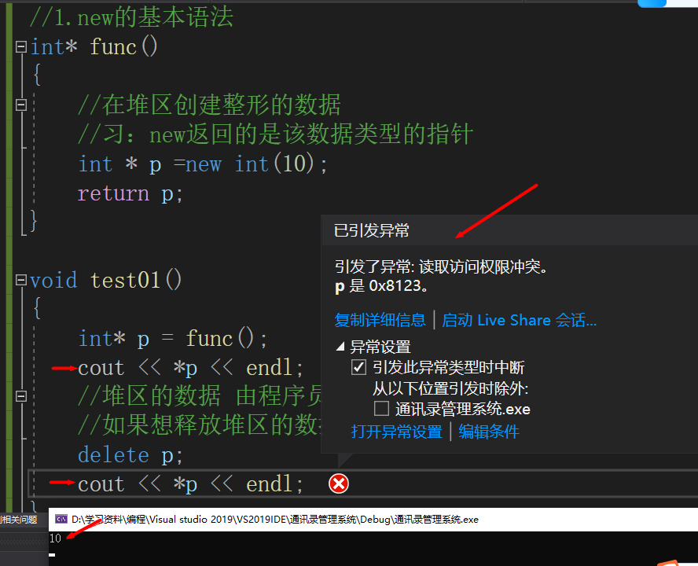

第一个成功输出，第二个则引发异常

内存已经被释放，再次访问就是非法操作

```c++

#include <iostream>

using namespace std;

//1.new的基本语法

int* func()

{

//在堆区创建整形的数据

//习：new返回的是该数据类型的指针

int * p =new int(10);

return p;

}

void test01()

{

int* p = func();

cout << *p << endl;

//堆区的数据 由程序员管理开辟、管理释放

//如果想释放堆区的数据，利用关键字delete

delete p;

/*cout << *p << endl;*/ //上一行已经释放数据p，此处要是再访问就是非法操作

}

//2.在堆区利用new开辟数组

void test02()

{//创建10整型数据的数组在堆区

int * arr =new int[10]; //如果用小括号就是创建一个变量10，如果是中括号就是创建一个有10个元素的数组

for (int i = 0; i < 10; i++)

{

arr[i] = i + 100;//给数组赋值，100~109

}

for (int i = 0; i < 10; i++)

{

cout << arr[i] << endl;//打印100~109

}

//释放堆区的数组

delete[] arr; //释放数组的时候要加一个中括号

}

int main() {

test01();

system("pause");

return 0;

}

int* func()

{

int* a = new int(10);

return a;

}

int main() {

int *p = func();

cout << *p << endl;

cout << *p << endl;

//利用delete释放堆区数据

delete p;

//cout << *p << endl; //报错，释放的空间不可访问

system("pause");

return 0;

}

```

**示例2：开辟数组**

```c++

//堆区开辟数组

int main() {

int* arr = new int[10];

for (int i = 0; i < 10; i++)

{

arr[i] = i + 100;

}

for (int i = 0; i < 10; i++)

{

cout << arr[i] << endl;

}

//释放数组 delete 后加 []

delete[] arr;

system("pause");

return 0;

}

```

## 2、引用

### P89 C++中的引用-引用的基本语法

#### 2 引用

##### 2.1 引用的基本使用

作用： 给变量起别名

语法：数据类型 &别名 = 原名

**示例：**

#include <iostream>

using namespace std;

#include <string>

int main() {

//引用基本语法：

//数据类型 & 别名 = 原名；

int a = 10;

int &b = a;

b = 100;//这里给b赋值的时候不能再写数据类型了

cout << "a="<<a << endl;

cout <<"b=" << b << endl;

system("pause");

return 0;

}

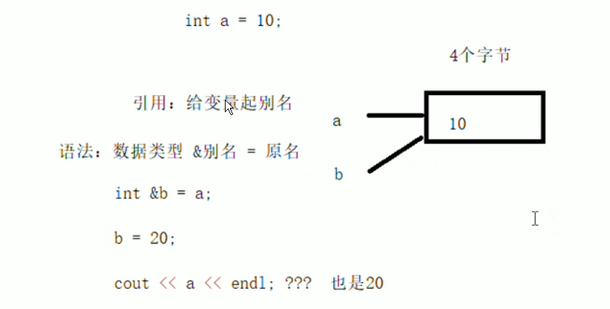

```C++

int main() {

int a = 10;

int &b = a;

cout << "a = " << a << endl;

cout << "b = " << b << endl;

b = 100;

cout << "a = " << a << endl;

cout << "b = " << b << endl;

system("pause");

return 0;

}

```

### P90 C++中的引用-引用的注意事项

##### 2.2 引用注意事项

* 引用必须初始化
* 引用在初始化后，不可以改变

示例：

#include <iostream>

using namespace std;

#include <string>

int main() {

int a = 10;

//1、引用必须初始化

//如果直接写 int &b 是没有初始化，错误

int& b = a;//初始化引用，正确

//2、引用在初始化后不可改变

int c = 20;

b = c;

//上面这一行只是在赋值，不是更改引用

//此时abc的值都是20

//如果你把b改成c的别名：

//int& b = c;

//此时会报错，所以引用在初始化后不可更改

//int& d = a; 不过像这样给a改几个别名还是可以的

system("pause");

return 0;

}

```C++

int main() {

int a = 10;

int b = 20;

//int &c; //错误，引用必须初始化

int &c = a; //一旦初始化后，就不可以更改

c = b; //这是赋值操作，不是更改引用

cout << "a = " << a << endl;

cout << "b = " << b << endl;

cout << "c = " << c << endl;

system("pause");

return 0;

}

```

### P91 C++中的引用-引用做函数参数

##### 2.3 引用做函数参数

**作用：**函数传参时，可以利用引用的技术让形参修饰实参

**优点：**可以简化指针修改实参

指针看不懂可以用引用代替

**示例：**

#include <iostream>

using namespace std;

#include <string>

//交换函数

//1、值传递

void myswap1(int a, int b)

{

int temp = a;

a = b;

b = temp;

cout << "swap a = " << a << endl;

cout << "swap b = " << b << endl;

}

//输出后，void函数体里的形参发生了改变，但main函数体里的实参没有发生改变

//2、地址传递

void myswap2(int * a ,int * b )

{

int temp = *a;

*a = *b;

*b = temp;

}//这样再输出后a、b的值就改变了

//3、引用传递

void myswap3(int& a, int& b)

{//这里的 a 和 b ，在引用的语法下，相当于下面main函数里的a、b的别名

int temp = a;

a = b;

b = temp;

}//引用传递，形参会修饰实参

//地址传递，形参会修饰实参

//值传递，形参不会修饰实参

int main() {

int a = 10;

int b = 20;

//myswap1(a, b);

/* myswap2(&a, &b);*///这里传入地址，接收就需要用指针接收了 所以上面myswap函数的小括号那里写了两个指针

myswap3(a, b);

cout << "a = " << a << endl;

cout << "b = " << b << endl;

system("pause");

return 0;

}

```C++

//1. 值传递

void mySwap01(int a, int b) {

int temp = a;

a = b;

b = temp;

}

//2. 地址传递

void mySwap02(int* a, int* b) {

int temp = *a;

*a = *b;

*b = temp;

}

//3. 引用传递

void mySwap03(int& a, int& b) {

int temp = a;

a = b;

b = temp;

}

int main() {

int a = 10;

int b = 20;

mySwap01(a, b);

cout << "a:" << a << " b:" << b << endl;

mySwap02(&a, &b);

cout << "a:" << a << " b:" << b << endl;

mySwap03(a, b);

cout << "a:" << a << " b:" << b << endl;

system("pause");

return 0;

}

```

> 总结：通过引用参数产生的效果同按地址传递是一样的。引用的语法更清楚简单

### P92 C++中的引用-引用做函数返回值

##### 2.4 引用做函数返回值

**作用：**

引用是可以作为函数的返回值存在的

**注意：**

**不要返回局部变量引用**

**用法：**

函数调用作为左值

**示例：**

```C++

#include <iostream>

using namespace std;

#include <string>

//引用做函数的返回值

//1.不要返回局部变量的引用

//2.函数的调用可以作为左值 （等号左边的值就是左值）

//返回局部变量引用

int& test01()//这样写就是用引用的方式进行返回

{

int a = 10; //局部变量

return a;

}

//返回静态变量引用

int& test02() {

static int a = 20;

return a;

}

int main() {

//不能返回局部变量的引用

int& ref = test01();

cout << "ref = " << ref << endl;//第一次结果没有错误，是因为编译器做了保留

cout << "ref = " << ref << endl;//第二次结果错误，是因为a的内存已经释放

//如果函数做左值，那么必须返回引用

int& ref2 = test02();

cout << "ref2 = " << ref2 << endl;

cout << "ref2 = " << ref2 << endl;

test02() = 1000;//如果函数的返回值是引用，则这个函数调用可以作为左值

cout << "ref2 = " << ref2 << endl;

cout << "ref2 = " << ref2 << endl;

system("pause");

return 0;

}

//返回局部变量引用

int& test01() {

int a = 10; //局部变量

return a;

}

//返回静态变量引用

int& test02() {

static int a = 20;

return a;

}

int main() {

//不能返回局部变量的引用

int& ref = test01();

cout << "ref = " << ref << endl;

cout << "ref = " << ref << endl;

//如果函数做左值，那么必须返回引用

int& ref2 = test02();

cout << "ref2 = " << ref2 << endl;

cout << "ref2 = " << ref2 << endl;

test02() = 1000;

cout << "ref2 = " << ref2 << endl;

cout << "ref2 = " << ref2 << endl;

system("pause");

return 0;

}

```

​

### P93 C++中的引用-引用的本质

##### 2.5 引用的本质

本质：引用的本质在c++内部实际是一个指针常量.

讲解示例：

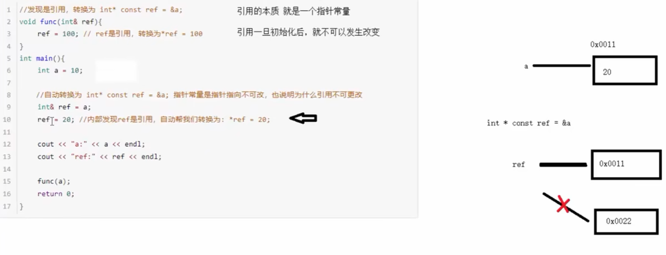

```C++

//发现是引用，转换为 int* const ref = &a;

void func(int& ref){

ref = 100; // ref是引用，转换为*ref = 100

}

int main(){

int a = 10;

//自动转换为 int* const ref = &a; 指针常量是指针指向不可改，也说明为什么引用不可更改

int& ref = a;

ref = 20; //内部发现ref是引用，自动帮我们转换为: *ref = 20;

cout << "a:" << a << endl;

cout << "ref:" << ref << endl;

func(a);

return 0;

}

```

结论：C++推荐用引用技术，因为语法方便，引用本质是指针常量，但是所有的指针操作编译器都帮我们做了

### P94 C++中的引用-常量引用

##### 2.6 常量引用

作用：常量引用主要用来修饰形参，防止误操作

在函数形参列表中，可以加const修饰形参，防止形参改变实参

**示例：**

#include <iostream>

using namespace std;

#include <string>

//打印数据函数

void showvalue(int &val)

{

cout << "val = " << val << endl;

//防止你手贱在这里修改了val的数据而使实参发生错误的改变，，可以在小括号里加上const ，也就是const int &val

}

int main() {

//常量引用

//使用场景：用const来修饰形参，防止误操作

//int a = 10;

//int& ref = a; //引用只能引用栈区或者堆区的数据

/*const int& ref = 10;*/

//加上const后 ， 编译器将代码修改为： int temp = 10; const int & ref = temp

//如果加上ref = 20; 错误 //加入const之后变为只读，不可修改

int a = 100;

showvalue(a);

system("pause");

return 0;

}

```C++

//引用使用的场景，通常用来修饰形参

void showValue(const int& v) {

//v += 10;

cout << v << endl;

}

int main() {

//int& ref = 10; 引用本身需要一个合法的内存空间，因此这行错误

//加入const就可以了，编译器优化代码，int temp = 10; const int& ref = temp;

const int& ref = 10;

//ref = 100; //加入const后不可以修改变量

cout << ref << endl;

//函数中利用常量引用防止误操作修改实参

int a = 10;

showValue(a);

system("pause");

return 0;

}

```

## 3、函数提高

### P95 函数高级-函数的默认参数

#### 3 函数提高

##### 3.1 函数默认参数

在C++中，函数的形参列表中的形参是可以有默认值的。

语法：返回值类型 函数名 （参数= 默认值）{}

Ctrl + D是将本行代码复制在下一行（新建一行然后填入本行的代码）

**示例：**

```C++

int func(int a, int b = 10, int c = 10) {

return a + b + c;

}

**//1. 如果某个位置参数有默认值，那么从这个位置往后，从左向右，必须都要有默认值**

**//2. 如果函数声明有默认值，函数实现的时候就不能有默认参数**

int func2(int a = 10, int b = 10);

int func2(int a, int b) {

return a + b;

}

int main() {

cout << "ret = " << func(20, 20) << endl;

cout << "ret = " << func(100) << endl;

system("pause");

return 0;

}

```

### P96 函数高级-函数的占位参数

##### 3.2 函数占位参数

C++中函数的形参列表里可以有占位参数，用来做占位，调用函数时必须填补该位置

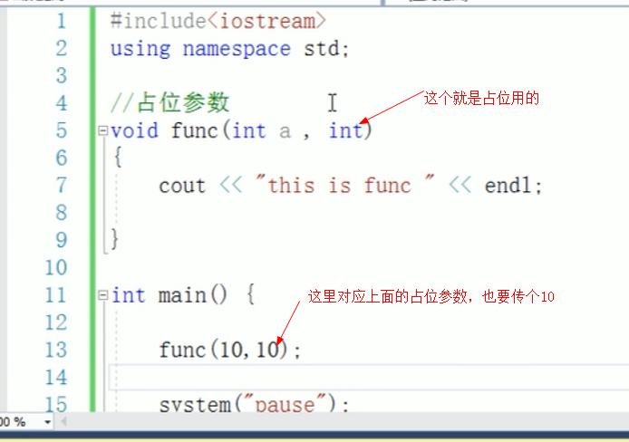

**语法：** `返回值类型 函数名 (数据类型){}`

在现阶段函数的占位参数存在意义不大，但是后面的课程中会用到该技术

**示例：**

#include<iostream>

using namespace std;

#include <string> //string头文件

//函数的占位参数

//语法: 返回值类型 函数名 (数据类型){}

//占位参数也可以用默认参数 你用了之后下面就不需要再写对应的值了

void func( int )

{

cout << "我永远喜欢鸭鸭： " << endl;

}

int main() {

func(10);//对应上面的占位参数，要写个值

system("pause");

return 0;

}

```C++

//函数占位参数 ，占位参数也可以有默认参数

void func(int a, int) {

cout << "this is func" << endl;

}

int main() {

func(10,10); //占位参数必须填补

system("pause");

return 0;

}

```

### P97函数高级-函数重载-基本语法

##### 3.3 函数重载

###### 3.3.1 函数重载概述

**作用：**函数名可以相同，提高复用性

**函数重载满足条件：**

1. 同一个作用域下
2. 函数名称相同
3. 函数参数 类型不同 或者 个数不同 或者 顺序不同

**注意:** 函数的返回值不可以作为函数重载的条件

**示例：**

#include<iostream>

using namespace std;

#include <string> //string头文件

//函数重载

//可以让函数名相同，提高复用性

//函数重载需要满足的条件

//1.同一个作用域下（比如说全局作用域）

//2.函数名称相同

//3.函数参数类型不同，或者个数不同，或者顺序不同

void func()

{

cout << "func的调用" << endl;

}

void func(int a )//和第一个func的函数参数个数不同

{

cout << "func（int a)的调用" << endl;

}

void func(double a )//和第二个func的函数参数类型不同

{

cout << "func（double a ）的调用" << endl;

}

void func(int a ,double b)//和下面的函数参数顺序不同

{

cout << "func(int a ,double b)的调用" << endl;

}

void func(double b,int a)//和上面的函数参数顺序不同

{

cout << "func(int a ,double b)的调用" << endl;

}

int main() {

func ();

func(18);

func(2.14);

func(10, 3.14);

func(3.14, 10);

system("pause");

return 0;

}

//注意：函数的返回值不可作为函数重载的条件 比如说你把上面的func前面的void改成int 这样不能实现函数重载

```C++

//函数重载需要函数都在同一个作用域下

void func()

{

cout << "func 的调用！" << endl;

}

void func(int a)

{

cout << "func (int a) 的调用！" << endl;

}

void func(double a)

{

cout << "func (double a)的调用！" << endl;

}

void func(int a ,double b)

{

cout << "func (int a ,double b) 的调用！" << endl;

}

void func(double a ,int b)

{

cout << "func (double a ,int b)的调用！" << endl;

}

//函数返回值不可以作为函数重载条件

//int func(double a, int b)

//{

// cout << "func (double a ,int b)的调用！" << endl;

//}

int main() {

func();

func(10);

func(3.14);

func(10,3.14);

func(3.14 , 10);

system("pause");

return 0;

}

### P98 函数高级-函数重载-注意事项

###### 3.3.2 函数重载注意事项

* 引用作为重载条件
* 函数重载碰到函数默认参数

**示例：**

#include<iostream>

using namespace std;

#include <string> //string头文件

//函数重载

//可以让函数名相同，提高复用性

//函数重载注意事项

//1、引用作为重载的条件

void func(int& a)

{

cout << "func(int &a )的调用" << endl;

}

void func(const int& a)//此时的形参变成只读状态

{

cout << "func(const int &a )的调用" << endl;

}

//2、函数重载碰到默认参数

void func2(int a)

{

cout << "func2(int a )的调用" << endl;

}

void func2(int a, int b=10 )

{

cout << "func2(int a )的调用" << endl;

cout << b << endl;

}

int main() {

int a = 10;//因为变量是可读可写的，而const int &a 是只读状态 所以下面的函数只能调用没有const的

func(a);//这样写

//调用有const修饰的那个函数：直接传常量

func(10);

//上面这两个调用的原理：

//如果直接传入10,就相当于int &a =10 ;

//但是引用只能使用栈区或者堆区的数据，所以该代码不合法

//而加了const的引用相当于临时创建了个变量temp，让int &a = temp;故此时合法

//func2(19);

//↑此处会出错，因为这样写可以同时调用两个func2，出现了二义性，所以在使用函数重载的时候就不要用默认参数了

func2(18, 20);

system("pause");

return 0;

}

```C++

//函数重载注意事项

//1、引用作为重载条件

void func(int &a)

{

cout << "func (int &a) 调用 " << endl;

}

void func(const int &a)

{

cout << "func (const int &a) 调用 " << endl;

}

//2、函数重载碰到函数默认参数

void func2(int a, int b = 10)

{

cout << "func2(int a, int b = 10) 调用" << endl;

}

void func2(int a)

{

cout << "func2(int a) 调用" << endl;

}

int main() {

int a = 10;

func(a); //调用无const

func(10);//调用有const

//func2(10); //碰到默认参数产生歧义，需要避免

system("pause");

return 0;

}

```

## 4、类和对象

### P99 类和对象-封装-属性和行为作为整体

#### 4类和对象

**C++面向对象的三大特性**为：封装、继承、多态

C++认为万事万物都皆为对象，对象上有其属性和行为

**例如：**

人可以作为对象，属性有姓名、年龄、身高、体重...，行为有走、跑、跳、吃饭、唱歌...

车也可以作为对象，属性有轮胎、方向盘、车灯...,行为有载人、放音乐、放空调...

具有相同性质的 对象 ，我们可以抽象称为 类 ，人属于人类，车属于车类

##### 4.1 封装

###### 4.1.1 封装的意义

封装是C++面向对象三大特性之一

**封装的意义：**

* 将属性和行为作为一个整体，表现生活中的事物

* 将属性和行为加以权限控制

封装意义一：

在设计类的时候，属性和行为写在一起，表现事物

语法：class 类名{ 访问权限： 属性 / 行为 };

**示例1：**设计一个圆类，求圆的周长

**示例代码：**

#include<iostream>

using namespace std;

#include <string>

//类和对象-封装

//题目：设计一个圆类，求圆的周长 已知圆的周长公式： C=2πR

//定义圆周率常量

const double PI = 3.14;

//类class ,类后面紧跟着的就是类名称

class circle

{

//访问权限

//公共权限

public: //注意到这里是 ：冒号

//属性

int m_r;

//行为

//获取圆的周长的函数

double calculateZC()

{

return 2 * PI * m_r;

}

};

int main() {

//通过圆类创建具体的圆（对象）

//实例化（通过一个类创建一个对象的过程）：

circle c1;

//给圆对象 的属性进行赋值

c1.m_r = 10;//习：用 . 访问属性以及行为

cout << "圆的周长为：" << c1.calculateZC() << endl;//行为这里要记得写小括号

system("pause");

return 0;

}

```C++

//圆周率

const double PI = 3.14;

//1、封装的意义

//将属性和行为作为一个整体，用来表现生活中的事物

//封装一个圆类，求圆的周长

//class代表设计一个类，后面跟着的是类名

class Circle

{

public: //访问权限 公共的权限

//属性

int m_r;//半径

//行为

//获取到圆的周长

double calculateZC()

{

//2 * pi * r

//获取圆的周长

return 2 * PI * m_r;

}

};

int main() {

//通过圆类，创建圆的对象

// c1就是一个具体的圆

Circle c1;

c1.m_r = 10; //给圆对象的半径 进行赋值操作

//2 * pi * 10 = = 62.8

cout << "圆的周长为： " << c1.calculateZC() << endl;

system("pause");

return 0;

}

### P100 类和对象-封装-案例-设计学生类

**示例2：**设计一个学生类，属性有姓名和学号，可以给姓名和学号赋值，可以显示学生的姓名和学号

P99的作业，尝试写一下：

#include <iostream>

using namespace std;

#include <string>

//设计一个学生类

//要求：可以给姓名和学号赋值，可以显示学生的姓名和学号

//个人分析：

//1.从简来，我不打算写成通讯录管理系统那样。

//2.姓名和学号可以作为属性，赋值以及显示可以作为行为

//类和对象-封装

class student

{

//访问权限：公共权限

public:

//属性 就设置两种变量就是了

//姓名

string name;

//学号

int num;

//行为 这里应该要写个函数吧这

void fx(string name,int num)

{

cout << "姓名：" <<name<< endl;

cout << "学号：" << num<<endl;

}

};

int main()

{

//通过学生类创建具体的学生(对象)

//实例化

student st1;

//调用函数

cout << "请输入学生姓名：" << endl;

cin >> st1.name;

cout << "请输入学生学号：" << endl;

cin >> st1.num;

st1.fx(st1.name, st1.num);

system("pause");

return 0;

}

**示例2代码：**

#include <iostream>

using namespace std;

#include <string>

//设计一个学生类

//要求：可以给姓名和学号赋值，可以显示学生的姓名和学号

class student

{

//术语：

//类中的属性和行为，统一称为“成员”

//属性 也叫 成员属性、成员变量

//行为 也叫 成员函数、成员方法

//公共权限

public:

//属性

string m_name;//姓名

int m_id;//学号

//行为：显示姓名和学号

void show()

{

cout << "姓名" << m_name << "学号" << m_id << endl;

}

//给姓名赋值

void setname(string name)

{

m_name = name;

};

//给学号赋值

void setid(int id)

{

m_id = id;

};

};

int main() {

//创建一个具体学生 实例化对象

student s1;

//给s1对象 进行属性赋值操作

// 第一种方法：直接在这里用点出输入

//s1,name ="张三";

//s1.m_id=1;

//第二种方法： 在class内多写几个函数，然后输出传入的值

s1.setname("张三");

s1.setid(1);

system("pause");

return 0;

}

```C++

//学生类

class Student {

public:

void setName(string name) {

m_name = name;

}

void setID(int id) {

m_id = id;

}

void showStudent() {

cout << "name:" << m_name << " ID:" << m_id << endl;

}

public:

string m_name;

int m_id;

};

int main() {

Student stu;

stu.setName("德玛西亚");

stu.setID(250);

stu.showStudent();

system("pause");

return 0;

}

```

### P101 类和对象-封装-访问权限

**封装意义二：**

类在设计时，可以把属性和行为放在不同的权限下，加以控制

访问权限有三种：

1. public 公共权限

2. protected 保护权限

3. private 私有权限

**示例：**

#include <iostream>

using namespace std;

#include <string>

//访问权限

//1.公共权限 public 成员 类内 和 类外 都可以访问 类内就是在class类里边

//2.保护权限 protected 成员 类内可以访问，类外不可以访问 “儿子可以访问父亲保护中的内容”

//3.私有权限 private 成员 类内可以访问，类外不可以访问 “儿子不可以访问父亲的私有内容，比如银行卡密码啥的” 这些是 继承 部分的内容

class Person

{

public :

//公共权限

string m_Name; //姓名

protected :

//保护权限

string m_Car;//车车

private :

int m_Password;//银行卡密码

protected:

void func()

{

m_Name = "张三";

m_Car = "兰博基尼";

m_Password = 123456;

//函数体都在类内，所以都可以访问

}

};

int main()

{

//实例化对象

Person p1;

//在类外访问p1的三个属性

p1.m_Name = "李四";

p1.m_Car = "布加迪";//这里出错了，所以在类外是不能访问保护权限的内容的

p1.m_Password = 123;//这里出错了，所以在类外是不能访问私有权限的内容的

p1.func();//同理，函数这里也不能保护权限或者隐私权限的内容

system("pause");

return 0;

}

```C++

//三种权限

//公共权限 public 类内可以访问 类外可以访问

//保护权限 protected 类内可以访问 类外不可以访问

//私有权限 private 类内可以访问 类外不可以访问

class Person

{

//姓名 公共权限

public:

string m_Name;

//汽车 保护权限

protected:

string m_Car;

//银行卡密码 私有权限

private:

int m_Password;

public:

void func()

{

m_Name = "张三";

m_Car = "拖拉机";

m_Password = 123456;

}

};

int main() {

Person p;

p.m_Name = "李四";

//p.m_Car = "奔驰"; //保护权限类外访问不到

//p.m_Password = 123; //私有权限类外访问不到

system("pause");

return 0;

}

```

### P102 类和对象-封装-struct和class区别

###### 4.1.2 struct和class区别

在C++中 struct和class唯一的区别就在于 **默认的访问权限不同**

**区别：**

struct 默认权限为公共public

class 默认权限为私有private

```C++

#include <iostream>

using namespace std;

#include <string>

//struct 和 class的区别

//默认访问权限不同

class C1

{

int m_A;//默认权限 私有权限

};

struct C2

{

int m_B;//默认权限 公有

};

int main()

{

C1 c1;

c1.m_A = 100;//class在类外不能访问私有权限，故报错

C2 c2;

c2.m_B = 111;//struct在类外没有报错，故为公共权限

system("pause");

return 0;

}

class C1

{

int m_A; //默认是私有权限

};

struct C2

{

int m_A; //默认是公共权限

};

int main() {

C1 c1;

c1.m_A = 10; //错误，访问权限是私有

C2 c2;

c2.m_A = 10; //正确，访问权限是公共

system("pause");

return 0;

}

```

### P103 类和对象-封装-成员属性设置为私有

###### 4.1.3 成员属性设置为私有

优点1：将所有成员属性设置为私有，可以自己控制读写权限

优点2：对于写权限，我们可以检测数据的有效性

**示例：**

#include<iostream>

using namespace std;

#include <string> //string头文件

class Person {

public:

//姓名设置可读可写

void setName(string name) {

m_Name = name;

}

//获取姓名

string getName()

{

return m_Name;

}

//获取年龄

int getAge() {

return m_Age;

}

//DLC:

//设置年龄(让年龄可写）。但是必须0-150之间

void setAge(int age) {

if (age < 0 || age > 150) {

cout << "你个老妖精!" << endl;

return;

}

m_Age = age;

}

//总结，用公共的方法使私有的东西要可读可写，就必须在公共权限下写一个写入和一个读取的函数

//如果只写一个写入的函数就是只写

// 读取 只读

//情人设置为只写

void setLover(string lover) {

m_Lover = lover;

}

private:

string m_Name; //可读可写 姓名

int m_Age; //只读 年龄 DLC:也可以写，但是必须在0-150间

string m_Lover; //只写，外界访问不到 情人

};

int main() {

Person p;

//姓名设置

p.setName("张三");

cout << "姓名： " << p.getName() << endl;

//年龄设置

//p.setAge(50); //只读，不能写入

//获取年龄

cout << "年龄： " << p.getAge() << endl;

//情人设置

p.setLover("苍井");

//cout << "情人： " << p.m_Lover << endl; //只写属性，不可以读取

system("pause");

return 0;

}

```

### P104 类和对象-封装-练习案例1：设计立方体类

**练习案例1：设计立方体类**

设计立方体类(Cube)

求出立方体的面积和体积

分别用全局函数和成员函数判断两个立方体是否相等。

判断方法：判断长宽高是否相等

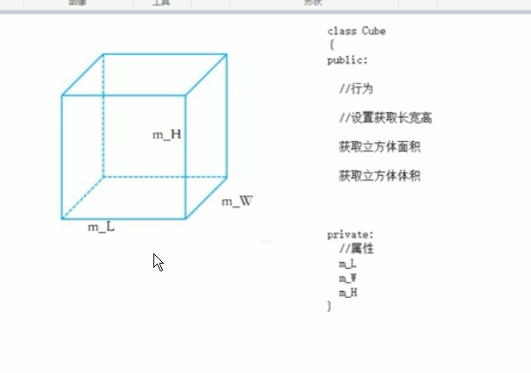

#include <iostream>

using namespace std;

#include <string>

//案例1-立方体类

//1.创建立方体类

//2.设计属性

//3.设计行为 获取立方体面积和体积

//4.分别利用全局函数和成员函数 判断两个立方体是否相等

class Cube

{

public:

//行为

//设置长宽高

//长

void setL(int l)

{

m_L = l;

}

//宽

void setW(int w)

{

m_W = w;

}

//高

void setH(int h)

{

m_H = h;

}

//获取长宽高

//长

int getL()

{

return m_L;

}

//宽

int getW()

{

return m_W;

}

//高

int getH()

{

return m_H;

}

//获取立方体面积

int calculateS()

{

return 2 * m_L * m_W + 2 * m_L * m_H + 2 * m_H * m_W;

}

//获取立方体体积

int calculateV()

{

return m_L * m_W * m_H;

}

//利用成员函数判断两个立方体是否相等

bool siSameByClass(Cube &c)//重点： 比较两个立方体只需要传一个：因为可以用一个已知的去调用这个函数，然后再传一个做对比就行

{

if (getL() == c.getL() && getH() == c.getH() && getW() == c.getW())

{ //↑自身的长可以直接写getL()，又因为在类内，也可以写m_L

return true;

}

return false;

}

//属性 一般设置私有

private:

//长宽高

int m_L;

int m_W;

int m_H;

};

//利用全局函数判断两个立方体是否相等

bool isSame(Cube& c1, Cube& c2)//因为只需要判断真假，所以使用bool；使用引用进行传递，减少处理步骤(不需要再拷贝过来了)

{

if (c1.getL() == c2.getL() && c1.getH() == c2.getH() && c1.getW() == c2.getW())

{

return true;

}

return false;

}

int main()

{

//创建立方体对象c1

Cube c1;

c1.setL(10);

c1.setH(10);

c1.setW(10);

cout << "c1的面积为：" << c1.calculateS() << endl;

cout << "c1的体积为：" << c1.calculateV() << endl;

//创建立方体对象c2

Cube c2;

c2.setL(10);

c2.setH(10);

c2.setW(10);

//利用全局函数判断

bool ret = isSame(c1, c2);

if (ret)

{

cout << "c1与c2全等" << endl;

}

else

{

cout << "c1与c2不全等" << endl;

}

//利用成员函数判断

ret = c1.siSameByClass(c2);

if (ret)

{

cout << "成员函数判断结果：c1与c2全等" << endl;

}

else

{

cout << "成员函数判断结果：c1与c2不全等" << endl;

}

system("pause");

return 0;

}

### P105 类和对象-封装-练习案例2：点和圆的关系

**练习案例2：点和圆的关系**

设计一个圆形类（Circle），和一个点类（Point），计算点和圆的关系。

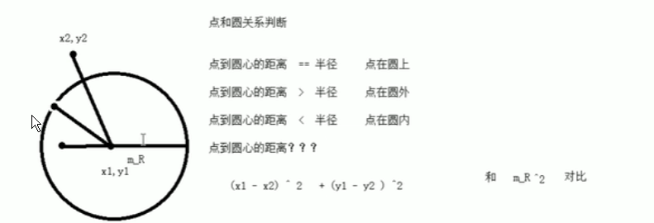

快捷键 shift + Tab 可以对整体做缩进

### P106 类和对象-对象特性-构造函数和析构对象

##### 4.2 对象的初始化和清理

生活中我们买的电子产品都基本会有出厂设置，在某一天我们不用时候也会删除一些自己信息数据保证安全

C++中的面向对象来源于生活，每个对象也都会有初始设置以及 对象销毁前的清理数据的设置。

###### 4.2.1 构造函数和析构函数

对象的**初始化和清理**也是两个非常重要的安全问题

一个对象或者变量没有初始状态，对其使用后果是未知

同样的使用完一个对象或变量，没有及时清理，也会造成一定的安全问题

c++利用了**构造函数**和**析构函数**解决上述问题，这两个函数将会被编译器自动调用，完成对象初始化和清理工作。

对象的初始化和清理工作是编译器强制要我们做的事情，因此如果**我们不提供构造和析构，编译器会提供**

**编译器提供的构造函数和析构函数是空实现。**

* 构造函数：主要作用在于创建对象时为对象的成员属性赋值，构造函数由编译器自动调用，无须手动调用。

* 析构函数：主要作用在于对象**销毁前**系统自动调用，执行一些清理工作。

无非是拓展了函数的类型，丰富了更多功能的函数，可以更方便地实现某些功能

**构造函数语法：** 类名(){}

1. 构造函数，没有返回值也不写void

2. 函数名称与类名相同

3. 构造函数可以有参数，因此可以发生重载

4. 程序在调用对象时候会自动调用构造，无须手动调用,而且只会调用一次

**析构函数语法：** ~类名(){}

1. 析构函数，没有返回值也不写void

2. 函数名称与类名相同,且在名称前加上符号 ~

3. 析构函数不可以有参数，因此不可以发生重载

4. 程序在对象销毁前会自动调用析构，无须手动调用,而且只会调用一次

```C++

class Person

{

public:

//构造函数

Person()

{

cout << "Person的构造函数调用" << endl;

}

//析构函数

~Person()

{

cout << "Person的析构函数调用" << endl;

}

};

void test01()

{

Person p;

}

int main() {

test01();

system("pause");

return 0;

}

```

### P107 类和对象-对象特征-函数的分类及调用

###### 4.2.2 构造函数的分类及调用

**两种分类方式：**

按参数分为： 有参构造和无参构造

按类型分为： 普通构造和拷贝构造

**三种调用方式：**

括号法

显示法

隐式转换法

**示例：**

#include <iostream>

using namespace std;

#include <string>

//1构造函数的分类及调用

//分类

//按参数分： 无参构造(默认构造,也就是你不提供的时候编译器自动给你整一个无参的) 和 有参构造

//按类型分： 普通构造 拷贝构造

class Person

{

public:

//构造函数

Person()

{

cout << "Person的无参构造函数调用" << endl;

}

Person(int a )

{

age = a;

cout << "Person的有参构造函数调用" << endl;

}

//拷贝构造函数

Person(const Person &p)//拷贝函数的写法： const 与自身相同的数据类型 地址

{

//将传入的人身上所有属性拷贝到我身上

age = p.age;

cout << "Person的拷贝构造函数调用" << endl;

}

//析构函数

~Person()

{

cout << "Person的析构函数调用" << endl;

}

int age;

};

//调用

void test01()

{

//1.括号法 这个最简单

//Person p1;//默认构造函数的调用

//Person p2(10);//有参构造函数的调用

//Person p3(p2);

//cout << "p2的年龄为："<<p2.age << endl;

//cout << "p3的年龄为：" << p3.age << endl;

// 注意事项：

// 调用默认构造函数的时候不要加()

// 因为编译器会认为它是函数的声明 eg： Person p1();

//2.显示法

//Person p1;

//Person p2 = Person(10);//有参构造

//Person p3 = Person(p2);//拷贝构造

// Person(10)是匿名对象，在当前执行结束后，系统会立即回收匿名对象

//cout << "AAAA" << endl;

//注意事项2:

//不要利用拷贝构造函数初始化匿名对象

//eg Person(p3); 编译器会认为它是 Person p3 也就是实例化对象，会发生重定义

//3.隐式转换法

Person p4 = 10; //相当于写了 Person p4 = Person(10);

Person p5 = p4;//拷贝构造

}

int main()

{

system("pause");

return 0;

}

```C++

//1、构造函数分类

// 按照参数分类分为 有参和无参构造 无参又称为默认构造函数

// 按照类型分类分为 普通构造和拷贝构造

class Person {

public:

//无参（默认）构造函数

Person() {

cout << "无参构造函数!" << endl;

}

//有参构造函数

Person(int a) {

age = a;

cout << "有参构造函数!" << endl;

}

//拷贝构造函数

Person(const Person& p) {

age = p.age;

cout << "拷贝构造函数!" << endl;

}

//析构函数

~Person() {

cout << "析构函数!" << endl;

}

public:

int age;

};

//2、构造函数的调用

//调用无参构造函数

void test01() {

Person p; //调用无参构造函数

}

//调用有参的构造函数

void test02() {

//2.1 括号法，常用

Person p1(10);

//注意1：调用无参构造函数不能加括号，如果加了编译器认为这是一个函数声明

//Person p2();

//2.2 显式法

Person p2 = Person(10);

Person p3 = Person(p2);

//Person(10)单独写就是匿名对象 当前行结束之后，马上析构

//2.3 隐式转换法

Person p4 = 10; // Person p4 = Person(10);

Person p5 = p4; // Person p5 = Person(p4);

//注意2：不能利用 拷贝构造函数 初始化匿名对象 编译器认为是对象声明

//Person p5(p4);

}

int main() {

test01();

//test02();

system("pause");

return 0;

}

```

### P108 类和对象-对象特性-拷贝构造函数调用时机

###### 4.2.3 拷贝构造函数调用时机

**C++中拷贝构造函数调用时机通常有三种情况：**

* 使用一个已经创建完毕的对象来初始化一个新对象

* 值传递的方式给函数参数传值

* 以值方式返回局部对象

#include <iostream>

using namespace std;

#include <string>

//拷贝函数调用时机

//1、使用一个已经创建完毕的对象来初始化一个新对象

//2、值传递的方式给函数参数传值

//3、值方式返回局部对象

class Person

{

public:

Person()

{

cout << "Person默认构造函数调用" << endl;

}

Person(int age)

{

cout << "Person有参构造" << endl;

m_Age = age;

}

Person(const Person& p)//拷贝构造函数

{

cout << "Person默认构造函数调用" << endl;

m_Age = p.m_Age;

}

~Person()

{

cout << "Person析构函数调用" << endl;

}

int m_Age;

};

//1、使用一个已经创建完毕的对象来初始化一个新对象

void test01()

{

Person p1(20);//使用有参构造函数

Person p2(p1);//使用拷贝构造函数

cout << "p2的年龄为：" << p2.m_Age << endl;

}

//2、值传递的方式给函数参数传值

void doWork(Person p)

{

}

void test02()

{

Person p;

doWork(p);//相当于调用拷贝构造函数

}

//3、值方式返回局部对象

Person doWork2()

{

Person p1;

return p1;

}

void test03()

{

Person p = doWork2();

}

int main()

{

test01();

system("pause");

return 0;

}

**示例：**

```C++

class Person {

public:

Person() {

cout << "无参构造函数!" << endl;

mAge = 0;

}

Person(int age) {

cout << "有参构造函数!" << endl;

mAge = age;

}

Person(const Person& p) {

cout << "拷贝构造函数!" << endl;

mAge = p.mAge;

}

//析构函数在释放内存之前调用

~Person() {

cout << "析构函数!" << endl;

}

public:

int mAge;

};

//1. 使用一个已经创建完毕的对象来初始化一个新对象

void test01() {

Person man(100); //p对象已经创建完毕

Person newman(man); //调用拷贝构造函数

Person newman2 = man; //拷贝构造

//Person newman3;

//newman3 = man; //不是调用拷贝构造函数，赋值操作

}

//2. 值传递的方式给函数参数传值

//相当于Person p1 = p;

void doWork(Person p1) {}

void test02() {

Person p; //无参构造函数

doWork(p);

}

//3. 以值方式返回局部对象

Person doWork2()

{

Person p1;

cout << (int *)&p1 << endl;

return p1;

}

void test03()

{

Person p = doWork2();

cout << (int *)&p << endl;

}

int main() {

//test01();

//test02();

test03();

system("pause");

return 0;

}

```

### P109类和对象-对象特性-构造函数调用规则

###### 4.2.4 构造函数调用规则

**默认情况下，c++编译器至少给一个类添加3个函数：**

1．默认构造函数(无参，函数体为空)

2．默认析构函数(无参，函数体为空)

3．默认拷贝构造函数，对属性进行值拷贝

**构造函数调用规则如下：**

1、 如果用户定义有参构造函数，c++不在提供默认无参构造，但是会提供默认拷贝构造

2、如果用户定义拷贝构造函数，c++不会再提供其他构造函数

示例：

```C++

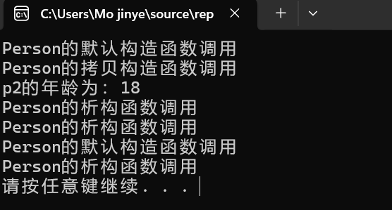

#include <iostream>

using namespace std;

//构造函数调用规则

// 1、只要创建一个类，编译器会自动给每个类添加至少3个函数：默认构造(空实现)、析构函数(空实现)、拷贝构造(值拷贝)

//2、 如果用户定义有参构造函数，c++不再提供默认无参构造，但是会提供默认拷贝构造

//3、如果用户定义拷贝构造函数，c++不会再提供其他构造函数

class Person

{

public:

Person()

{

cout << "Person的默认构造函数调用" << endl;

}

Person(int age)

{

cout << "Person的默认有参构造函数调用" << endl;

m_Age = age;

}

//定义拷贝构造函数

Person(const Person& p)

{

m_Age = p.m_Age;

cout << "Person的拷贝构造函数调用" << endl;

}//就算你把这里全注释了，由于“ 如果用户定义有参构造函数，c++不在提供默认无参构造，但是会提供默认拷贝构造”，所以p2的年龄也任然会是18

~Person()

{

cout << "Person的析构函数调用" << endl;

}

int m_Age;

};

void test01()

{

Person p;//实例化

p.m_Age = 18;

//调用拷贝构造函数

Person p2(p);

cout << "p2的年龄为：" << p2.m_Age << endl;

}

void test02()

{//调用默认构造函数

Person p;

//如果你把默认构造函数给去掉了，那么会报错，因为“如果用户定义有参构造函数，c++不再提供默认无参构造”

//以此类推，你可以依据上面写的三条语法进行检验

}

int main()

{

test01();

test02();

system("pause");

return 0;

}

class Person {

public:

//无参（默认）构造函数

Person() {

cout << "无参构造函数!" << endl;

}

//有参构造函数

Person(int a) {

age = a;

cout << "有参构造函数!" << endl;

}

//拷贝构造函数

Person(const Person& p) {

age = p.age;

cout << "拷贝构造函数!" << endl;

}

//析构函数

~Person() {

cout << "析构函数!" << endl;

}

public:

int age;

};

void test01()

{

Person p1(18);

//如果不写拷贝构造，编译器会自动添加拷贝构造，并且做浅拷贝操作

Person p2(p1);

cout << "p2的年龄为： " << p2.age << endl;

}

void test02()

{

//如果用户提供有参构造，编译器不会提供默认构造，会提供拷贝构造

Person p1; //此时如果用户自己没有提供默认构造，会出错

Person p2(10); //用户提供的有参

Person p3(p2); //此时如果用户没有提供拷贝构造，编译器会提供

//如果用户提供拷贝构造，编译器不会提供其他构造函数

Person p4; //此时如果用户自己没有提供默认构造，会出错

Person p5(10); //此时如果用户自己没有提供有参，会出错

Person p6(p5); //用户自己提供拷贝构造

}

int main() {

test01();

system("pause");

return 0;

}

```

### P110 类和对象-对象特性-深拷贝与浅拷贝

###### 4.2.5 深拷贝与浅拷贝

深浅拷贝是面试经典问题，也是常见的一个坑

浅拷贝：简单的赋值拷贝操作

深拷贝：在堆区重新申请空间，进行拷贝操作

**示例：**

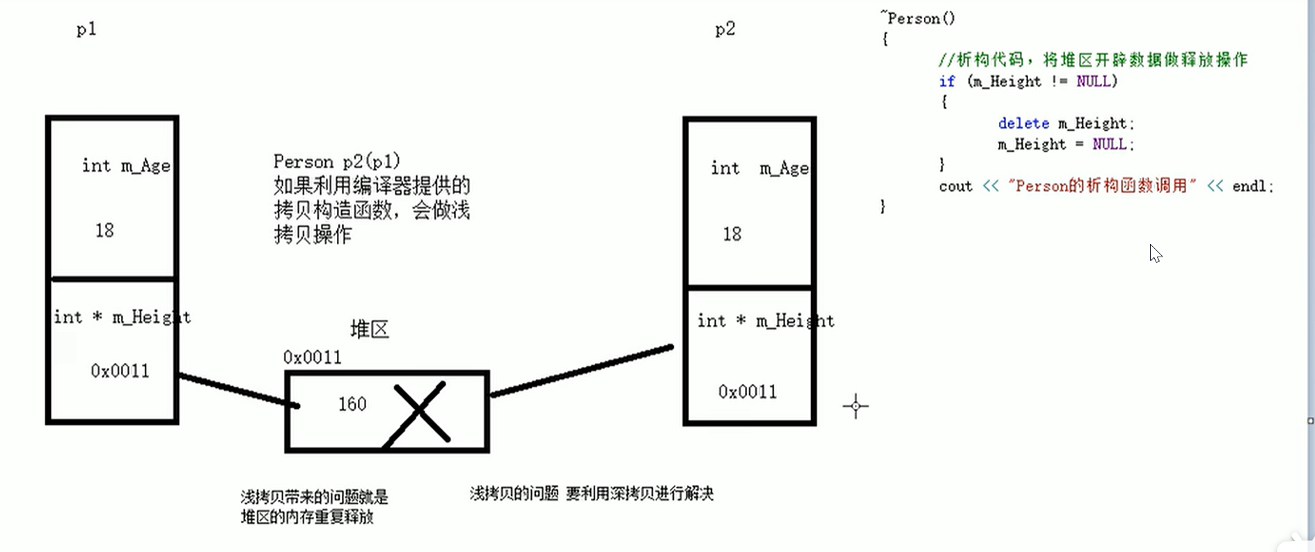

//#include <iostream>

using namespace std;

#include <string>

//深拷贝与浅拷贝

class Person

{

public:

Person()

{

cout << "Person的默认构造函数" << endl;

}

int m_Age;//年龄

int* m_Height;//身高

Person(int age, int height)

{

cout << "Person的有参构造函数" << endl;

m_Age = age;

m_Height = new int(height);//利用new在堆区开辟空间，因为new得到的是地址，必须用指针才能接收

}

~Person()

{ //析构代码，将堆区开辟的数据做释放操作

if (m_Height != NULL)

{

delete m_Height;

m_Height = NULL;

}

cout << "Person的析构函数调用" << endl;

}

//自己实现拷贝构造函数，解决浅拷贝的问题

Person(const Person& p)

{

cout << "拷贝构造函数的调用：" << endl;

m_Age = p.m_Age;

/*m_Height = p.m_Height;*/ //编译器默认使用这行代码

m_Height = new int(*p.m_Height);

}

};

void test01()

{

Person p1(18, 180);

cout << "p1的年龄为：" << p1.m_Age << "身高为：" << *p1.m_Height << endl;

//因为m_Height是用指针定义的，所以应该使用解引用

Person p2(p1);

cout << "p2的年龄为：" << p2.m_Age << "身高为：" << *p2.m_Height << endl;

//栈上的数据会“先进后出”，所以这里是p2先被释放

//这因为拷贝带来的问题：堆区的数据会重复释放，这样出现非法操作

//这是浅拷贝的问题，需要用深拷贝解决

}

int main()

{

test01();//堆区的数据在该函数执行完后销毁。也可以说是析构函数结束后

system("pause");

return 0;

}

```C++

class Person {

public:

//无参（默认）构造函数

Person() {

cout << "无参构造函数!" << endl;

}

//有参构造函数

Person(int age ,int height) {

cout << "有参构造函数!" << endl;

m_age = age;

m_height = new int(height);

}

//拷贝构造函数

Person(const Person& p) {

cout << "拷贝构造函数!" << endl;

//如果不利用深拷贝在堆区创建新内存，会导致浅拷贝带来的重复释放堆区问题

m_age = p.m_age;

m_height = new int(*p.m_height);

}

//析构函数

~Person() {

cout << "析构函数!" << endl;

if (m_height != NULL)

{

delete m_height;

}

}

public:

int m_age;

int* m_height;

};

void test01()

{

Person p1(18, 180);

Person p2(p1);

cout << "p1的年龄： " << p1.m_age << " 身高： " << *p1.m_height << endl;

cout << "p2的年龄： " << p2.m_age << " 身高： " << *p2.m_height << endl;

}

int main() {

test01();

system("pause");

return 0;

}

```

> 总结：如果属性有在堆区开辟的，一定要自己提供拷贝构造函数，防止浅拷贝带来的问题

### P111 类和对象-对象特性-初始化列表

###### 4.2.6 初始化列表

**作用：**

C++提供了初始化列表语法，用来初始化属性

**语法：**

构造函数()：属性1(值1),属性2（值2）... {}

**示例：**

```C++

#include <iostream>

using namespace std;

//初始化列表

class Person

{

public:

////传统初始化操作

//Person(int a, int b, int c)

//{

// m_A = a;

// m_B = b;

// m_C = c;

//}

//使用初始化列表初始化属性

//法一、

/*Person() :m_A(10), m_B(20), m_C(30)

{}*/

//法二、构造函数()：属性1(值1),属性2（值2）... {}

// 更灵活的方法，可以自己在实例化的时候输入参数了

//见下面的“Person p(10,20,30);”

Person(int a , int b ,int c) :m_A(a), m_B(b), m_C(c)//注意这个冒号在构造函数的形参列表的反括号后面

{}

int m_A;

int m_B;

int m_C;

};

void test01()

{

//Person p(10, 20, 30);

Person p(10,20,30);

cout << "m_A = " << p.m_A << endl;

cout << "m_B = " << p.m_B << endl;

cout << "m_C = " << p.m_C << endl;

}

int main()

{

test01();

system("pause");

return 0;

}

class Person {

public:

////传统方式初始化

//Person(int a, int b, int c) {

// m_A = a;

// m_B = b;

// m_C = c;

//}

//初始化列表方式初始化

Person(int a, int b, int c) :m_A(a), m_B(b), m_C(c) {}

void PrintPerson() {

cout << "mA:" << m_A << endl;

cout << "mB:" << m_B << endl;

cout << "mC:" << m_C << endl;

}

private:

int m_A;

int m_B;

int m_C;

};

int main() {

Person p(1, 2, 3);

p.PrintPerson();

system("pause");

return 0;

}

```

### P112 类和对象-对象特性-类对象作为类成员

###### 4.2.7 类对象作为类成员

C++类中的成员可以是另一个类的对象，我们称该成员为 对象成员

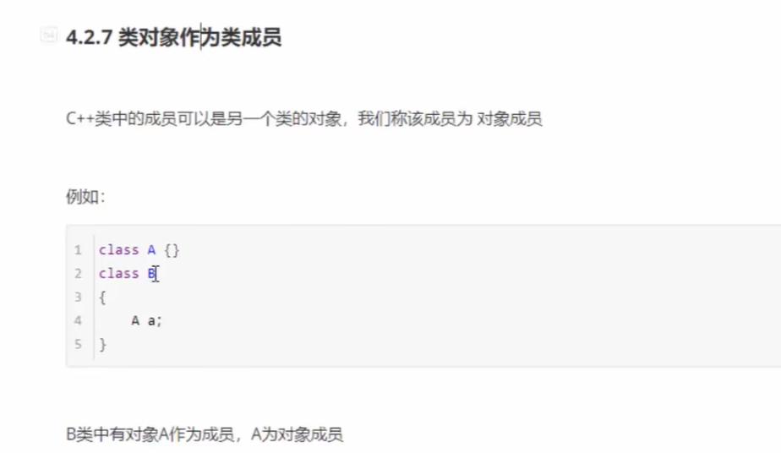

例如：

```C++

class A {}

class B

{

A a；

}

```

B类中有对象A作为成员，A为对象成员

那么当创建B对象时，A与B的构造和析构的顺序是谁先谁后？

**示例：**

#include <iostream>

using namespace std;

#include <string>

//类对象作为类成员 (类似结构体等的套娃)

//手机 类

class Phone

{

public:

//类的行为：函数-给手机品牌名做赋值操作

Phone(string pName)

{

m_PName = pName;

cout << "Phone的构造函数调用" << endl;

//用这个检测是先走class Phone还是class Person

//发现：当其他类的对象作为本类的成员时，会先构造其他类的对象

}

//手机品牌名

string m_PName;

~Phone()

{

cout << "Phone的析构函数调用" << endl;

//发现：当其他类的对象作为本类的成员时，会先释放本类再释放他类。

//与构造函数的顺序相反

}

};

//人 类

class Person

{

public:

//姓名

string m_Name;

//手机

Phone m_Phone;//这里写一个手机类，上面定义手机类；这里的手机类作为人类的成员。

//行为-有参构造函数

Person(string name, string pName) :m_Name(name), m_Phone(pName)

{//“Phone m_Phone;”没有问题，是因为相当于上一行写了个Phone m_Phone = pName; 这是创建对象的隐式转换法

cout << "Person的构造函数调用" << endl;

//↑//用这个检测是先走class Phone还是class Person

//发现：当其他类的对象作为本类的成员时，会先构造其他类的对象

}

//行为-析构函数

~Person()

{

cout << "Person的析构函数调用" << endl;

//发现：当其他类的对象作为本类的成员时，会先释放本类再释放他类。

//与构造函数的顺序相反

}

};

void test01()

{

Person p("张三", "华为");

cout << p.m_Name << "拿着：" << p.m_Phone.m_PName << "圣剑" << endl;

}

int main()

{

test01();

system("pause");

return 0;

}

```C++

class Phone

{

public:

Phone(string name)

{

m_PhoneName = name;

cout << "Phone构造" << endl;

}

~Phone()

{

cout << "Phone析构" << endl;

}

string m_PhoneName;

};

class Person

{

public:

//初始化列表可以告诉编译器调用哪一个构造函数

Person(string name, string pName) :m_Name(name), m_Phone(pName)

{

cout << "Person构造" << endl;

}

~Person()

{

cout << "Person析构" << endl;

}

void playGame()

{

cout << m_Name << " 使用" << m_Phone.m_PhoneName << " 牌手机! " << endl;

}

string m_Name;

Phone m_Phone;

};

void test01()

{

//当类中成员是其他类对象时，我们称该成员为 对象成员

//构造的顺序是 ：先调用对象成员的构造，再调用本类构造

//析构顺序与构造相反

Person p("张三" , "苹果X");

p.playGame();

}

int main() {

test01();

system("pause");

return 0;

}

```

### P113 类和对象-静态成员

###### 4.2.8 静态成员

静态成员就是在成员变量和成员函数前加上关键字static，称为静态成员

**静态成员分为：**

1、静态成员变量

* 所有对象共享同一份数据

* 在编译阶段分配内存

* 类内声明，类外初始化

语法：

1定义静态变量：

static 类型 变量名;

2使用类的域内的变量：

类型 类名 :: 变量名;

2、静态成员函数

* 所有对象共享同一个函数

* 静态成员函数只能访问静态成员变量

**示例1 ：**静态成员变量

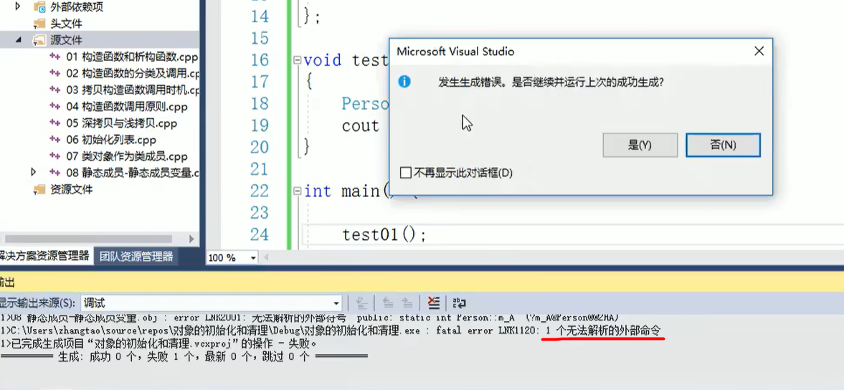

在链接阶段出现的错误↑，

如果不做“类内声明，类外初始化”的操作就会出错

如下：

int Person ::m_A = 0;

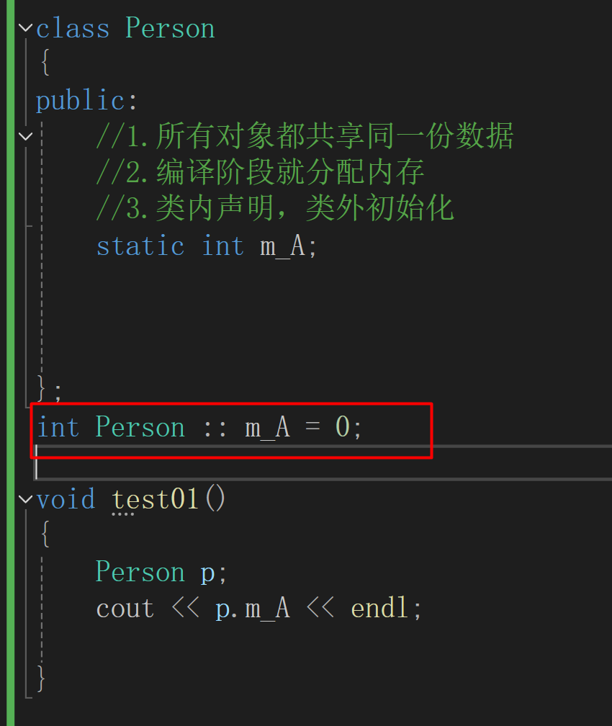

↑像这样写就能表明是Person的属性而不是全局变量

#include <iostream>

using namespace std;

//静态成员变量

class Person

{

public:

//1.所有对象都共享同一份数据

//2.编译阶段就分配内存

//3.类内声明，类外初始化

static int m_A;

private :

static int m_B;

};

int Person :: m_A = 0;

int m_B;

void test01()

{

Person p;

cout << p.m_A << endl; //这里得到0

Person p2;

p2.m_A = 1;

cout << p.m_A << endl;//这里得到1

}

void test02()

{

//静态成员变量 不属于某个对象上，所有对象都共享同一份数据

//因此静态成员变量有两种访问方式：

//1、通过对象进行访问

Person p;

cout << p.m_A << endl;

//2、通过类名进行访问

cout << Person::m_A << endl;

/*cout << Person::m_B << endl;*/ //←这一行是有问题的，因为m_B在私有作用域

}

int main()

{

test01();

test02();

system("pause");

return 0;

}

```C++

class Person

{

public:

static int m_A; //静态成员变量

//静态成员变量特点：

//1 在编译阶段分配内存

//2 类内声明，类外初始化

//3 所有对象共享同一份数据

private:

static int m_B; //静态成员变量也是有访问权限的

};

int Person::m_A = 10;

int Person::m_B = 10;

void test01()

{

//静态成员变量两种访问方式

//1、通过对象

Person p1;

p1.m_A = 100;

cout << "p1.m_A = " << p1.m_A << endl;

Person p2;

p2.m_A = 200;

cout << "p1.m_A = " << p1.m_A << endl; //共享同一份数据

cout << "p2.m_A = " << p2.m_A << endl;

//2、通过类名

cout << "m_A = " << Person::m_A << endl;

//cout << "m_B = " << Person::m_B << endl; //私有权限访问不到

}

int main() {

test01();

system("pause");

return 0;

}

```

**示例2：**静态成员函数

#include <iostream>

using namespace std;

//静态成员函数

//所有对象共享同一个函数

//静态成员函数只能访问静态成员变量

class Person

{public:

//静态成员函数

static void func()

{

m_A = 100;//静态成员函数 可以访问静态成员变量

//m_B=200;静态成员函数 不能访问非静态成员变量，无法区分到底是哪个对象的m_B属性

cout << "static void func调用" << endl;

}

static int m_A;//静态成员变量

int m_B;//非静态成员变量

private:

static void func2()

{

cout << "static void func2的调用" << endl;

}

};

int Person::m_A = 0;//记得类内声明，类外初始化

//访问静态成员函数的方法x2：

void test01()

{

//1、通过对象访问

Person p;

p.func();

//2、通过类名访问

Person::func();

// Person::func2();←这玩意在私有作用域下，所以用不了

}

int main()

{

system("pause");

return 0;

}

```C++

class Person

{

public:

//静态成员函数特点：

//1 程序共享一个函数

//2 静态成员函数只能访问静态成员变量

static void func()

{

cout << "func调用" << endl;

m_A = 100;

//m_B = 100; //错误，不可以访问非静态成员变量

}

static int m_A; //静态成员变量

int m_B; //

private:

//静态成员函数也是有访问权限的

static void func2()

{

cout << "func2调用" << endl;

}

};

int Person::m_A = 10;

void test01()

{

//静态成员变量两种访问方式

//1、通过对象

Person p1;

p1.func();

//2、通过类名

Person::func();

//Person::func2(); //私有权限访问不到

}

int main() {

test01();

system("pause");

return 0;

}

```

### P114 类和对象-对象特性-成员变量和成员函数分开存储

##### 4.3 C++对象模型和this指针

###### 4.3.1 成员变量和成员函数分开存储

在C++中，类内的成员变量和成员函数分开存储

只有非静态成员变量才属于类的对象上

```C++

#include <iostream>

using namespace std;

//类和对象-对象特性-成员变量 和 成员函数分开存储

//成员变量 和 成员函数 是分开存储的

class Person1

{

};

class Person2

{

int m_A;//非静态成员变量

};

class Person3

{

int m_A;//非静态成员变量

static int m_B;//静态成员变量

};

int Person3::m_B = 0;//记得类内声明，类外初始化

class Person4

{

int m_A;//非静态成员变量

static int m_B;//静态成员变量

void func() {};//非静态成员函数

};

int Person4::m_B = 0;//记得类内声明，类外初始化

class Person5

{

int m_A;//非静态成员变量

static int m_B;//静态成员变量

void func() {};//非静态成员函数

static void func2() {};//静态成员函数

};

int Person5::m_B = 0;//记得类内声明，类外初始化

void test01()

{

Person1 p1;

//空对象占用内存空间

cout << "sizeof(p1)= " << sizeof(p1) << endl;

}

void test02()

{

Person2 p2;

//求非静态成员对象占用内存空间

cout << "sizeof(p2)= " << sizeof(p2) << endl;

}

void test03()

{

Person3 p3;

//求非静态成员对象 + 静态成员对象 占用内存空间

cout << "sizeof(p3)= " << sizeof(p3) << endl;

}

void test04()

{

Person4 p4;

//求非静态成员对象 + 静态成员对象 +非静态成员函数 占用内存空间

cout << "sizeof(p4)= " << sizeof(p4) << endl;

}

void test05()

{

Person5 p5;

//求非静态成员对象 + 静态成员对象 +非静态成员函数 +静态成员函数 占用内存空间

cout << "sizeof(p5)= " << sizeof(p5) << endl;

}

int main()

{

//1调用 求 空对象占用内存空间 的函数test01()

test01();

//结果为1

//因为C++编译器会给每个空对象分配一个字节的内存空间，是为了区分空对象所占内存的位置

//每个空对象也应该有一个独一无二的内存空间

//2调用 求 非静态成员对象占用内存空间 的函数test02()

test02();

//结果为4

//因为不是空的，有整形int m_A，所以按整形的4个字节进行计算

//3调用 求非静态成员对象 + 静态成员对象 占用内存空间 的函数

test03();

//结果任然为4，而不是4+4

//这反映了“静态成员不属于类的对象上”

//4调用 非静态成员对象 + 静态成员对象 +非静态成员函数 占用内存空间 的函数

test04();

//结果任然为4，，而不是4+4+?

//这同样反映了“只有非静态成员变量才属于类的对象上”，以及“成员变量 和 成员函数 是分开存储的”

//5调用 非静态成员对象 + 静态成员对象 +非静态成员函数 +静态成员函数 占用内存空间 的函数

test05();

//结果任然为4,而不是4+4+?

//这同样反映了“只有非静态成员变量才属于类的对象上”，以及“成员变量 和 成员函数 是分开存储的”

//习：静态成员变量所有对象共享同一份数据，静态成员函数所有对象共享同一个函数

system("pause");

return 0;

}

class Person {

public:

Person() {

mA = 0;

}

//非静态成员变量占对象空间

int mA;

//静态成员变量不占对象空间

static int mB;

//函数也不占对象空间，所有函数共享一个函数实例

void func() {

cout << "mA:" << this->mA << endl;

}

//静态成员函数也不占对象空间

static void sfunc() {

}

};

int main() {

cout << sizeof(Person) << endl;

system("pause");

return 0;

}

```

### P115 类和对象-对象特性-this指针的用途

###### 4.3.2 this指针概念

通过4.3.1我们知道在C++中成员变量和成员函数是分开存储的

每一个非静态成员函数只会诞生一份函数实例，也就是说多个同类型的对象会共用一块代码

那么问题是：这一块代码是如何区分那个对象调用自己的呢？

c++通过提供特殊的对象指针，this指针，解决上述问题。

**this指针指向被调用的成员函数所属的对象**

this指针是隐含每一个非静态成员函数内的一种指针

this指针不需要定义，直接使用即可

this指针的用途：

* 当形参和成员变量同名时，可用this指针来区分

* 在类的非静态成员函数中返回对象本身，可使用return *this

```C++

#include <iostream>

using namespace std;

//学习this指针的意义：

//1、解决名称冲突（当形参和成员变量同名时，可用this指针来区分）

//2、可用 *this 以返回对象本身

class Person

{

public:

Person(int age)//形参age

{

this->age = age;

//this指针指向的是被调用的成员函数所属的对象

//这里 所属的对象 是下面的 p0

}

int age;//成员变量age

//好的编码习惯：int m_Age; 用m member以及下划线区分表示这是成员

Person & PersonAddAge(Person& p)//这里的&p是因为这里用了地址传递才这么写

{

this->age += p.age;

//把&p的年龄加到自身上

return *this;

}

//this指向p2的指针，而*this指向的就是p2这个对象本体

};

//1、解决名称冲突（当形参和成员变量同名时，可用this指针来区分）

//如果你让形参和成员变量同名，则下面的函数会输出一段乱码

//解决方法

// 一、改一下名称：在所有成员变量前加上m_

// 二、用this指针:

//把Person的构造函数的 age=age 改成 this->age = age;

void test01()

{

Person p0(18);

cout << "p1的年龄：" << p0.age << endl;

}

//2、可用 *this 以返回对象本身

void test02()

{

Person p1(10);

Person p2(10);

p2.PersonAddAge(p1);

cout << "p2的年龄为：" << p2.age<<endl;

//如果你想多次调用 test02() 给p2多加几次：

//比如说你用p2.PersonAddAge(p1).PersonAddAge(p1).PersonAddAge(p1);

//那么就可以用到this指针了

//需要在class里面的构造函数PersonAddAge里面，用this指针写返回值

//同时函数的返回值类型改成引用 Person&

//修改后的函数见 test03();

//思考：

//如果把 Person& 改成 Person （也就是把指针改成值），最终 test03() 得到的结果是什么？

//结果为20

//p2+10后，返回的不是p2本体了。

//从拷贝构造函数的角度，是从自身拷贝构造了一个新的数据，(是创建了一个新的数据)

//相当于返回了p2'，然后返回了p2'',然后返回了p2'''，每次返回的都是新对象

}

void test03()

{

Person p3(10);

Person p4(10);

p4.PersonAddAge(p3).PersonAddAge(p3).PersonAddAge(p3);

//此处体现了 “链式编程思想”

//可以无限往后叠加

//其实下面的cout也是同样的思想

cout << "p4的年龄为：" << p4.age << endl;

}

int main()

{

test01();

test02();

test03();

system("pause");

return 0;

}

class Person

{

public:

Person(int age)

{

//1、当形参和成员变量同名时，可用this指针来区分

this->age = age;

}

Person& PersonAddPerson(Person p)

{

this->age += p.age;

//返回对象本身

return *this;

}

int age;

};

void test01()

{

Person p1(10);

cout << "p1.age = " << p1.age << endl;

Person p2(10);

p2.PersonAddPerson(p1).PersonAddPerson(p1).PersonAddPerson(p1);

cout << "p2.age = " << p2.age << endl;

}

int main() {

test01();

system("pause");

return 0;

}

```

### P116 类和对象-对象特性-空指针访问成员函数

###### 4.3.3 空指针访问成员函数

C++中空指针也是可以调用成员函数的，但是也要注意有没有用到this指针

如果用到this指针，需要加以判断保证代码的健壮性

**示例：**

```C++

#include<iostream>

using namespace std;

//P116 类和对象-对象特性-空指针访问成员函数

//空指针调用成员函数

class Person

{

public:

void showClassName()

{

cout << "this is Person class" << endl;

}

void showPersonAge()

{

if (this == NULL)

{

return;

}

//加上这个if就可以解决由空指针带来的问题

//释义：如果传入的空指针就直接返回结束，不会运行下面的cout

cout << "age = " << m_Age << endl;

}

int m_Age;

};

void test01()

{

Person* p = NULL;//Person类型的指针指向NULL空

p->showClassName();//使用空指针调用成员函数

p->showPersonAge();

}

//像这样运行会出错

//但是 只运行 p->showClassName(); 不会出错

//发现运行 p->showPersonAge(); 会出错

//报错：读取访问权限错误

//分析：

//其实成员属性前都默认加了个 this->

//cout << "age = " << m_Age << endl;

//相当于 cout << "age = " << this->m_Age << endl;

//但此时用了个空指针，相当于这个对象是个空的没有实体的东西，也就是没有任何对象

//用一个空的值不能访问一个属性。也就是无法访问 不确切对象的属性

//报错原因是传入的指针为空NULL

//空指针访问成员函数

class Person {

public:

void ShowClassName() {

cout << "我是Person类!" << endl;

}

void ShowPerson() {

if (this == NULL) {

return;

}

cout << mAge << endl;

}

public:

int mAge;

};

void test01()

{

Person * p = NULL;

p->ShowClassName(); //空指针，可以调用成员函数

p->ShowPerson(); //但是如果成员函数中用到了this指针，就不可以了

}

int main() {

test01();

system("pause");

return 0;

}

```

### P117 类和对象-对象特性-const修饰成员函数

###### 4.3.4 const修饰成员函数

**常函数：**

* 成员函数后加const后我们称为这个函数为 **常函数**

* 常函数内不可以修改成员属性

* 成员属性声明时加关键字mutable后，在常函数中依然可以修改

**常对象：**

* 声明对象前加const称该对象为常对象

* 常对象只能调用常函数

**示例：**

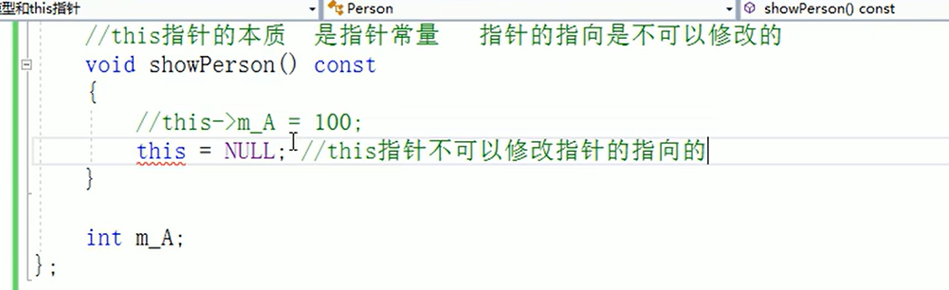

但是this指针指向的值可以修改

This指针相当于

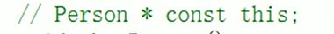

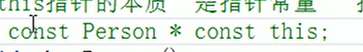

再加了一个const使指针指向的值不可修改

所以:

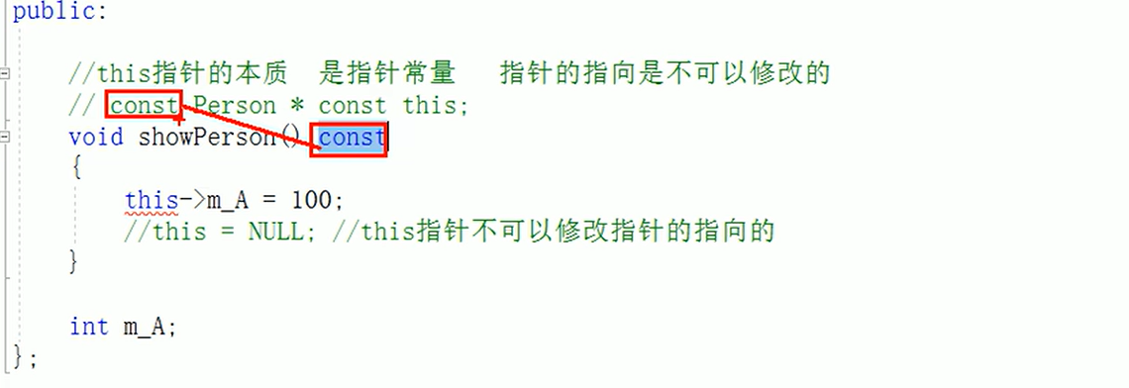

因为这两个const是同一回事



总结：

指针指向是不可以修改的，如果想要让指针指向的值也不能修改，则在成员函数后面写一个const

常函数不可修改指针指向的值

如果你非要用，那就加个mutable关键字

常对象：

在对象前加上const变为常对象

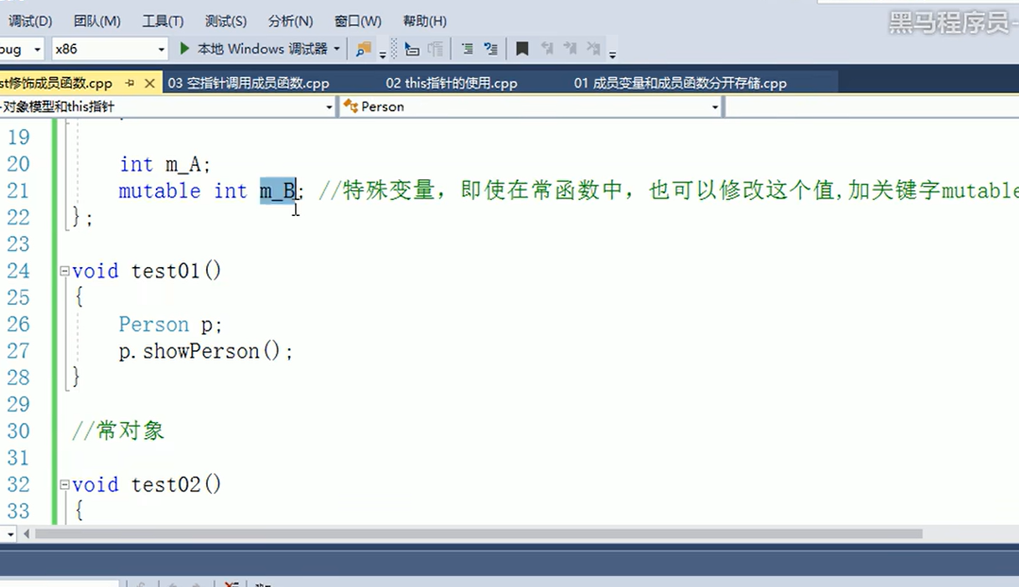

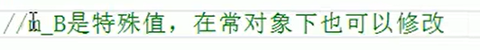

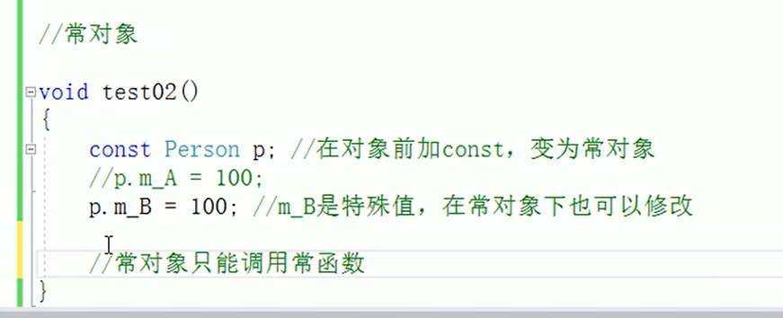

如果你用一个常对象调用非常函数，

会报错：

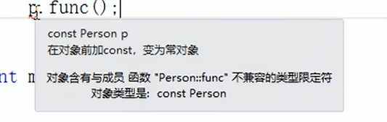

所以：

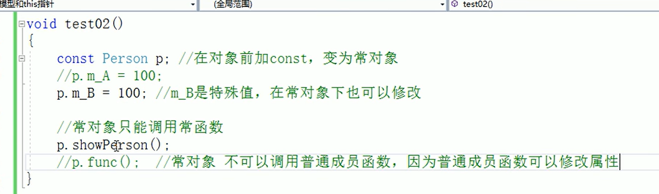

class Person {

public:

Person() {

m_A = 0;

m_B = 0;

}

//this指针的本质是一个指针常量，指针的指向不可修改

//如果想让指针指向的值也不可以修改，需要声明常函数

void ShowPerson() const {

//const Type* const pointer;

//this = NULL; //不能修改指针的指向 Person* const this;

//this->mA = 100; //但是this指针指向的对象的数据是可以修改的

//const修饰成员函数，表示指针指向的内存空间的数据不能修改，除了mutable修饰的变量

this->m_B = 100;

}

void MyFunc() const {

//mA = 10000;

}

public:

int m_A;

mutable int m_B; //可修改 可变的

};

//const修饰对象 常对象

void test01() {

const Person person; //常量对象

cout << person.m_A << endl;

//person.mA = 100; //常对象不能修改成员变量的值,但是可以访问

person.m_B = 100; //但是常对象可以修改mutable修饰成员变量

//常对象访问成员函数

person.MyFunc(); //常对象不能调用const的函数

}

int main() {

test01();

system("pause");

return 0;

}

```

### P118 类和对象-友元

##### 4.4 友元

生活中你的家有客厅(public)，有你的卧室(private)

客厅所有来的客人都可以进去，但是你的卧室是私有的，也就是说只有你能进去

但是呢，你也可以允许你的好闺蜜好基友进去。

在程序里，有些私有属性 也想让类外特殊的一些函数或者类进行访问，就需要用到友元的技术

友元的目的就是让一个函数或者类 访问另一个类中私有成员

友元的关键字为 friend

**友元的三种实现：**

* 全局函数做友元

* 类做友元

* 成员函数做友元

###### 4.4.1 全局函数做友元

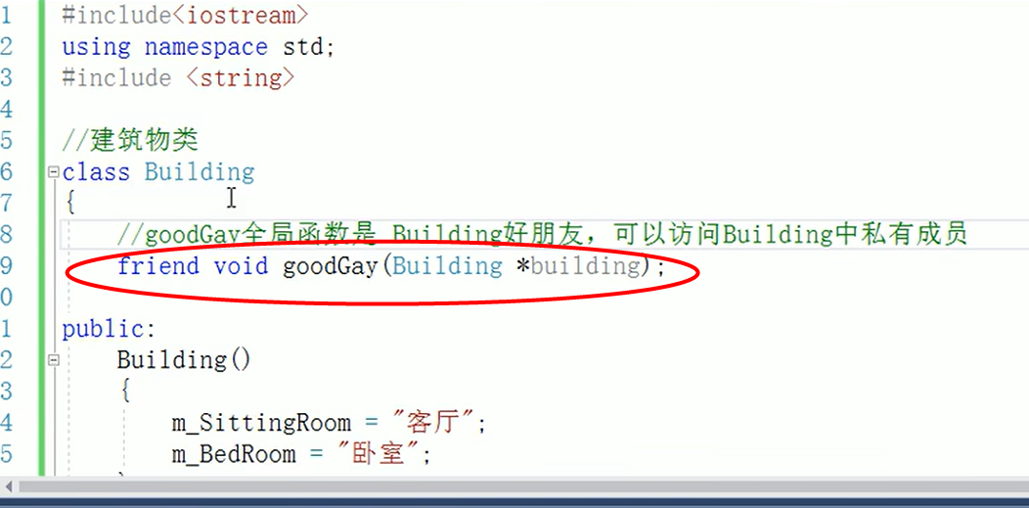

语法：friend+调用全局函数↑

最好再把这句话写在class的最前面

当你这样写后，让Building类外的全局函数goodGay()可以访问类内私有的内容

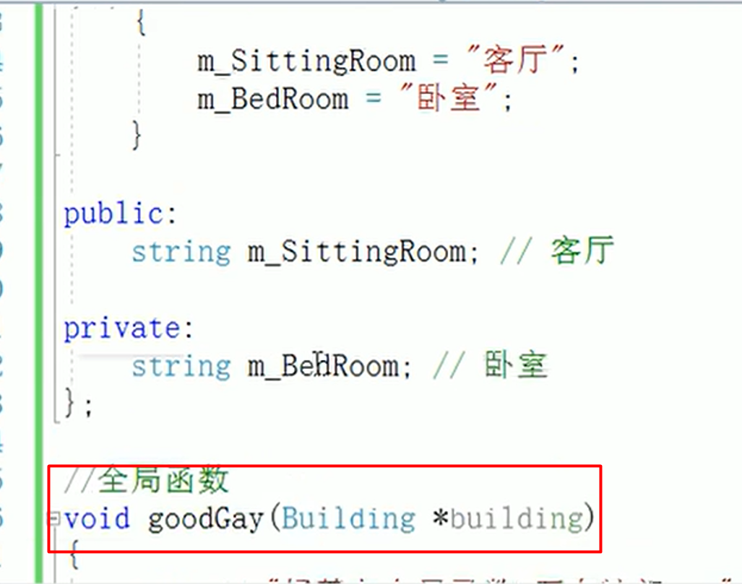

↑卧室是私有的

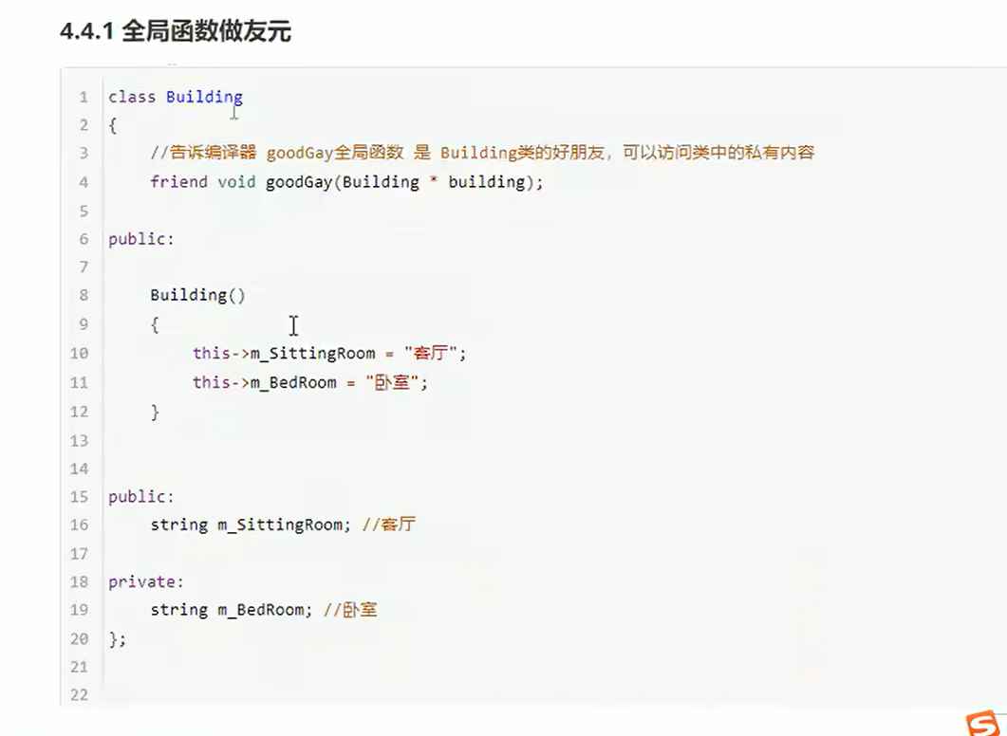

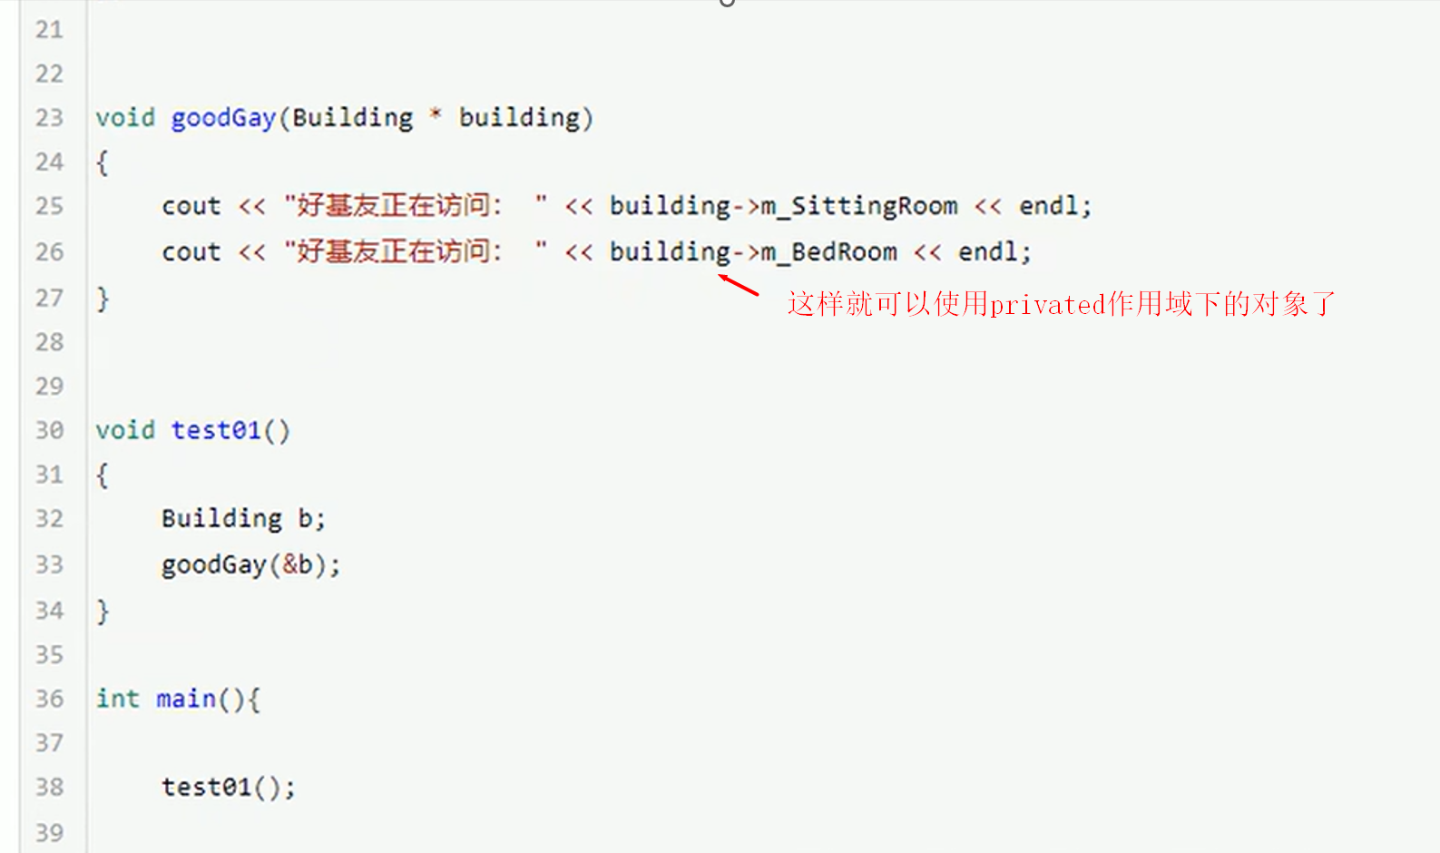

#include<iostream>

using namespace std;

#include<string>

class Building//建筑物类

{

friend void goodGay(Building* building);//本节的精髓

public:

string m_SittingRoom;//客厅

Building()//构造函数

{

m_SittingRoom = "客厅";

m_BedRoom = "卧室";

}

private:

string m_BedRoom;//卧室

};

//写一个全局函数

void goodGay(Building *building)//这里用指针或者引用都可以

{

cout << "好基友全局函数 正在访问" << building->m_SittingRoom << endl;

cout << "好基友全局函数 正在访问" << building->m_BedRoom << endl;

}

void test01()

{

Building building;//实例化出building对象

goodGay(&building);//传入地址

}

int main()

{

test01();

system("pause");

return 0;

}

```C++

class Building

{

//告诉编译器 goodGay全局函数 是 Building类的好朋友，可以访问类中的私有内容

friend void goodGay(Building * building);

public:

Building()

{

this->m_SittingRoom = "客厅";

this->m_BedRoom = "卧室";

}

public:

string m_SittingRoom; //客厅

private:

string m_BedRoom; //卧室

};

void goodGay(Building * building)

{

cout << "好基友正在访问： " << building->m_SittingRoom << endl;

cout << "好基友正在访问： " << building->m_BedRoom << endl;

}

void test01()

{

Building b;

goodGay(&b);

}

int main(){

test01();

system("pause");

return 0;

}

```

[**https://www.bilibili.com/video/BV1th411z7sn?t=0.0&p=12**](https://www.bilibili.com/video/BV1th411z7sn?t=0.0&p=12)

### P119 类和对象-友元-友元做类

###### 4.4.2 类做友元

**核心：**

在一个class体内最前面写上

friend class 友元类的名字;

这样就可以让友元类访问另一个类的private作 用域了

```C++

#include <iostream>

#include <string>

using namespace std;

//类做友元

class Building//Building类

{

friend class GoodGay;;

public:

Building();//构造函数 本节学习一下在类外构造函数

string m_SittingRoom;//公共 客厅

private:

string m_BedRoom;//私有 卧室

};

//本节学习一下在类外构造函数（写成员函数）：

Building::Building()//习：设置作用域

{

//给成员变量赋予初值

m_SittingRoom = "客厅";

m_BedRoom = "卧室";

};

class GoodGay//好基友类

{

public:

Building * building;//Building类型的building指针

GoodGay();//构造函数声明 这里也学习一下在类外构造的方法

void visit();//参观函数声明 访问Building类的公共和私有属性

//习 声明的时候不要写函数体，不然会卡住后面使得无法定义函数

};

GoodGay:: GoodGay()//学习一下在类外构造函数的方法

{

//创建建筑物的对象

building = new Building;//用new在堆区创建一个对象

//上面写了个“Building * building;”Building类型的building指针,让它指向new出的对象building

//习：new出什么数据类型就返回什么数据类型

}

//参观函数

void GoodGay::visit()//习：这个作用域写在返回值类型后，函数名前

{

cout << "好基友类正在访问" << building->m_SittingRoom << endl;

cout << "好基友类正在访问" << building->m_BedRoom << endl;//如果你不采取措施，这里就会报错

//↑就是这里用到了本节的内容

//你只需要像上一节那样（把朋友函数声明放到class内部的最前面)，写一个GoodGay友元类在Building类的最前面就好

}

//测试函数：

void test01()

{

GoodGay gg;//实例化出一个对象gg

gg.visit();//用gg调用GoodGay作用域的visit函数

}

int main()

{

test01();

//先讲一下运行test01会发生什么：

//1 先实例化得到对象gg

//2 创建对象gg时，会调用GoodGay的构造函数

//3 在GoodGay构造函数里，它创建了一个对象building

//4 创建对象building时，也会调用Building的构造函数，然后赋予成员变量初值

//5 然后对象gg点出visit函数，输出“好基友正在访问客厅”

system("pause");

return 0;

}

class Building;

class goodGay

{

public:

goodGay();

void visit();

private:

Building *building;

};

class Building

{

//告诉编译器 goodGay类是Building类的好朋友，可以访问到Building类中私有内容

friend class goodGay;

public:

Building();

public:

string m_SittingRoom; //客厅

private:

string m_BedRoom;//卧室

};

Building::Building()

{

this->m_SittingRoom = "客厅";

this->m_BedRoom = "卧室";

}

goodGay::goodGay()

{

building = new Building;

}

void goodGay::visit()

{

cout << "好基友正在访问" << building->m_SittingRoom << endl;

cout << "好基友正在访问" << building->m_BedRoom << endl;

}

void test01()

{

goodGay gg;

gg.visit();

}

int main(){

test01();

system("pause");

return 0;

}

```

### P120 类和对象-友元-成员函数做友元

###### 4.4.3 成员函数做友元

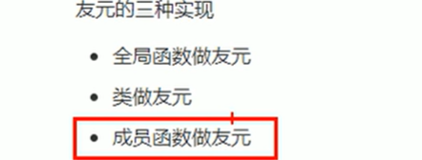

**语法：**

friend 函数的返回值类型 作用域:: 函数名();

注意：（此处假设有两个class，一个class Building，一个class GoodGay）↓

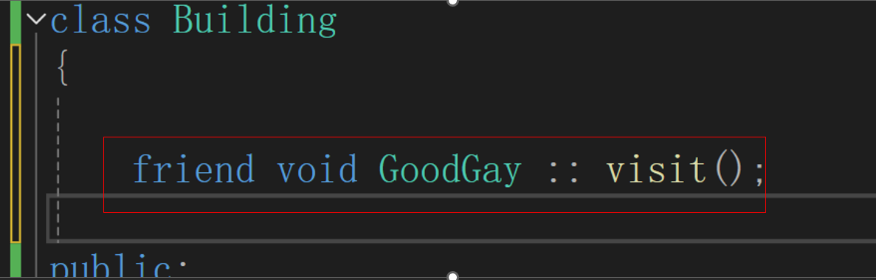

那你必须先定义class GoodGay，再定义class Building

同时又因为class GoodGay里面用上了class Building，所以又需要在class GoodGay前面声明class Building

#include <iostream>

using namespace std;

#include<string.h>

class Building;

//声明一下class Building

//因为你要用到Building类型，而且你又必修把class Building写在class GoodGay后面

class GoodGay

{

public:

GoodGay();

Building * building;

void visit();//让visit函数可以访问Building中私有成员

void visit2();//让visit2函数不可以访问Building中私有成员

};

//卡住：这两个类的顺序不要改

class Building

{

friend void GoodGay::visit();//告诉编译器，GoodGay类下的visit成员函数是本类的好朋友，可以访问private

public:

Building();//构造函数实名 //这里为了复习一下在类外书写，所以写外面了

string m_SittingRoom;//客厅

private:

string m_BedRoom;//卧室

};

Building::Building()//类外实现构造函数

{

m_SittingRoom = "客厅";

m_BedRoom = "卧室";

}

GoodGay::GoodGay()

{

building = new Building;//用指针维护建筑物对象

}

void GoodGay :: visit()

{

cout << "visit函数正在访问： " << building->m_SittingRoom << endl;

cout << "visit函数正在访问： " << building->m_BedRoom << endl;

}

void GoodGay :: visit2()

{

cout << "visit2函数正在访问： " << building->m_SittingRoom << endl;

//cout << "visit2函数正在访问： " << building->m_BedRoom << endl;

}

void test01()

{

GoodGay gg;

gg.visit();

gg.visit2();

}

int main()

{

test01();

system("pause");

return 0;

}

```C++

class Building;

class goodGay

{

public:

goodGay();

void visit(); //只让visit函数作为Building的好朋友，可以发访问Building中私有内容

void visit2();

private:

Building *building;

};

class Building

{

//告诉编译器 goodGay类中的visit成员函数 是Building好朋友，可以访问私有内容

friend void goodGay::visit();

public:

Building();

public:

string m_SittingRoom; //客厅

private:

string m_BedRoom;//卧室

};

Building::Building()

{

this->m_SittingRoom = "客厅";

this->m_BedRoom = "卧室";

}

goodGay::goodGay()

{

building = new Building;

}

void goodGay::visit()

{

cout << "好基友正在访问" << building->m_SittingRoom << endl;

cout << "好基友正在访问" << building->m_BedRoom << endl;

}

void goodGay::visit2()

{

cout << "好基友正在访问" << building->m_SittingRoom << endl;

//cout << "好基友正在访问" << building->m_BedRoom << endl;

}

void test01()

{

goodGay gg;

gg.visit();

}

int main(){

test01();

system("pause");

return 0;

}

```

### P121 类和对象-运算符重载-加号运算符重载

##### 4.5 运算符重载

运算符重载概念：

对已有的运算符重新进行定义，赋予其另一种功能，以适应不同的数据类型

运算符重载也可以发生函数重载

###### 4.5.1 加号运算符重载

**作用：**

实现两个自定义数据类型相加的运算

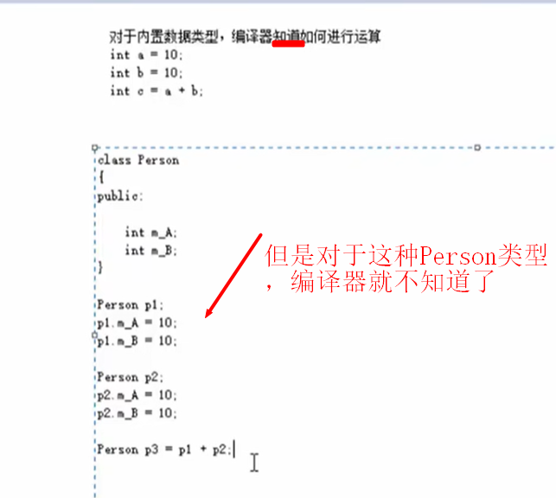

**语法：**

类名 operater被重载的运算符 （参数1，参数2…）{};

快速单行注释快捷键：ctrl+K+U

快速取消单行注释快捷键：ctrl+K+C

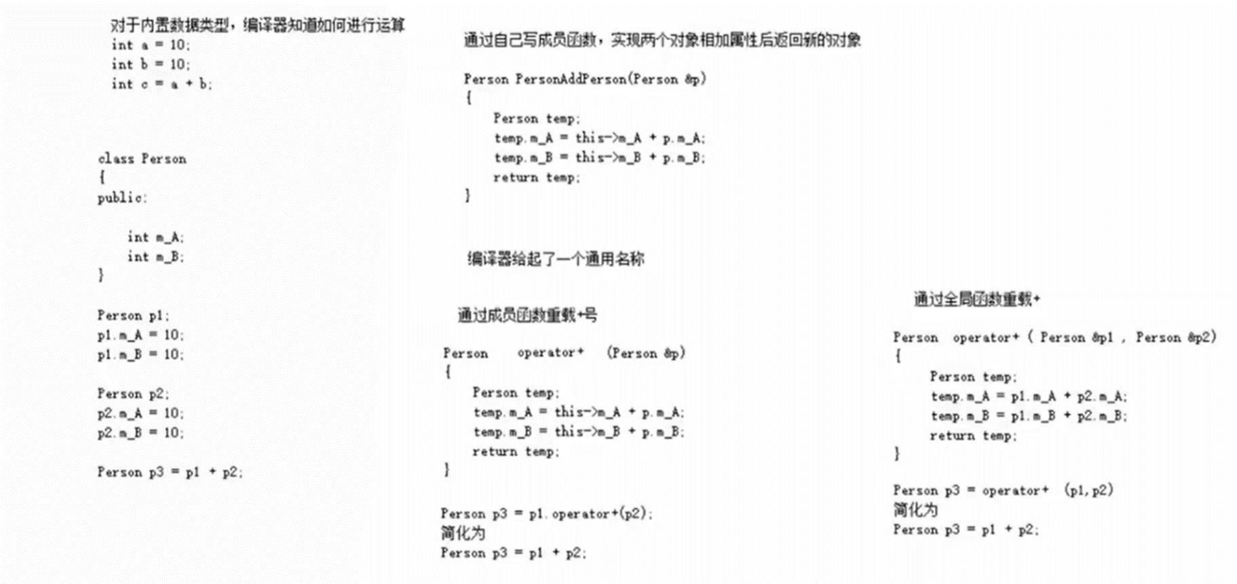

```C++

#include <iostream>

using namespace std;

//类和对象-运算符重载-加号运算符重载

//1、成员函数重载加号

//2、全局函数重载加号

//3 运算符重载也可以发生函数重载

class Person

{

public:

//1、成员函数重载加号

//person operator+(person& p)

//{

// person temp;

// temp.m_a = this->m_a + p.m_a;//this->m_a 代表 p1 的 m_a 成员变量的值，而 p.m_a 代表 p2 的 m_a 成员变量的值。两者相加的结果赋值给临时对象 temp 的 m_a 成员变量。

// temp.m_b = this->m_b + p.m_b;

// return temp;

//}

int m_A;

int m_B;

};

//2、全局函数重载加号

Person operator+(Person& p1, Person & p2)

{

Person temp;

temp.m_A = p1.m_A + p2.m_A;

temp.m_B = p1.m_B + p2.m_B;

return temp;

}

//3 运算符重载也可以发生函数重载

Person operator+(Person &p1,int num)//一个参数是Person类型，另一个是整形

{

Person temp;

temp.m_A = p1.m_A + num ;

temp.m_B = p1.m_B + num;

return temp;

}

void test01()

{

Person p1;

p1.m_A = 10;

p1.m_B = 20;

Person p2;

p2.m_A = 30;

p2.m_B = 40;

//1 成员函数重载的本质调用版本

//Person p3 = p1.operator+ (p2); //如果你没有写运算符重载，那这里会报错

//简化版本↓

//Person p3 = p1 + p2;

//2 全局函数重载的本质调用版本

Person p3 = operator+(p1, p2);

//同样可以简化为↓

//Person p3 = p1 + p2;

//3 运算符重载也可以发生函数重载

//Person p3 = p1 + 10; 这是 Person +int 如果你不写重载，显然这过不了类型检查

Person p4 = p1 + 100;

cout << "p3.m_A = " << p3.m_A << endl;

cout << "p3.m_B = " << p3.m_B << endl;

cout << "p4.m_A = " << p4.m_A << endl;

cout << "p4.m_B = " << p4.m_B << endl;

}

int main()

{

test01();

system("pause");

return 0;

}

class Person {

public:

Person() {};

Person(int a, int b)

{

this->m_A = a;

this->m_B = b;

}

//成员函数实现 + 号运算符重载

Person operator+(const Person& p) {

Person temp;

temp.m_A = this->m_A + p.m_A;

temp.m_B = this->m_B + p.m_B;

return temp;

}

public:

int m_A;

int m_B;

};

//全局函数实现 + 号运算符重载

//Person operator+(const Person& p1, const Person& p2) {

// Person temp(0, 0);

// temp.m_A = p1.m_A + p2.m_A;

// temp.m_B = p1.m_B + p2.m_B;

// return temp;

//}

//运算符重载 可以发生函数重载

Person operator+(const Person& p2, int val)

{

Person temp;

temp.m_A = p2.m_A + val;

temp.m_B = p2.m_B + val;

return temp;

}

void test() {

Person p1(10, 10);

Person p2(20, 20);

//成员函数方式

Person p3 = p2 + p1; //相当于 p2.operaor+(p1)

cout << "mA:" << p3.m_A << " mB:" << p3.m_B << endl;

Person p4 = p3 + 10; //相当于 operator+(p3,10)

cout << "mA:" << p4.m_A << " mB:" << p4.m_B << endl;

}

int main() {

test();

system("pause");

return 0;

}

```

> 总结1：对于内置的数据类型的表达式的的运算符是不可能改变的

> 总结2：不要滥用运算符重载

### P122 类和对象-运算符重载-左移运算符重载

###### 4.5.2 左移运算符重载

作用：可以输出自定义数据类型

左移运算符是：<<

比如说

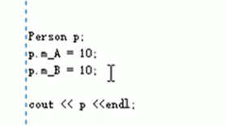

实现↑直接打印输出

这就需要重载<<了

**cout是什么数据类型：**

ostream输出流对象

右键转到定义

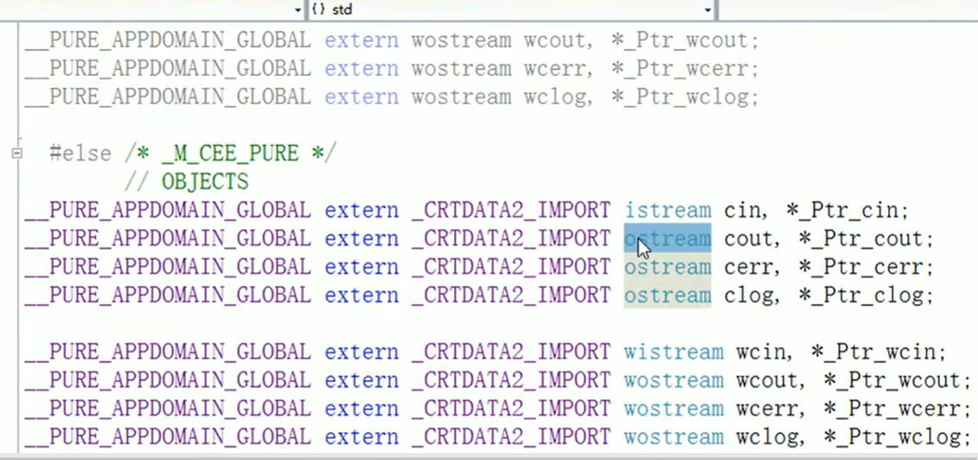

#include <iostream>

using namespace std;

//类和对象-运算符重载-左移运算符重载

class Person

{

friend ostream &operator<<(ostream& cout, Person& p);

public:

Person(int a, int b)

{

m_A = a;

m_B = b;

}

private://一般把成员变量设为私有

//然后还需要用友元使得下面的operate<<函数不能报错

//利用成员函数重载 左移运算符

//习：如果你不知道函数应该返回什么，那你先写一个void然后再改

//一般不会用成员函数重载<<运算符，因为无法实现cout在左侧（也就是类似于“cout<<p;”这样的）

//所以只能用全局函数重载左移运算符

//void operator<<(Person cout)

//{

//}

int m_A;

int m_B;

};

//一般不会用成员函数重载<<运算符，因为无法实现cout在左侧（也就是类似于“cout<<p;”这样的）

//所以只能用全局函数重载左移运算符:

ostream &operator<<(ostream& cout, Person& p)//因为p在右边，所以右边写一个p//本质是operator<<(cout,p) 简化为cout<<p;

//cout的数据类型是ostream输出流对象，因为在全局这个对象只能有一个，所以要用引用的方式传进来

{

cout << "m_A = " << p.m_A << " " << "m_B" << p.m_B << endl;

return cout;

}

//这几个引用根本看不懂↑

void test01()

{

Person p(10, 10);//调用Person的构造函数 给m_A和m_B赋予初值

cout <<p;

//易错：根据链式编程思想，你需要返回一个非void的返回值而且链式的中返回值类型必须保持一致

}

int main()

{

test01();

system("pause");

return 0;

}

```C++

class Person {

friend ostream& operator<<(ostream& out, Person& p);

public:

Person(int a, int b)

{

this->m_A = a;

this->m_B = b;

}

//成员函数 实现不了 p << cout 不是我们想要的效果

//void operator<<(Person& p){

//}

private:

int m_A;

int m_B;

};

//全局函数实现左移重载

//ostream对象只能有一个

ostream& operator<<(ostream& out, Person& p) {

out << "a:" << p.m_A << " b:" << p.m_B;

return out;

}

void test() {

Person p1(10, 20);

cout << p1 << "hello world" << endl; //链式编程

}

int main() {

test();

system("pause");

return 0;

}

```

> 总结：重载左移运算符配合友元可以实现输出自定义数据类型

### P123 类和对象-运算符重载-递增运算符

###### 4.5.3 递增运算符重载

作用： 通过重载递增运算符，实现自己的整型数据

易错：

前置递增一定只能返回 引用

后置递增一定只能返回 值

#include<iostream>

using namespace std;

//重载递增运算符

class MyInteger

{

friend ostream& operator<<(ostream& cout, MyInteger myint);

public:

MyInteger()

//构造函数

{

m_Num = 0;

}

//重载前置++运算符

MyInteger &operator++()//下面的myint是MyInteger类型，所以这里的返回值也必须相同

{ //↑这里加上引用的原因：

//保证在多次++操作是对同一个数据进行操作，而不是++完后返回一个新的数据

//这和是否报错无关

//先做++运算

m_Num++;

//再做返回

return *this;//*解引用this指针，返回自身

}

//重载后置++运算符

//习：这里要注意函数重定义的问题;返回值类型不能作为重定义的条件

MyInteger operator++(int)//这个int是占位参数，可以用于区分前置和后置递增

{ //注意这里就别写引用了

//因为temp是局部对象，当前函数执行完后会被释放

//先 记录当时结果

MyInteger temp = *this;

//其次 递增

m_Num++;

//最后将记录结果做返回

return temp;

}

private:

int m_Num;

};

//重载左移运算符<<

ostream& operator<<(ostream& cout, MyInteger myint)

{

cout << myint.m_Num;

return cout;

}

void test01()

{

MyInteger myint;

cout << ++myint << endl;

}

void test02()

{

MyInteger myint;

}

int main()

{

test01();

test02();

system("pause");

return 0;

}

```C++

class MyInteger {

friend ostream& operator<<(ostream& out, MyInteger myint);

public:

MyInteger() {

m_Num = 0;

}

//前置++

MyInteger& operator++() {

//先++

m_Num++;

//再返回

return *this;

}

//后置++

MyInteger operator++(int) {

//先返回

MyInteger temp = *this; //记录当前本身的值，然后让本身的值加1，但是返回的是以前的值，达到先返回后++；

m_Num++;

return temp;

}

private:

int m_Num;

};

ostream& operator<<(ostream& out, MyInteger myint) {

out << myint.m_Num;

return out;

}

//前置++ 先++ 再返回

void test01() {

MyInteger myInt;

cout << ++myInt << endl;

cout << myInt << endl;

}

//后置++ 先返回 再++

void test02() {

MyInteger myInt;

cout << myInt++ << endl;

cout << myInt << endl;

}

int main() {

test01();

//test02();

system("pause");

return 0;

}

```

> 总结： 前置递增返回引用，后置递增返回值

### P124 类和对象-运算符重载-赋值运算符重载

###### 4.5.4 赋值运算符重载

c++编译器至少给一个类添加4个函数

1. 默认构造函数(无参，函数体为空)

2. 默认析构函数(无参，函数体为空)

3. 默认拷贝构造函数，对属性进行值拷贝

4. 赋值运算符 operator=, 对属性进行值拷贝

如果类中有属性指向堆区，做赋值操作时也会出现深浅拷贝问题

**习：**

如果堆区数据重复释放（p2=p1这里运行了两次析构函数），会使程序崩溃

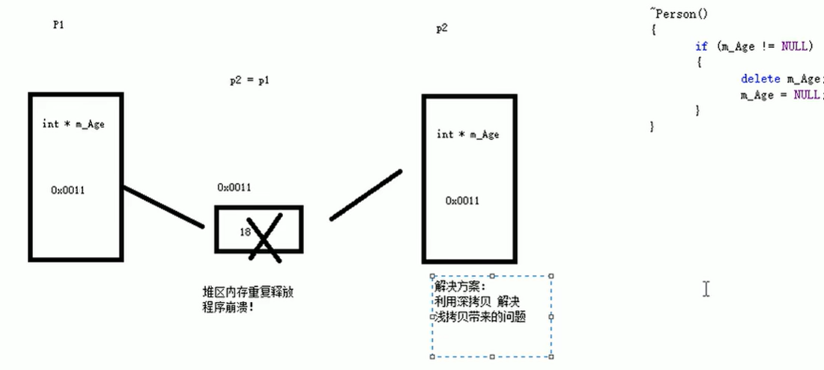

解决：使用深拷贝解决浅拷贝带来的问题

也就是，

不是直接拷贝过来，而是重新开辟一块内存空间

这就需要用到重载运算符

**示例：**

```C++

class Person

{

public:

Person(int age)

{

//将年龄数据开辟到堆区

m_Age = new int(age);

}

//重载赋值运算符

Person & operator=(Person &p)

{

if (m_Age != NULL)//应该先判断是否有属性在堆区，如果有先释放干净，然后再深拷贝

{

delete m_Age;

m_Age = NULL;

}

//编译器提供的代码是浅拷贝：

//m_Age = p.m_Age;

m_Age = new int(*p.m_Age); //提供深拷贝 解决浅拷贝的问题

return *this; //返回自身，同时把返回值类型改一下 这样才能使用链式编程

}

//堆区的数据要么程序员手动释放，要么程序结束自动释放。一般在析构函数释放：

~Person()：

{

if (m_Age != NULL)

{

delete m_Age;

m_Age = NULL;

}

}

//年龄的指针

int *m_Age;

};

void test01()

{

Person p1(18);

Person p2(20);

Person p3(30);

p3 = p2 = p1; //赋值操作

cout << "p1的年龄为：" << *p1.m_Age << endl;

cout << "p2的年龄为：" << *p2.m_Age << endl;

cout << "p3的年龄为：" << *p3.m_Age << endl;

}

int main() {

test01();

//int a = 10;

//int b = 20;

//int c = 30;

//c = b = a;

//cout << "a = " << a << endl;

//cout << "b = " << b << endl;

//cout << "c = " << c << endl;

system("pause");

return 0;

}

### P125 类和对象-运算符重载-关系运算符重载

###### 4.5.5 关系运算符重载

作用：重载关系运算符，可以让两个自定义类型对象进行对比操作

**示例：**

```C++

class Person

{

public:

Person(string name, int age)

{

this->m_Name = name;

this->m_Age = age;

};

bool operator==(Person & p)

{

if (this->m_Name == p.m_Name && this->m_Age == p.m_Age)

{

return true;

}

else

{

return false;

}

}

bool operator!=(Person & p)

{

if (this->m_Name == p.m_Name && this->m_Age == p.m_Age)

{

return false;

}

else

{

return true;

}

}

string m_Name;

int m_Age;

};

void test01()

{

//int a = 0;

//int b = 0;

Person a("孙悟空", 18);

Person b("孙悟空", 18);

if (a == b)

{

cout << "a和b相等" << endl;

}

else

{

cout << "a和b不相等" << endl;

}

if (a != b)

{

cout << "a和b不相等" << endl;

}

else

{

cout << "a和b相等" << endl;

}

}

int main() {

test01();

system("pause");

return 0;

}

```

### P126 类和对象-运算符重载-函数调用运算符重载

###### 4.5.6 函数调用运算符重载

* 函数调用运算符 () 也可以重载

* 由于重载后使用的方式非常像函数的调用，因此称为仿函数

* 仿函数没有固定写法，非常灵活

**示例：**

#include <iostream>

#include <string>

using namespace std;

//类和对象-运算符重载-函数调用运算符重载

//打印输出类

class MyPrint

{

public:

//重载函数调用符()

void operator()(string test)

{

cout << test << endl;

}

};

void MyPrint02(string test);//这里要声明一下，否则test01找不到MyPrint02

void test01()

{

MyPrint myprint;

myprint("HELLOWORLD");//这样调用起来很像一个常规的函数，因此称为 仿函数

MyPrint02("Bronya");

}

//仿函数非常灵活，没有固定的写法

// 你可以用各种返回值类型，也可以传随意多的参数

//加法类

class MyAdd

{

public:

int operator()(int num1,int num2)

{

return num1 + num2;

}

};

void test02()

{

MyAdd myadd;

int ret = myadd(100,200);//这样写相当于100传给了上面的num1,200传给了上面的num2

cout << "ret = " << ret << endl;

//匿名函数对象

cout <<MyAdd()(100,300) << endl;

//↑这里的“MyAdd()” ，也就是 返回值+小括号 的形式，会创造出一个匿名对象。最后面的小括号就是使用重载了

}

//如果你再写一个常规格式的函数：

void MyPrint02(string test)

{

cout << test << endl;

}

int main()

{

test01();

test02();

system("pause");

return 0;

}

```C++

class MyPrint

{

public:

void operator()(string text)

{

cout << text << endl;

}

};

void test01()

{

//重载的（）操作符 也称为仿函数

MyPrint myFunc;

myFunc("hello world");

}

class MyAdd

{

public:

int operator()(int v1, int v2)

{

return v1 + v2;

}

};

void test02()

{

MyAdd add;

int ret = add(10, 10);

cout << "ret = " << ret << endl;

//匿名对象调用

cout << "MyAdd()(100,100) = " << MyAdd()(100, 100) << endl;

}

int main() {

test01();

test02();

system("pause");

return 0;

}

```

### P127 类和对象-继承-基本语法

##### 4.6 继承

继承是面向对象三大特性之

有些类与类之间存在特殊的关系，例如下图中：

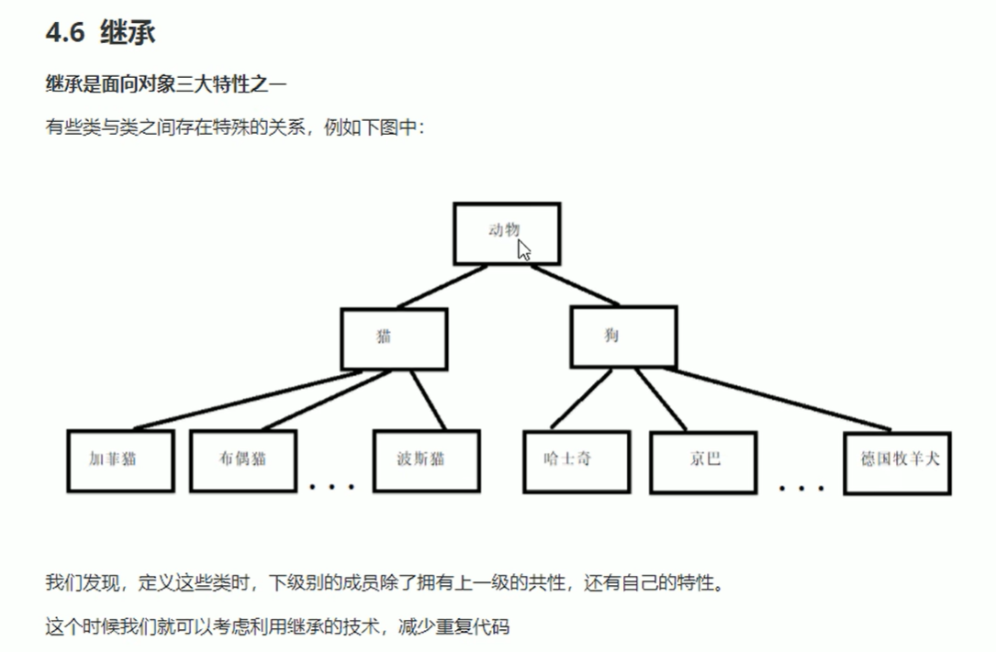

我们发现，定义这些类时，下级别的成员除了拥有上一级的共性，还有自己的特性。

这个时候我们就可以考虑利用继承的技术，减少重复代码

###### 4.6.1 继承的基本语法

例如我们看到很多网站中，都有公共的头部，公共的底部，甚至公共的左侧列表，只有中心内容不同

接下来我们分别利用普通写法和继承的写法来实现网页中的内容，看一下继承存在的意义以及好处

**语法：**

1 写一个公共类

2 在子类使用继承：

class 子类 : 继承方式 父类

//子类 也称为 派生类

//父类 也称为 基类

**继承的好处：**

减少重复代码（同理#define、typedef)

普通实现：

//P127 类和对象-继承-基本语法

#include<iostream>

using namespace std;

//普通实现页面

//Java页面

class Java

{

public :

void header()

{

printf("首页、公开课、登录、注册...(公共头部)\n");

}

void footer()

{

printf("帮助中心、交流合作、站内地图...(公共底部)\n") ;

}

void left()

{

cout << "Java、Python、C++、...(公共分类列表)" << endl;

}

void content()

{

cout << "Java学科视频" << endl;

}

};

class Python

{

public:

void header()

{

printf("首页、公开课、登录、注册...(公共头部)\n");

}

void footer()

{

printf("帮助中心、交流合作、站内地图...(公共底部)\n");

}

void left()

{

cout << "Java、Python、C++、...(公共分类列表)" << endl;

}

void content()

{

cout << "Python学科视频" << endl;

}

};

class Cpp

{

public:

void header()

{

printf("首页、公开课、登录、注册...(公共头部)\n");

}

void footer()

{

printf("帮助中心、交流合作、站内地图...(公共底部)\n");

}

void left()

{

cout << "Java、Python、C++、...(公共分类列表)" << endl;

}

void content()

{

cout << "C++学科视频" << endl;

}

};

void test01()

{

cout << "Java下载视频页面如下:" << endl;

Java ja;

ja.header();

ja.footer();

ja.left();

ja.content();

cout << "--------------------------------------------" << endl;

cout << "Python下载视频页面如下:" << endl;

Python py;

py.header();

py.footer();

py.left();

py.content();

cout << "--------------------------------------------" << endl;

cout << "C++下载视频页面如下:" << endl;

Cpp cpp;

cpp.header();

cpp.footer();

cpp.left();

cpp.content();

}

int main()

{

test01();

system("pause");

return 0;

}

```C++

//Java页面

class Java

{

public:

void header()

{

cout << "首页、公开课、登录、注册...（公共头部）" << endl;

}

void footer()

{

cout << "帮助中心、交流合作、站内地图...(公共底部)" << endl;

}

void left()

{

cout << "Java,Python,C++...(公共分类列表)" << endl;

}

void content()

{

cout << "JAVA学科视频" << endl;

}

};

//Python页面

class Python

{

public:

void header()

{

cout << "首页、公开课、登录、注册...（公共头部）" << endl;

}

void footer()

{

cout << "帮助中心、交流合作、站内地图...(公共底部)" << endl;

}

void left()

{

cout << "Java,Python,C++...(公共分类列表)" << endl;

}

void content()

{

cout << "Python学科视频" << endl;

}

};

//C++页面

class CPP

{

public:

void header()

{

cout << "首页、公开课、登录、注册...（公共头部）" << endl;

}

void footer()

{

cout << "帮助中心、交流合作、站内地图...(公共底部)" << endl;

}

void left()

{

cout << "Java,Python,C++...(公共分类列表)" << endl;

}

void content()

{

cout << "C++学科视频" << endl;

}

};

void test01()

{

//Java页面

cout << "Java下载视频页面如下： " << endl;

Java ja;

ja.header();

ja.footer();

ja.left();

ja.content();

cout << "--------------------" << endl;

//Python页面

cout << "Python下载视频页面如下： " << endl;

Python py;

py.header();

py.footer();

py.left();

py.content();

cout << "--------------------" << endl;

//C++页面

cout << "C++下载视频页面如下： " << endl;

CPP cp;

cp.header();

cp.footer();

cp.left();

cp.content();

}

int main() {

test01();

system("pause");

return 0;

}

```

继承实现：

//P127 类和对象-继承-基本语法

#include<iostream>

using namespace std;

//继承实现页面

//公共页面类

class BasePage

{

public:

void header()

{

printf("首页、公开课、登录、注册...(公共头部)\n");

}

void footer()

{

printf("帮助中心、交流合作、站内地图...(公共底部)\n");

}

void left()

{

cout << "Java、Python、C++、...(公共分类列表)" << endl;

}

};

//Java页面

class Java :public BasePage

{

public:

void content()

{

cout << "Java学科视频" << endl;

}

};

//Pyton页面

class Python:public BasePage

{

public:

void content()

{

cout << "Python学科视频" << endl;

}

};

//C++页面

class Cpp :public BasePage

{

public:

void content()

{

cout << "C++学科视频" << endl;

}

};

//继承的好处：

// 减少重复代码（同理#define、typedef)

//语法： class 子类 : 继承方式 父类

//子类 也称为 派生类

//父类 也称为 基类

void test01()

{

cout << "Java下载视频页面如下:" << endl;

Java ja;

ja.header();

ja.footer();

ja.left();

ja.content();

cout << "--------------------------------------------" << endl;

cout << "Python下载视频页面如下:" << endl;

Python py;

py.header();

py.footer();

py.left();

py.content();

cout << "--------------------------------------------" << endl;

cout << "C++下载视频页面如下:" << endl;

Cpp cpp;

cpp.header();

cpp.footer();

cpp.left();

cpp.content();

}

int main()

{

test01();

system("pause");

return 0;

}

```C++

//公共页面

class BasePage

{

public:

void header()

{

cout << "首页、公开课、登录、注册...（公共头部）" << endl;

}

void footer()

{

cout << "帮助中心、交流合作、站内地图...(公共底部)" << endl;

}

void left()

{

cout << "Java,Python,C++...(公共分类列表)" << endl;

}

};

//Java页面

class Java : public BasePage

{

public:

void content()

{

cout << "JAVA学科视频" << endl;

}

};

//Python页面

class Python : public BasePage

{

public:

void content()

{

cout << "Python学科视频" << endl;

}

};

//C++页面

class CPP : public BasePage

{

public:

void content()

{

cout << "C++学科视频" << endl;

}

};

void test01()

{

//Java页面

cout << "Java下载视频页面如下： " << endl;

Java ja;

ja.header();

ja.footer();

ja.left();

ja.content();

cout << "--------------------" << endl;

//Python页面

cout << "Python下载视频页面如下： " << endl;

Python py;

py.header();

py.footer();

py.left();

py.content();

cout << "--------------------" << endl;

//C++页面

cout << "C++下载视频页面如下： " << endl;

CPP cp;

cp.header();

cp.footer();

cp.left();

cp.content();

}

int main() {

test01();

system("pause");

return 0;

}

```

**总结：**

继承的好处：==可以减少重复的代码==

class A : public B;

A 类称为子类 或 派生类

B 类称为父类 或 基类

**派生类中的成员，包含两大部分**：

一类是从基类继承过来的，一类是自己增加的成员。

从基类继承过过来的表现其共性，而新增的成员体现了其个性。

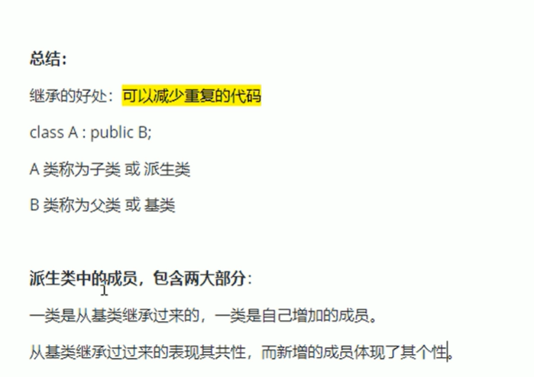

### P128 类和对象-继承-继承方式

###### 4.6.2 继承方式

继承的语法：class 子类 : 继承方式 父类

**继承方式一共有三种：**

* 公共继承

* 保护继承

* 私有继承

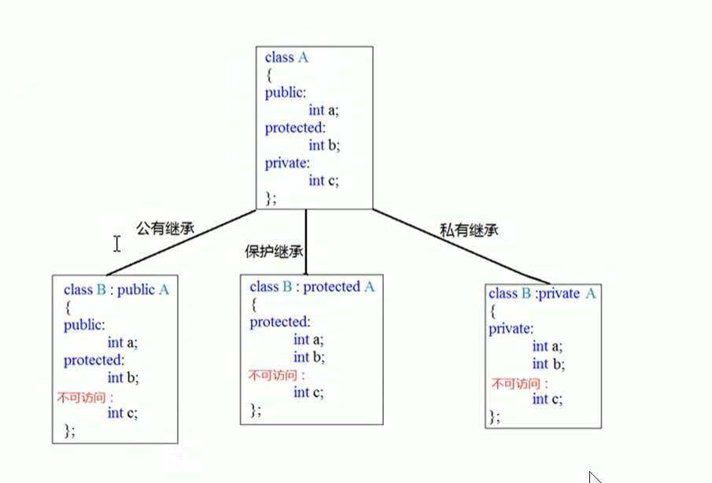

//类和对象-继承-继承方式

#include <iostream>

using namespace std;

//公共继承

class Base1

{

public:

int m_A;

protected:

int m_B;

private:

int m_C;

};

class Son1 :public Base1

{

public:

void func()

{

m_A = 10;//没报错，说明：公共继承时，父类中的公共权限成员 到子类中依然是公共权限

m_B = 10;//没报错，公共继承时，说明：父类中的保护权限成员 到子类中依然是保护权限

//m_C = 10;//报错，说明：公共继承时，父类中的私有权限成员 到子类中依然是私有权限

}

};

void test01()

{

Son1 s1;

s1.m_A = 100;

//s1.m_B = 100; 报错，到Son1中 m_B是保护权限，类外访问不到

//保护权限和私有权限的区别在于保护权限可以在子类进行操作或访问

}

//保护继承

class Base2

{

public:

int m_A;

protected:

int m_B;

private:

int m_C;

};

class Son2 :protected Base2

{

public:

void func()

{

m_A = 10;//没报错，说明：保护继承时，父类中的公共权限成员 到子类中变为保护权限

m_B = 10;//没报错，说明：保护继承时，父类中的保护权限成员 到子类中依然是保护权限

//m_C = 10;//报错，说明：保护继承时，父类中的私有权限成员 到子类中依然是私有权限

}

};

void test02()

{

Son2 s1;

// s1.m_A = 1000;报错

// s1.m_B =10000 ;报错，到Son2中 m_A 和 m_B是保护权限，类外访问不到

//保护权限和私有权限的区别在于保护权限可以在子类进行操作或访问

}

//私有继承

class Base3

{

public:

int m_A;

protected:

int m_B;

private:

int m_C;

};

class Son3 : private Base3

{

public:

void func()

{

m_A = 100;//父类中公共的成员

m_B = 100; //父类中保护的成员

//m_C = 100; 报错，父类私有的成员，子类访问不到，子类变为私有成员

}

};

class GandSon :public Son3

{

Public:

Void func()

{

m_A = 1000;//到了Son3中m_A变为私有，即使是GandSon也不能访问

m_B =2000;// 到了Son3中m_B变为私有，即使是GandSon也不能访问

}

};

int main()

{

system("pause");

return 0;

}

**示例：**

```C++

class Base1

{

public:

int m_A;

protected:

int m_B;

private:

int m_C;

};

//公共继承

class Son1 :public Base1

{

public:

void func()

{

m_A; //可访问 public权限

m_B; //可访问 protected权限

//m_C; //不可访问

}

};

void myClass()

{

Son1 s1;

s1.m_A; //其他类只能访问到公共权限

}

//保护继承

class Base2

{

public:

int m_A;

protected:

int m_B;

private:

int m_C;

};

class Son2:protected Base2

{

public:

void func()

{

m_A; //可访问 protected权限

m_B; //可访问 protected权限

//m_C; //不可访问

}

};

void myClass2()

{

Son2 s;

//s.m_A; //不可访问

}

//私有继承

class Base3

{

public:

int m_A;

protected:

int m_B;

private:

int m_C;

};

class Son3:private Base3

{

public:

void func()

{

m_A; //可访问 private权限

m_B; //可访问 private权限

//m_C; //不可访问

}

};

class GrandSon3 :public Son3

{

public:

void func()

{

//Son3是私有继承，所以继承Son3的属性在GrandSon3中都无法访问到

//m_A;

//m_B;

//m_C;

}

};

```

### P129 类和对象-继承-继承中的对象模型

###### 4.6.3 继承中的对象模型

问题：

从父类继承过来的成员，哪些属于子类对象中？

全部

利用开发人员命令提示工具查看类对象模型：

路：

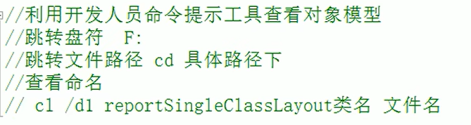

步：

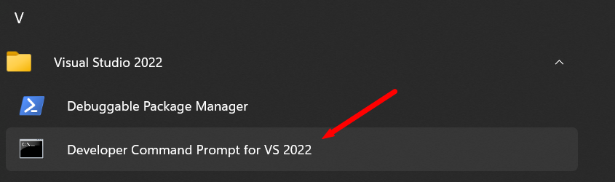

然后找到这个cpp文件在哪里

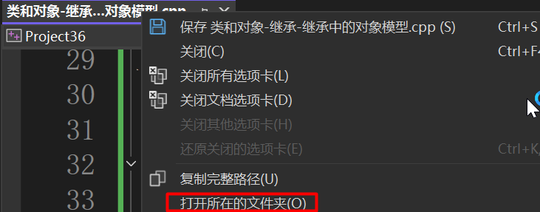

然后复制一下路径

C:\Users\Mo jinye\source\repos\Project36

如果你的项目在C盘以外的地方，那你需要先跳转一下盘符：

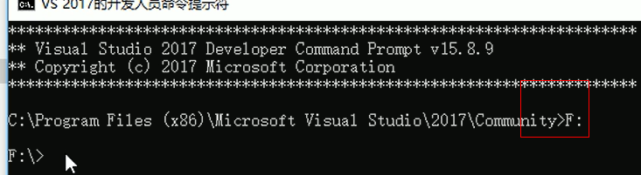

然后再输入

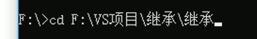

cd 刚才复制的路径

然后 回车

然后输入：

dir

可查看当前目录底下的内容

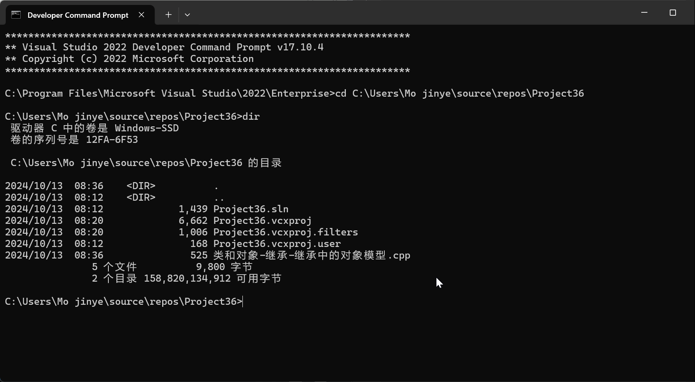

输入代码查看对象模型：

cl /d1 reportSingleClassLayout需要查看的类的名字 该类所在文件的名称

翻译：↑报告单个类的布局

然后回车

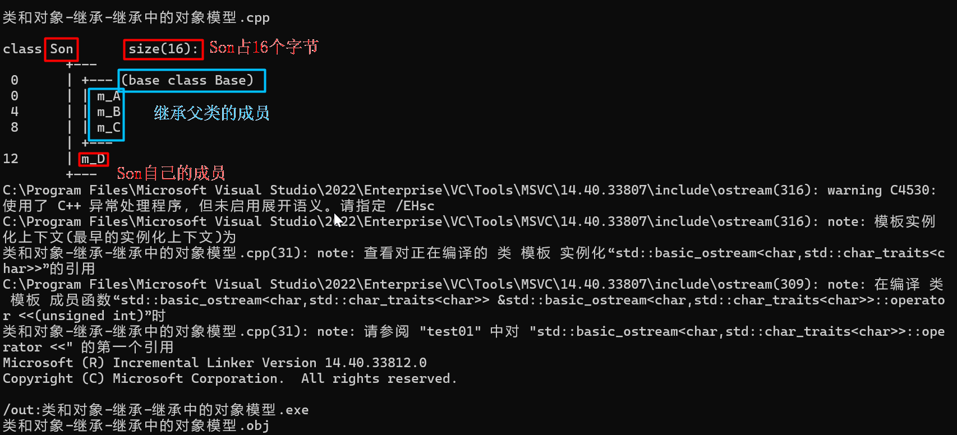

//类和对象-继承-继承中的对象模型

#include <iostream>

using namespace std;

class Base

{

public:

int m_A;

protected:

int m_B;

private:

int m_C;

};

class Son :public Base

{

public:

int m_D;

};

void test01()

{

//

cout << "sizeof Son =" <<sizeof(Son) <<endl;

//这里的计算结果是 4x4=16

//说明：无论父类中的成员是什么权限，子类都可以继承父类所有的成员

//父类私有成员属性被编译器隐藏了，所以访问不到，但确实继承下来了

}

int main()

{

system("pasue");

return 0;

}

//总结：从父类继承下来的非静态成员属性，以及子类独有的 都属于子类的

//可以使用电脑上的VS Developer Command Prompt工具查看对象模型

**示例：**

```C++

class Base

{

public:

int m_A;

protected:

int m_B;

private:

int m_C; //私有成员只是被隐藏了，但是还是会继承下去

};

//公共继承

class Son :public Base

{

public:

int m_D;

};

void test01()

{

cout << "sizeof Son = " << sizeof(Son) << endl;

}

int main() {

test01();

system("pause");

return 0;

}

```

利用工具查看：

![1545881904150](assets/1545881904150.png)

打开工具窗口后，定位到当前CPP文件的盘符

然后输入： cl /d1 reportSingleClassLayout查看的类名 所属文件名

效果如下图：

![1545882158050](assets/1545882158050.png)

> 结论： 父类中私有成员也是被子类继承下去了，只是由编译器给隐藏后访问不到

### P130 类和对象-继承-继承中构造和析构顺序

###### 4.6.4 继承中构造和析构顺序

子类继承父类后，当创建子类对象，也会调用父类的构造函数

**问题：父类和子类的构造和析构顺序是谁先谁后？**

1 父类构造函数

2 子类构造函数

3 子类析构函数

4父类析构函数



**示例：**

调用子类实例化后：

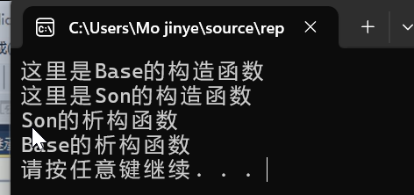

//类和对象-继承-继承中构造和析构顺序

#include <iostream>

using namespace std;

class Base//父类

{

public:

Base()

{

cout << "这里是Base的构造函数" << endl;

}

~Base()

{

cout << "Base的析构函数" << endl;

}

};

class Son :public Base//子类-公共继承

{

public:

Son()

{

cout << "这里是Son的构造函数" << endl;

}

~Son()

{

cout << "Son的析构函数" << endl;

}

};

void test01()

{

//Base b;//Base类实例化

Son s;//子类实例化

}

int main()

{

test01();

system("pause");

return 0;

}

```C++

class Base

{

public:

Base()

{

cout << "Base构造函数!" << endl;

}

~Base()

{

cout << "Base析构函数!" << endl;

}

};

class Son : public Base

{

public:

Son()

{

cout << "Son构造函数!" << endl;

}

~Son()

{

cout << "Son析构函数!" << endl;

}

};

void test01()

{

//继承中 先调用父类构造函数，再调用子类构造函数，析构顺序与构造相反

Son s;

}

int main() {

test01();

system("pause");

return 0;

}

```

> 总结：继承中 先调用父类构造函数，再调用子类构造函数，析构顺序与构造相反

### P131 类和对象-继承-同名成员处理

###### 4.6.5 继承同名成员处理方式

**问题：当子类与父类出现同名的成员，如何通过子类对象，访问到子类或父类中同名的数据呢？**

* 访问子类同名成员 直接访问即可

* 访问父类同名成员 需要加作用域

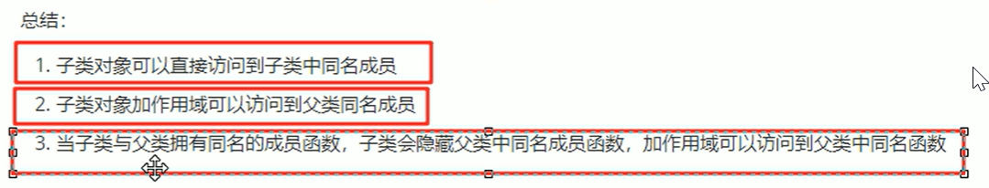

**示例：**

//类和对象-继承-同名成员处理

#include <iostream>

using namespace std;

class Base

{

public:

Base()

{

m_A = 100;

}

int m_A;

//父类的成员函数

void func()

{

cout << "Base-func()调用" << endl;

}

void func(int a)

{

cout << "Base-func(int a)的调用" << endl;

}

};

class Son :public Base

{

public:

int m_A;

Son()

{

m_A = 200;

}

void func()

{

cout << "Son-func()调用" << endl;

}

};

//同名成员属性处理

void test01()

{

Son s;

cout << "m_A = " << s.m_A << endl;

//这里到底用的是谁的m_A呢？

//这里是子类的

//你只需要加一个作用域就可以调用父类的了：

//如果需要用子类对象访问到父类同名成员，需要加作用域：

cout << "另一个 m_A = " << s.Base::m_A << endl;

}

//同名成员函数处理

void test02()

{

Son s;

s.func();//直接调用，调用的是子类中的同名函数

//如何调用父类中的同名函数？

s.Base::func();//加个作用域就能了

//如果你还想调用函数重载：

//因为子类中出现了和父类同名的成员函数，那么子类的同名成员会隐藏掉父类中所有同名成员函数

//所以如果你直接在这里写

// s.func(100);

//那就会报错

//因此你还得加上作用域

s.Base::func(100);

}

int main()

{

test01();

test02();

system("pause");

return 0;

}

```C++

class Base {

public:

Base()

{

m_A = 100;

}

void func()

{

cout << "Base - func()调用" << endl;

}

void func(int a)

{

cout << "Base - func(int a)调用" << endl;

}

public:

int m_A;

};

class Son : public Base {

public:

Son()

{

m_A = 200;

}

//当子类与父类拥有同名的成员函数，子类会隐藏父类中所有版本的同名成员函数

//如果想访问父类中被隐藏的同名成员函数，需要加父类的作用域

void func()

{

cout << "Son - func()调用" << endl;

}

public:

int m_A;

};

void test01()

{

Son s;

cout << "Son下的m_A = " << s.m_A << endl;

cout << "Base下的m_A = " << s.Base::m_A << endl;

s.func();

s.Base::func();

s.Base::func(10);

}

int main() {

test01();

system("pause");

return EXIT_SUCCESS;

}

```

总结：

1. 子类对象可以直接访问到子类中同名成员

2. 子类对象加作用域可以访问到父类同名成员

3. 当子类与父类拥有同名的成员函数，子类会隐藏父类中同名成员函数，加作用域可以访问到父类中同名函数

### P132 类和对象-继承-继承同名静态成员处理方式

###### 4.6.6 继承同名静态成员处理方式

**问题：继承中同名的静态成员在子类对象上如何进行访问？**

静态成员和非静态成员出现同名，处理方式一致

- 访问子类同名成员 直接访问即可

- 访问父类同名成员 需要加作用域

//类和对象-继承-继承同名静态成员处理方式

#include <iostream>

using namespace std;

class Base

{

public:

static int m_A;

static void func()

{

cout << "Base-static void func()的调用" << endl;

}

};

int Base::m_A = 100;

class Son :public Base

{

public:

static int m_A;

static void func()

{

cout << "Son-static void func()的调用" << endl;

}

};

int Son::m_A = 200;

//同名静态成员属性

void test01()

{

//1、通过对象访问

cout << "通过对象访问" << endl;

Son s;

cout << "Son的m_A = " << s.m_A << endl;

cout << "Base的m_A = " << s.Base::m_A << endl;

//2、通过类名访问

cout << "通过类名访问" << endl;

cout << "Son的m_A = " << Son::m_A << endl;

cout << "Base的m_A = " << Base::m_A << endl;//直接访问父类的成员

cout << "Son的m_A = " << Son::Base::m_A << endl;//通过类名Son访问Base作用域下的m_A

}

//同名静态成员函数

void test02()

{

//1、通过对象访问

cout << "通过对象访问" << endl;

Son s;

s.func();//直接调用，调用的是子类的

s.Base::func();//调用父类的成员

//2、通过类名访问

cout << "通过类名访问" << endl;

Son::func();

Son::Base::func();

}

//同上一节，子类中出现了同名的静态成员函数，那么它会隐藏父类所有同名的静态成员函数

//这种时候加个作用域就可以了

int main()

{

test01();

system("pause");

return 0;

}

**示例：**

```C++

class Base {

public:

static void func()

{

cout << "Base - static void func()" << endl;

}

static void func(int a)

{

cout << "Base - static void func(int a)" << endl;

}

static int m_A;

};

int Base::m_A = 100;

class Son : public Base {

public:

static void func()

{

cout << "Son - static void func()" << endl;

}

static int m_A;

};

int Son::m_A = 200;

//同名成员属性

void test01()

{

//通过对象访问

cout << "通过对象访问： " << endl;

Son s;

cout << "Son 下 m_A = " << s.m_A << endl;

cout << "Base 下 m_A = " << s.Base::m_A << endl;

//通过类名访问

cout << "通过类名访问： " << endl;

cout << "Son 下 m_A = " << Son::m_A << endl;

cout << "Base 下 m_A = " << Son::Base::m_A << endl;

}

//同名成员函数

void test02()

{

//通过对象访问

cout << "通过对象访问： " << endl;

Son s;

s.func();

s.Base::func();

cout << "通过类名访问： " << endl;

Son::func();

Son::Base::func();

//出现同名，子类会隐藏掉父类中所有同名成员函数，需要加作作用域访问

Son::Base::func(100);

}

int main() {

//test01();

test02();

system("pause");

return 0;

}

```

> 总结：同名静态成员处理方式和非静态处理方式一样，只不过有两种访问的方式（通过对象 和 通过类名）

### P133 类和对象-继承-多继承语法

###### 4.6.7 多继承语法

C++**允许一个类继承多个类**

**语法：** class 子类 ：继承方式 父类1 ， 继承方式 父类2...

多继承可能会引发父类中有同名成员出现，需要加作用域区分

**C++实际开发中不建议用多继承**

//类和对象-继承-多继承语法

#include<iostream>

using namespace std;

class Base1

{

public:

int m_A;

Base1()

{

m_A = 100;

}

};

class Base2

{

public:

int m_B;

Base2()

{

m_B = 200;

}

};

//子类继承Base1和Base2

//语法: class 子类名 :继承方式 父类1,继承方式 父类2 ，...，继承方式 父类n{}

class Son :public Base1, public Base2

{

public:

int m_C;

int m_D;

};

void test01()

{

Son s;

cout << "sizeof(Son) = " << sizeof(Son) << endl;//这里你放Son或者Son的对象都可以

cout << "m_A = " << s.m_A << endl;//这里没有报错，但是如果你在Base1和Base2里面有一个重名的成员，那就会出错，此时需要你加上作用域

} //错误类型：二义性

//四个对象，所以结果是16

int main()

{

system("pause");

return 0;

}

**示例：**

```C++

class Base1 {

public:

Base1()

{

m_A = 100;

}

public:

int m_A;

};

class Base2 {

public:

Base2()

{

m_A = 200; //开始是m_B 不会出问题，但是改为mA就会出现不明确

}

public:

int m_A;

};

//语法：class 子类：继承方式 父类1 ，继承方式 父类2

class Son : public Base2, public Base1

{

public:

Son()

{

m_C = 300;

m_D = 400;

}

public:

int m_C;

int m_D;

};

//多继承容易产生成员同名的情况

//通过使用类名作用域可以区分调用哪一个基类的成员

void test01()

{

Son s;

cout << "sizeof Son = " << sizeof(s) << endl;

cout << s.Base1::m_A << endl;

cout << s.Base2::m_A << endl;

}

int main() {

test01();

system("pause");

return 0;

}

总结： 多继承中如果父类中出现了同名情况，子类使用时候要加作用域

### P134 类和对象-继承-菱形继承

###### 4.6.8 菱形继承

**菱形继承概念：**

两个派生类继承同一个基类

又有某个类同时继承者两个派生类

这种继承被称为菱形继承，或者钻石继承

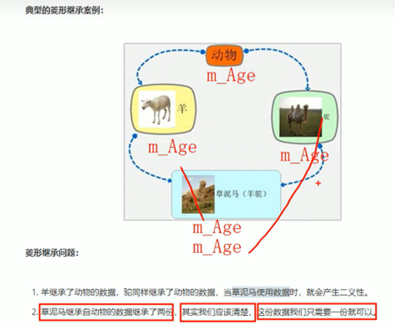

**典型的菱形继承案例：**

**菱形继承问题：**

1.羊继承了动物的数据，驼同样继承了动物的数据，当草泥马使用数据时，就会产生二义性。

解决：加作用域

2. 草泥马继承自动物的数据继承了两份，其实我们应该清楚，这份数据我们只需要一份就可以。

对菱形继承的两个父类使用虚继承：

语法:class 子类: virtual 继承方式 父类{};

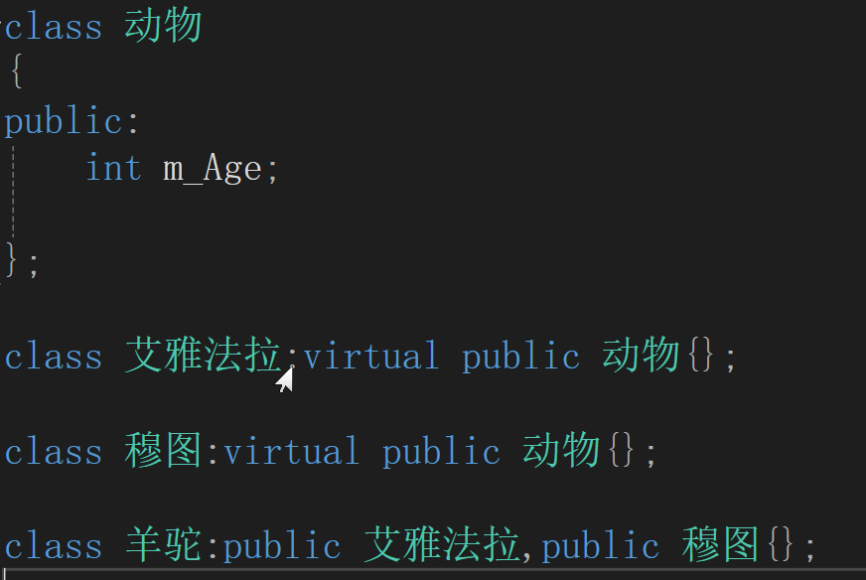

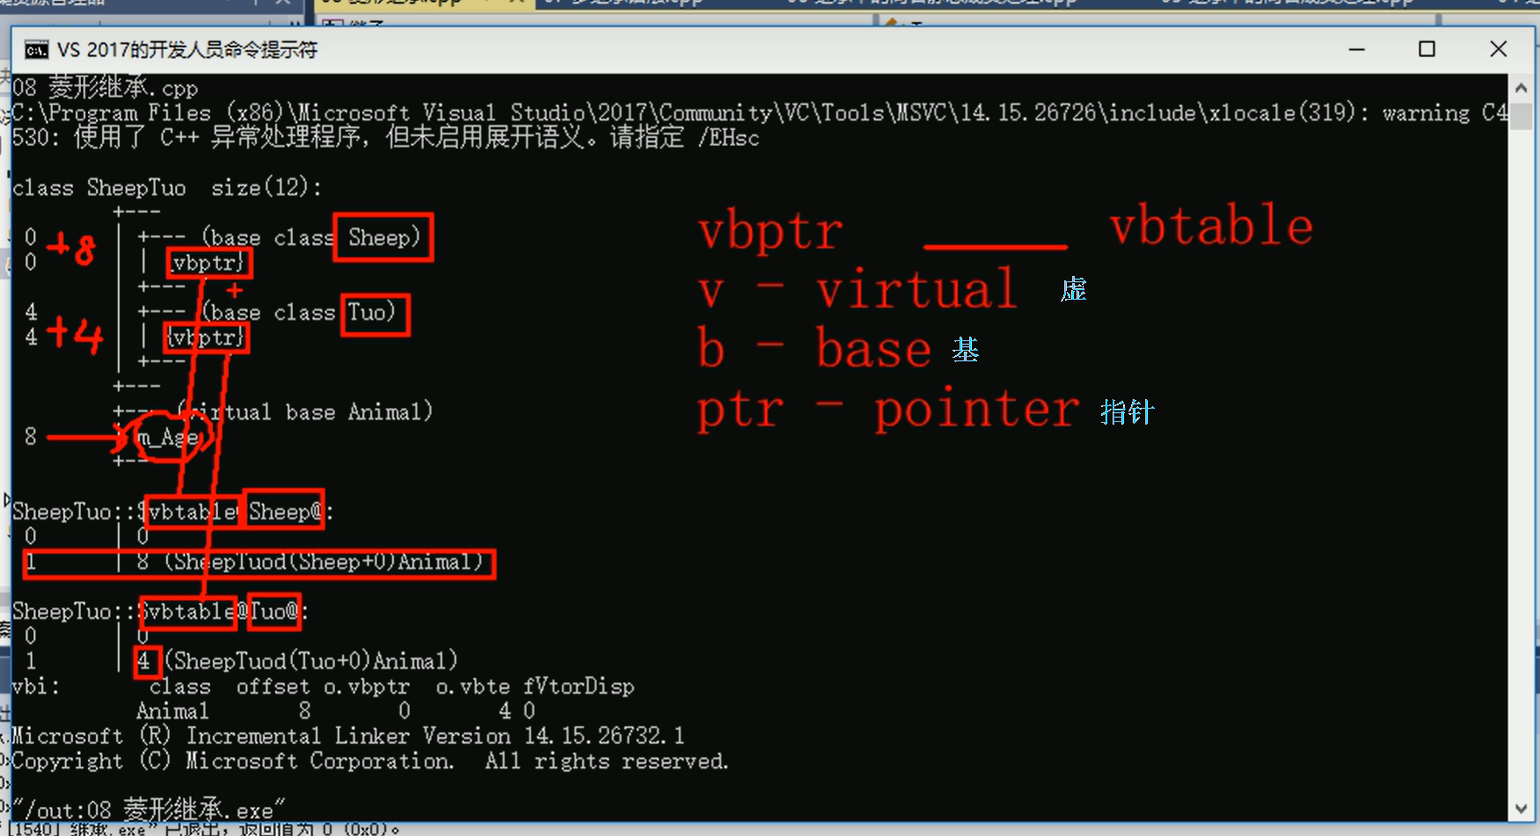

#include <iostream>

using namespace std;

class 动物

{

public:

int m_Age;

};

class 艾雅法拉:virtual public 动物{};

class 穆图:virtual public 动物{};

class 羊驼:public 艾雅法拉,public 穆图{};

void test01()

{

羊驼 st;

//st.m_Age = 18;//不加作用域就有二义性了，此处报错“不明确”

st.艾雅法拉::m_Age = 18;

st.穆图::m_Age = 28;

cout << "st.艾雅法拉::m_Age = "<< st.艾雅法拉::m_Age << endl;

cout << "st.穆图::m_Age = " << st.穆图::m_Age << endl;

//当出现菱形继承（两个父类拥有同名数据），需要加以作用域区分

//显然这样让一个变量有了两份数据，造成了资源的浪费

//利用虚继承，可解决该问题

//虚继承语法:class 子类: virtual 继承方式 父类{};

//此时 class动物称为“虚基类”

//此时你再写一个cout<<"st.m_Age = "<<st.m_Age<<endl;它就不会再报错了

cout << "st.m_Age = " << st.m_Age << endl;

}

int main()

{

test01();

system("pause");

return 0;

}

**示例：**

```C++

class Animal

{

public:

int m_Age;

};

//继承前加virtual关键字后，变为虚继承

//此时公共的父类Animal称为虚基类

class Sheep : virtual public Animal {};

class Tuo : virtual public Animal {};

class SheepTuo : public Sheep, public Tuo {};

void test01()

{

SheepTuo st;

st.Sheep::m_Age = 100;

st.Tuo::m_Age = 200;

cout << "st.Sheep::m_Age = " << st.Sheep::m_Age << endl;

cout << "st.Tuo::m_Age = " << st.Tuo::m_Age << endl;

cout << "st.m_Age = " << st.m_Age << endl;

}

int main() {

test01();

system("pause");

return 0;

}

```

总结：

* 菱形继承带来的主要问题是子类继承两份相同的数据，导致资源浪费以及毫无意义

* 利用虚继承可以解决菱形继承问题

### P135 类和对象-多态-多态的基本概念

##### 4.7 多态

###### 4.7.1 多态的基本概念

多态是C++面向对象三大特性之一

**多态分为两类：**

* 静态多态: 函数重载 和 运算符重载属于静态多态，复用函数名

* 动态多态: 派生类和虚函数实现运行时的多态

**静态多态和动态多态区别：**

* 静态多态的函数地址早绑定 - 编译阶段确定函数地址

* 动态多态的函数地址晚绑定 - 运行阶段确定函数地址

**动态多态满足条件：**

1. 有继承关系
2. 子类重写父类的虚函数

**动态多态的使用：**

父类的指针或者引用执行子类对象

//类和对象-多态-多态的基本概念

#include <iostream>

using namespace std;

//动物类

class Animal

{

public:

virtual void speak()

{

cout << "动物在说话" << endl;

}

};

//猫类

class Cat :public Animal

{

void speak()

{

cout << "杰西卡在说话" << endl;

}

};

//狗类

class Dog :public Animal

{

void speak()

{

cout << "拉普兰德在说话" << endl;

}

};

//执行说话的函数

void doSpeak(Animal& animal)

{

animal.speak();

}

void test01()

{

Cat cat;

doSpeak(cat);//Animal & animal = cat （用Animal & animal接受cat)

//在C++中允许父子之间的类型转换，不需要做强制转换

//这里发现输出结果是“动物在说话”，是“静态多态的函数地址早绑定” ，即编译阶段就能确定地址

//如果需要使用 “猫猫在说话”，就需要使用动态多态了。也就是不能让这个函数地址提前绑定(不可让它在编译阶段绑定)，需要在运行阶段绑定（地址晚绑定)

//只需要把动物类的成员函数改成虚函数，也就是在父类返回值类型前加上virtual（子类的virtual可写可不写）

//这样函数就会根据传入的地址来选择调用哪个函数

//据此写一个狗子在说话的函数：

Dog dog;

doSpeak(dog);

}

/*

动态多态满足条件：

1、 有继承关系

2、 子类重写父类的虚函数

//重写：函数返回值类型、函数名、参数列表完全相同

*/

//动态多态的使用：

//父类的指针或者引用执行子类对象

int main()

{

test01();

system("pause");

return 0;

}

```C++

class Animal

{

public:

//Speak函数就是虚函数

//函数前面加上virtual关键字，变成虚函数，那么编译器在编译的时候就不能确定函数调用了。

virtual void speak()

{

cout << "动物在说话" << endl;

}

};

class Cat :public Animal

{

public:

void speak()

{

cout << "小猫在说话" << endl;

}

};

class Dog :public Animal

{

public:

void speak()

{

cout << "小狗在说话" << endl;

}

};

//我们希望传入什么对象，那么就调用什么对象的函数

//如果函数地址在编译阶段就能确定，那么静态联编

//如果函数地址在运行阶段才能确定，就是动态联编

void DoSpeak(Animal & animal)

{

animal.speak();

}

//

//多态满足条件：

//1、有继承关系

//2、子类重写父类中的虚函数

//多态使用：

//父类指针或引用指向子类对象

void test01()

{

Cat cat;

DoSpeak(cat);

Dog dog;

DoSpeak(dog);

}

int main() {

test01();

system("pause");

return 0;

}

```

总结：

多态满足条件

* 有继承关系

* 子类重写父类中的虚函数

多态使用条件

* 父类指针或引用指向子类对象

重写：函数返回值类型 函数名 参数列表 完全一致称为重写

### P136 类和对象-多态-多态的原理剖析

[54 类和对象-多态-多态的原理剖析_哔哩哔哩_bilibili](https://www.bilibili.com/video/BV1et411b73Z/?spm_id_from=333.788.player.switch&vd_source=e16890b3bc400ded1fbeb665df23a933&p=136)

听了个寂寞

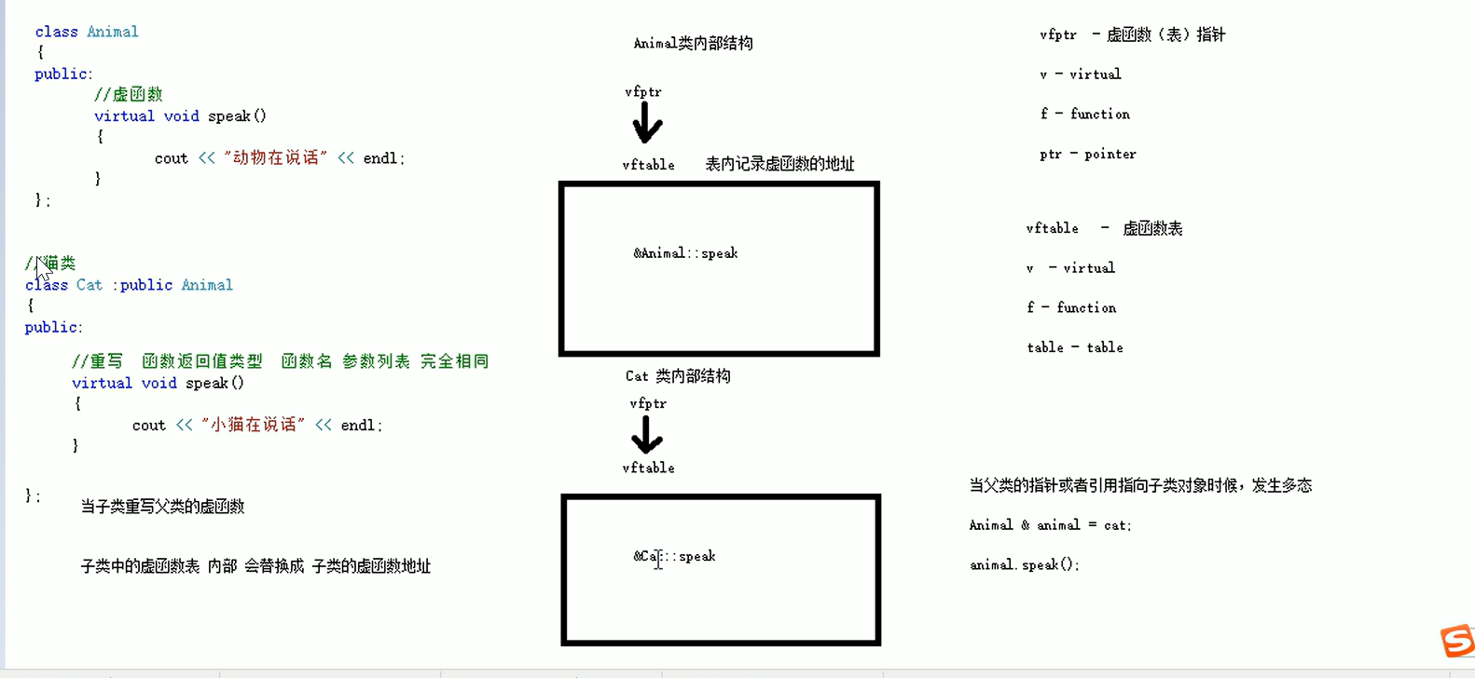

空类的内存是1个字节

**动态多态原理：**

由于写了一个虚函数，导致类的内部发生了结构的改变，生成了一个虚函数表指针，它指向虚函数表，

又虚函数表内部写的是虚函数入口的地址，当子类重写虚函数时，它会把自身虚函数表中的函数替换为子类的虚函数，

当我们用父类的引用指向子类的对象时，

由于你创建的是一个子类的对象，所以当你调用公共函数接口时，它会在子类中去找该函数的确实的入口地址

### P137 类和对象-多态-多态案例1:计算机类

###### 4.7.2 多态案例一-计算器类

**案例描述：**

分别利用普通写法和多态技术，设计实现两个操作数进行运算的计算器类

**多态的优点：**

* 代码组织结构清晰

* 可读性强

* 利于前期和后期的扩展以及维护

**示例：**

//类和对象-多态-多态案例1:计算机类

#include <iostream>

#include <string>

using namespace std;

//分别利用普通写法和多态技术，设计实现两个操作数进行运算的计算器类

//普通写法

class Calculator

{

public :

int m_Num1;//操作数1

int m_Num2;//操作数2

int getResult(string oper)

{

if (oper == "+")

{

return m_Num1 + m_Num2;

}

else if (oper == "-")

{

return m_Num1 - m_Num2;

}

else if (oper == "*")

{

return m_Num1 * m_Num2;

}

//如果想扩展新的功能，需修改源码

//在真是开发中 提倡 开闭原则

//开闭原则: 对扩展进行开放，对修改进行关闭

//如果出错了，像上面这样的需要查看所有的代码，然后再解决

}

};

void test01()

{

//创建计算器对象

Calculator c;

c.m_Num1 = 10;

c.m_Num2 = 20;

cout << c.m_Num1 << "+" << c.m_Num2 << "=" << c.getResult("+") << endl;

cout << c.m_Num1 << "-" << c.m_Num2 << "=" << c.getResult("-") << endl;

cout << c.m_Num1 << "*" << c.m_Num2 << "=" << c.getResult("*") << endl;

}

//利用多态实现计算器

//实现计算器抽象类

class AbstractCalculator

{

public:

int m_Num1;

int m_Num2;

virtual int getResult()

{

//这里就写一个抽象的类，然后成员函数体不写东西

//扩展新功能的时候继承这个类，然后再写一个同名成员函数

return 0;

}

};

//加法计算器类

class AddCalculator :public AbstractCalculator

{

public:

virtual int getResult()

{

return m_Num1 + m_Num2;

};

};

//减法计算器类

class SubCalculator :public AbstractCalculator

{

public:

virtual int getResult()

{

return m_Num1 - m_Num2;

};

};

//乘法计算器类

class MulCalculator :public AbstractCalculator

{

public:

virtual int getResult()

{

return m_Num1 * m_Num2;

}

};

void test02()

{

//多态使用条件:

//父类指针或者引用指向子类对象

//加法运算

AbstractCalculator* abc = new AddCalculator;//用new创建一个AddCalculator类的对象

abc->m_Num1 = 10;

abc->m_Num2 = 20;

cout << abc->m_Num1 << "+" << abc->m_Num2 << "=" << abc->getResult() << endl;

//用完后记得销毁堆区数据

delete abc;

//减法运算

abc = new SubCalculator;

abc->m_Num1 = 10;

abc->m_Num2 = 20;

cout << abc->m_Num1 << "-" << abc->m_Num2 << "=" << abc->getResult() << endl;

//用完后记得销毁堆区数据

delete abc;

//乘法运算

abc = new MulCalculator;

abc->m_Num1 = 10;

abc->m_Num2 = 20;

cout << abc->m_Num1 << "*" << abc->m_Num2 << "=" << abc->getResult() << endl;

//用完后记得销毁堆区数据

delete abc;

}

//利用多态实现计算器的优势：

//1、组织结构清晰

//2、可读性强

//3、前期和后期扩展和维护性高

int main()

{

//test01();

test02();

system("pause");

return 0;

}

```C++

//普通实现

class Calculator {

public:

int getResult(string oper)

{

if (oper == "+") {

return m_Num1 + m_Num2;

}

else if (oper == "-") {

return m_Num1 - m_Num2;

}

else if (oper == "*") {

return m_Num1 * m_Num2;

}

//如果要提供新的运算，需要修改源码

}

public:

int m_Num1;

int m_Num2;

};

void test01()

{

//普通实现测试

Calculator c;

c.m_Num1 = 10;

c.m_Num2 = 10;

cout << c.m_Num1 << " + " << c.m_Num2 << " = " << c.getResult("+") << endl;

cout << c.m_Num1 << " - " << c.m_Num2 << " = " << c.getResult("-") << endl;

cout << c.m_Num1 << " * " << c.m_Num2 << " = " << c.getResult("*") << endl;

}

//多态实现

//抽象计算器类

//多态优点：代码组织结构清晰，可读性强，利于前期和后期的扩展以及维护

class AbstractCalculator

{

public :

virtual int getResult()

{

return 0;

}

int m_Num1;

int m_Num2;

};

//加法计算器

class AddCalculator :public AbstractCalculator

{

public:

int getResult()

{

return m_Num1 + m_Num2;

}

};

//减法计算器

class SubCalculator :public AbstractCalculator

{

public:

int getResult()

{

return m_Num1 - m_Num2;

}

};

//乘法计算器

class MulCalculator :public AbstractCalculator

{

public:

int getResult()

{

return m_Num1 * m_Num2;

}

};

void test02()

{

//创建加法计算器

AbstractCalculator *abc = new AddCalculator;

abc->m_Num1 = 10;

abc->m_Num2 = 10;

cout << abc->m_Num1 << " + " << abc->m_Num2 << " = " << abc->getResult() << endl;

delete abc; //用完了记得销毁

//创建减法计算器

abc = new SubCalculator;

abc->m_Num1 = 10;

abc->m_Num2 = 10;

cout << abc->m_Num1 << " - " << abc->m_Num2 << " = " << abc->getResult() << endl;

delete abc;

//创建乘法计算器

abc = new MulCalculator;

abc->m_Num1 = 10;

abc->m_Num2 = 10;

cout << abc->m_Num1 << " * " << abc->m_Num2 << " = " << abc->getResult() << endl;

delete abc;

}

int main() {

//test01();

test02();

system("pause");

return 0;

}

```

> 总结：C++开发提倡利用多态设计程序架构，因为多态优点很多

### P138 类和对象-多态-纯虚函数和抽象类

###### 4.7.3 纯虚函数和抽象类

在多态中，通常父类中虚函数的实现是毫无意义的，主要都是调用子类重写的内容

因此可以将虚函数改为 纯虚函数

**纯虚函数语法：**

virtual 返回值类型 函数名 （参数列表）= 0 ;

当类中有了纯虚函数，这个类也称为==抽象类==

**抽象类特点：**

* 无法实例化对象

* 子类必须重写抽象类中的纯虚函数，否则也属于抽象类

**示例：**

//类和对象-多态-纯虚函数和抽象类

#include <iostream>

using namespace std;

//纯虚函数 和 抽象类

class Base//抽象类

{

public:

virtual void func() = 0;//纯虚函数 在虚函数后面多写个0

//只要有一个纯虚函数，这个类就称为抽象类

//抽象类特点：

//1.无法实例化对象 你用Base也不行

//2.抽象类的子类 必须要重写父类中的纯虚函数，否则也属于抽象类

};

class Son :public Base

{

public:

void func()

{

cout << "func的函数调用" << endl;//重写纯虚函数

}

};

void test01()

{

Base* base = new Son;

base->func();

//这里new出的是什么对象，调用的就是什么对象的func函数

Son s; Son s;//在Son类中重写了纯虚函数func，这里才能成功实例化，不然Son类也是抽象类

}

int main()

{

test01();

system("pause");

return 0;

}

```C++

class Base

{

public:

//纯虚函数

//类中只要有一个纯虚函数就称为抽象类

//抽象类无法实例化对象

//子类必须重写父类中的纯虚函数，否则也属于抽象类

virtual void func() = 0;

};

class Son :public Base

{

public:

virtual void func()

{

cout << "func调用" << endl;

};

};

void test01()

{

Base * base = NULL;

//base = new Base; // 错误，抽象类无法实例化对象

base = new Son;

base->func();

delete base;//记得销毁

}

int main() {

test01();

system("pause");

return 0;

}

```

### P139 类和对象-多态-多态案例二-制作饮品

###### 4.7.4 多态案例二-制作饮品

**案例描述：**

制作饮品的大致流程为：煮水 - 冲泡 - 倒入杯中 - 加入辅料

利用多态技术实现本案例，提供抽象制作饮品基类，提供子类制作咖啡和茶叶

**示例：**

#include <iostream>

using namespace std;

//多态案例2 制作饮品

class AbstractDrinking

{

public:

//煮水

virtual void Boil() = 0;

//冲泡

virtual void Brew() = 0;

//倒入杯中

virtual void PourInCup() = 0;

//加入辅料

virtual void PutSomething() = 0;

//制作饮品

void makeDrink()

{

Boil();

Brew();

PourInCup();

PutSomething();

}

};

//制作咖啡

class Coffe :public AbstractDrinking

{

public:

//煮水

virtual void Boil()

{

cout << "煮农夫山泉" << endl;

}

//冲泡

virtual void Brew()

{

cout << "冲咖啡" << endl;

}

//倒入杯中

virtual void PourInCup()

{

cout << "倒入圣杯" << endl;

}

//加入辅料

virtual void PutSomething()

{

cout << "小作坊下料就是猛" << endl;

}

};

//制作茶叶

class Tea :public AbstractDrinking

{

public:

//煮水

virtual void Boil()

{

cout << "煮核废水" << endl;

}

//冲泡

virtual void Brew()

{

cout << "冲茶叶" << endl;

}

//倒入杯中

virtual void PourInCup()

{

cout << "倒入摇晃的红酒杯" << endl;

}

//加入辅料

virtual void PutSomething()

{

cout << "保温杯里泡枸杞" << endl;

}

};

//制作的函数

void JustDoIt(AbstractDrinking *abs)

{

abs->makeDrink();//通过公共接口就可以调用了 根本听不懂这什么玩意这一行

delete abs;//释放堆区的数据

}

void test01()

{

//制作咖啡

JustDoIt(new Coffe);

cout << "---------------------------------------------" << endl;

//制作茶

JustDoIt(new Tea );

}

int main()

{

test01();

system("pause");

return 0;

}

```C++

//抽象制作饮品

class AbstractDrinking {

public:

//烧水

virtual void Boil() = 0;

//冲泡

virtual void Brew() = 0;

//倒入杯中

virtual void PourInCup() = 0;

//加入辅料

virtual void PutSomething() = 0;

//规定流程

void MakeDrink() {

Boil();

Brew();

PourInCup();

PutSomething();

}

};

//制作咖啡

class Coffee : public AbstractDrinking {

public:

//烧水

virtual void Boil() {

cout << "煮农夫山泉!" << endl;

}

//冲泡

virtual void Brew() {

cout << "冲泡咖啡!" << endl;

}

//倒入杯中

virtual void PourInCup() {

cout << "将咖啡倒入杯中!" << endl;

}

//加入辅料

virtual void PutSomething() {

cout << "加入牛奶!" << endl;

}

};

//制作茶水

class Tea : public AbstractDrinking {

public:

//烧水

virtual void Boil() {

cout << "煮自来水!" << endl;

}

//冲泡

virtual void Brew() {

cout << "冲泡茶叶!" << endl;

}

//倒入杯中

virtual void PourInCup() {

cout << "将茶水倒入杯中!" << endl;

}

//加入辅料

virtual void PutSomething() {

cout << "加入枸杞!" << endl;

}

};

//业务函数

void DoWork(AbstractDrinking* drink) {

drink->MakeDrink();

delete drink;

}

void test01() {

DoWork(new Coffee);

cout << "--------------" << endl;

DoWork(new Tea);

}

int main() {

test01();

system("pause");

return 0;

}

```

### P140 类和对象-多态-虚析构和纯虚析构

###### 4.7.5 虚析构和纯虚析构

多态使用时，如果子类中有属性开辟到堆区，那么父类指针在释放时无法调用到子类的析构代码，造成堆区数据的泄露

**解决方式：**

将父类中的析构函数改为 虚析构 或者 纯虚析构

**虚析构和纯虚析构共性：**

* 可以解决父类指针释放子类对象

* 都需要有具体的函数实现

**虚析构和纯虚析构区别：**

* 如果是纯虚析构，该类属于抽象类，无法实例化对象

**虚析构语法：**

virtual ~类名(){}

**纯虚析构语法：**

virtual ~类名() = 0;//声明

类名::~类名(){}//在 类名 作用域下实现

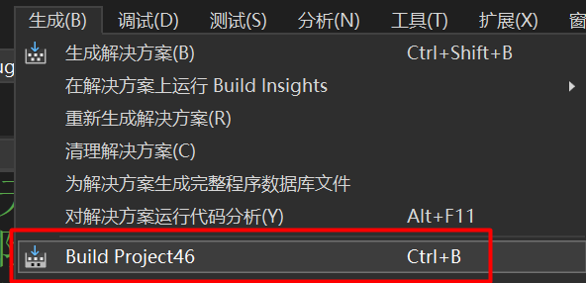

类似于手动编译

**示例：**

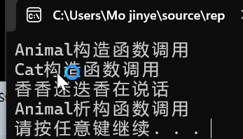

由于堆区数据没有释放干净，导致这里Cat的析构函数没有成功调用

//类和对象-多态-虚析构和纯虚析构

#include <iostream>

#include <string>

using namespace std;

//虚析构和纯虚析构

class Animal

{

public:

Animal()

{

cout << "Animal构造函数调用" << endl;

}

//纯虚函数

virtual void speak() = 0;

~Animal()

{

cout << "Animal析构函数调用" << endl;

}

};

class Cat :public Animal

{

public:

Cat(string name)

{

cout << "Cat构造函数调用" << endl;

m_Name = new string(name);//把数据创建在堆区，并且用指针维护该数据

}

virtual void speak()

{

cout << *m_Name <<"迷迭香在说话" << endl;

}

~Cat()

{

if (m_Name != NULL)

{

cout << "Cat析构函数调用" << endl;

delete m_Name;

m_Name = NULL;

}

}

string *m_Name;

};

void test01()

{

Animal* animal = new Cat("香香");

animal->speak();

delete animal;

}

int main()

{

test01();

system("pause");

return 0;

}

//类和对象-多态-虚析构和纯虚析构

#include <iostream>

#include <string>

using namespace std;

//虚析构和纯虚析构

class Animal

{

public:

Animal()

{

cout << "Animal构造函数调用" << endl;

}

//纯虚函数

virtual void speak() = 0;

//virtual ~Animal()//使用虚析构可以解决 父类指针释放子类对象不干净的问题

//{

// cout << "Animal析构函数调用" << endl;

//}

//纯虚析构:

// 和虚析构只能有一个

//必须要有 声明 和 实现

//有了纯虚析构后，这个类也属于抽象类，无法实例化对象

virtual ~Animal() = 0;

//错误类型：无法解析的外部命令

//在链接阶段出错

//这里说明了纯虚函数和虚函数必须有一个函数的具体实现

};

//在本节，虚析构和纯虚析构无非都是为了解决子类析构函数无法调用上，导致堆区数据溢出的问题

Animal ::~Animal()//Animal作用域下的析构

{

cout << "Animal的纯虚析构函数调用" << endl;

}

class Cat :public Animal

{

public:

Cat(string name)

{

cout << "Cat构造函数调用" << endl;

m_Name = new string(name);//把数据创建在堆区，并且用指针维护该数据

}

virtual void speak()

{

cout << *m_Name <<"迷迭香在说话" << endl;

}

~Cat()

{

if (m_Name != NULL)

{

cout << "Cat析构函数调用" << endl;

delete m_Name;

m_Name = NULL;

}

}

string *m_Name;

};

void test01()

{

Animal* animal = new Cat("香香");

animal->speak();

//父类指针在析构的时候，不会调用子类析构函数，如果子类有堆区属性，将导致出现内存泄露

//只需要把父类的虚构改成虚析构就能解决该问题

delete animal;

}

int main()

{

test01();

system("pause");

return 0;

}

```C++

class Animal {

public:

Animal()

{

cout << "Animal 构造函数调用！" << endl;

}

virtual void Speak() = 0;

//析构函数加上virtual关键字，变成虚析构函数

//virtual ~Animal()

//{

// cout << "Animal虚析构函数调用！" << endl;

//}

virtual ~Animal() = 0;

};

Animal::~Animal()

{

cout << "Animal 纯虚析构函数调用！" << endl;

}

//和包含普通纯虚函数的类一样，包含了纯虚析构函数的类也是一个抽象类。不能够被实例化。

class Cat : public Animal {

public:

Cat(string name)

{

cout << "Cat构造函数调用！" << endl;

m_Name = new string(name);

}

virtual void Speak()

{

cout << *m_Name << "小猫在说话!" << endl;

}

~Cat()

{

cout << "Cat析构函数调用!" << endl;

if (this->m_Name != NULL) {

delete m_Name;

m_Name = NULL;

}

}

public:

string *m_Name;

};

void test01()

{

Animal *animal = new Cat("Tom");

animal->Speak();

//通过父类指针去释放，会导致子类对象可能清理不干净，造成内存泄漏

//怎么解决？给基类增加一个虚析构函数

//虚析构函数就是用来解决通过父类指针释放子类对象

delete animal;

}

int main() {

test01();

system("pause");

return 0;

}

```

总结：

​ 1. 虚析构或纯虚析构就是用来解决通过父类指针释放子类对象

​ 2. 如果子类中没有堆区数据，可以不写为虚析构或纯虚析构

​ 3. 拥有纯虚析构函数的类也属于抽象类

### P141和P142 类和对象-多态-多态案例三-电脑组装

###### 4.7.6 多态案例三-电脑组装

**案例描述：**

电脑主要组成部件为 CPU（用于计算），显卡（用于显示），内存条（用于存储）

将每个零件封装出抽象基类，并且提供不同的厂商生产不同的零件，例如Intel厂商和Lenovo厂商

创建电脑类提供让电脑工作的函数，并且调用每个零件工作的接口

测试时组装三台不同的电脑进行工作

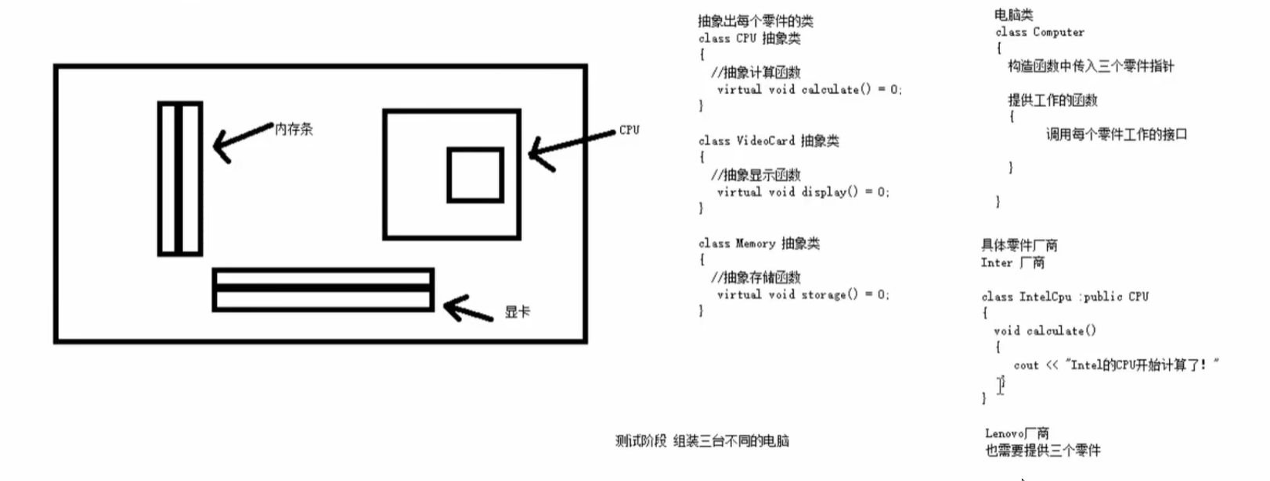

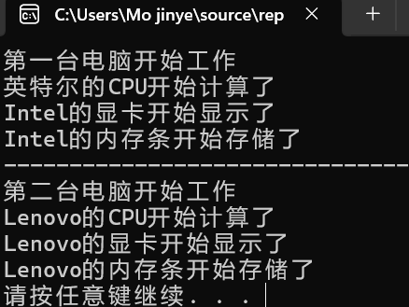

//类和对象-多态-多态案例三-电脑组装

#include <iostream>

#include<string>

using namespace std;

//抽象不同零件类

//抽象CPU类

class CPU

{

public:

//抽象的计算函数

virtual void calculate() = 0;

};

//抽象显卡类

class VideoCard

{

public:

//抽象的显示函数

virtual void display() = 0;

};

//抽象内存条类

class Memory

{

public:

//抽象的存储函数

virtual void storage() = 0;

};

//电脑类

class Computer

{

public:

Computer(CPU* cpu, VideoCard* vc, Memory* mem)

{

m_cpu = cpu;

m_vc = vc;

m_mem = mem;

}

//提供工作的函数

void work()

{

//让零件工作起来，调用接口：

m_cpu->calculate();

m_vc->display();

m_mem->storage();

}

//提供析构函数 释放零件的堆区数据

//释放CPU零件

~Computer()

{

if (m_cpu != NULL)

{

delete m_cpu;

m_cpu = NULL;

}

if (m_vc != NULL)

{

delete m_vc;

m_vc = NULL;

}

if (m_mem != NULL)

{

delete m_mem;

m_mem = NULL;

}

}

private:

CPU* m_cpu;//CPU 零件指针

VideoCard* m_vc;//显卡 零件指针

Memory* m_mem;//内存条 零件指针

};

//具体厂商

//Intel厂商

class IntelCPU :public CPU

{

public:

virtual void calculate()

{

cout << "英特尔的CPU开始计算了" << endl;

}

};

class IntelVideoCard :public VideoCard

{

public:

virtual void display()

{

cout << "Intel的显卡开始显示了" << endl;

}

};

class IntelMemory :public Memory

{

public:

virtual void storage()

{

cout << "Intel的内存条开始存储了" << endl;

}

};

//Lenovo厂商

class LenovoCPU :public CPU

{

public:

virtual void calculate()

{

cout << "Lenovo的CPU开始计算了" << endl;

}

};

class LenovoVIdeoCard :public VideoCard

{

public:

virtual void display()

{

cout << "Lenovo的显卡开始显示了" << endl;

}

};

class LenovoMemory :public Memory

{

public:

virtual void storage()

{

cout << "Lenovo的内存条开始存储了" << endl;

}

};

void test01()

{

//第一台电脑零件

CPU* intelCPU = new IntelCPU;

VideoCard* intelCard = new IntelVideoCard;

Memory* intelMem = new IntelMemory;

cout << "第一台电脑开始工作" << endl;

//创建第一台电脑

Computer* computer1 = new Computer(intelCPU, intelCard, intelMem);//这里是Computer类的那个构造函数

computer1->work();

delete computer1;//我们可以在Computer类的析构函数里释放三个零件的堆区数据，这样就可以一遍全部释放完毕了

cout << "------------------------------------------------" << endl;

cout << "第二台电脑开始工作" << endl;

//创建第二台电脑

//其实你可以选择先创建再输进函数，也可以在输入进函数的同时创建

Computer* computer2 = new Computer(new LenovoCPU, new LenovoVIdeoCard, new LenovoMemory);//这里是Computer类的那个构造函数

computer2->work();

delete computer2;

}

int main()

{

test01();

system("pause");

return 0;

}

**示例：**

```C++

#include<iostream>

using namespace std;

//抽象CPU类

class CPU

{

public:

//抽象的计算函数

virtual void calculate() = 0;

};

//抽象显卡类

class VideoCard

{

public:

//抽象的显示函数

virtual void display() = 0;

};

//抽象内存条类

class Memory

{

public:

//抽象的存储函数

virtual void storage() = 0;

};

//电脑类

class Computer

{

public:

Computer(CPU * cpu, VideoCard * vc, Memory * mem)

{

m_cpu = cpu;

m_vc = vc;

m_mem = mem;

}

//提供工作的函数

void work()

{

//让零件工作起来，调用接口

m_cpu->calculate();

m_vc->display();

m_mem->storage();

}

//提供析构函数 释放3个电脑零件

~Computer()

{

//释放CPU零件

if (m_cpu != NULL)

{

delete m_cpu;

m_cpu = NULL;

}

//释放显卡零件

if (m_vc != NULL)

{

delete m_vc;

m_vc = NULL;

}

//释放内存条零件

if (m_mem != NULL)

{

delete m_mem;

m_mem = NULL;

}

}

private:

CPU * m_cpu; //CPU的零件指针

VideoCard * m_vc; //显卡零件指针

Memory * m_mem; //内存条零件指针

};

//具体厂商

//Intel厂商

class IntelCPU :public CPU

{

public:

virtual void calculate()

{

cout << "Intel的CPU开始计算了！" << endl;

}

};

class IntelVideoCard :public VideoCard

{

public:

virtual void display()

{

cout << "Intel的显卡开始显示了！" << endl;

}

};

class IntelMemory :public Memory

{

public:

virtual void storage()

{

cout << "Intel的内存条开始存储了！" << endl;

}

};

//Lenovo厂商

class LenovoCPU :public CPU

{

public:

virtual void calculate()

{

cout << "Lenovo的CPU开始计算了！" << endl;

}

};

class LenovoVideoCard :public VideoCard

{

public:

virtual void display()

{

cout << "Lenovo的显卡开始显示了！" << endl;

}

};

class LenovoMemory :public Memory

{

public:

virtual void storage()

{

cout << "Lenovo的内存条开始存储了！" << endl;

}

};

void test01()

{

//第一台电脑零件

CPU * intelCpu = new IntelCPU;

VideoCard * intelCard = new IntelVideoCard;

Memory * intelMem = new IntelMemory;

cout << "第一台电脑开始工作：" << endl;

//创建第一台电脑

Computer * computer1 = new Computer(intelCpu, intelCard, intelMem);

computer1->work();

delete computer1;

cout << "-----------------------" << endl;

cout << "第二台电脑开始工作：" << endl;

//第二台电脑组装

Computer * computer2 = new Computer(new LenovoCPU, new LenovoVideoCard, new LenovoMemory);;

computer2->work();

delete computer2;

cout << "-----------------------" << endl;

cout << "第三台电脑开始工作：" << endl;

//第三台电脑组装

Computer * computer3 = new Computer(new LenovoCPU, new IntelVideoCard, new LenovoMemory);;

computer3->work();

delete computer3;

}

```

### P143 文件操作-文本文件-写文件

#### 5 文件操作

程序运行时产生的数据都属于临时数据，程序一旦运行结束都会被释放

通过 文件可以将数据持久化

C++中对文件操作需要包含头文件 <fstream>

**文件类型分为两种：**

1. **文本文件** - 文件以文本的**ASCII码**形式存储在计算机中

2. **二进制文件** - 文件以文本的**二进制**形式存储在计算机中，用户一般不能直接读懂它们

**操作文件的三大类:**

1. ofstream：写操作

2. ifstream： 读操作

3. fstream ： 读写操作

##### 5.1文本文件

###### 5.1.1写文件

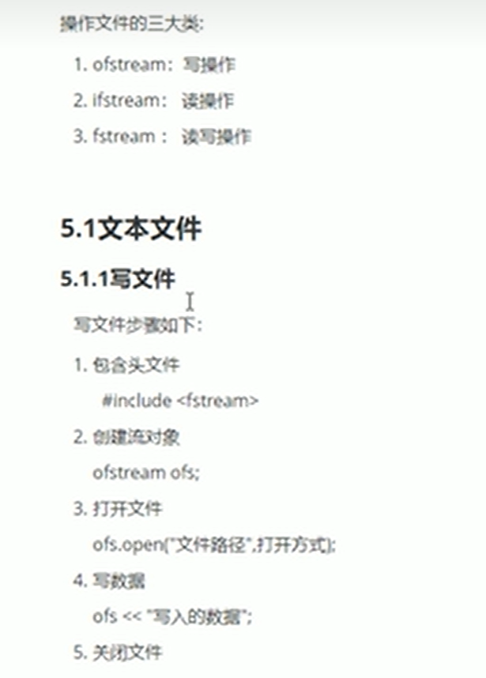

写文件步骤如下：

1. 包含头文件

#include <fstream>

2. 创建流对象

ofstream ofs;

3. 打开文件

ofs.open("文件路径",打开方式);

4. 写数据

ofs << "写入的数据";

5. 关闭文件

ofs.close();

文件打开方式：

|  |  |
| --- | --- |
| 打开方式 | 解释 |
| ios::in | 为读文件而打开文件 |
| ios::out | 为写文件而打开文件 |
| ios::ate | 初始位置：文件尾 |
| ios::app | 追加方式写文件 |
| ios::trunc | 如果文件存在先删除，再创建 |
| ios::binary | 二进制方式 |

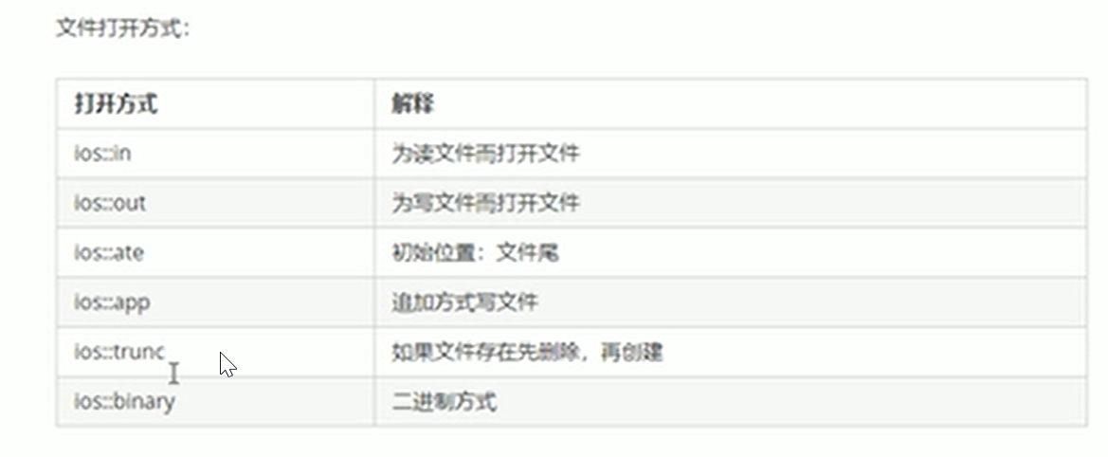

**注意：**文件打开方式可以配合使用，利用|操作符

例如：用二进制方式写文件 ios::binary | ios:: out

//文件操作-文本文件-写文件

#include <iostream>

#include <fstream>

using namespace std;

void test01()

{

//1.包含头文件

//2.创建流对象

ofstream ofs;

//3.指定打开方式

ofs.open("text.txt", ios::out);//第一个参数是文件路径，你可以写名字 也可以写具体路径，第二个则是打开方式

//这里是写入，所以会生成一个叫text.txt的文件

// 同时也不会在屏幕上打印输出，而是写在文件里面

// 如果你不写生成在哪个目录，那就会生成在项目文件夹里面

//4、写内容

ofs << "姓名：张三" << endl;

ofs << "性别：男" << endl;

ofs << "年龄：18" << endl;

//5.关闭文件

ofs.close();

}

int main()

{

test01();

system("pause");

return 0;

}

**示例：**

```C++

#include <fstream>

void test01()

{

ofstream ofs;

ofs.open("test.txt", ios::out);

ofs << "姓名：张三" << endl;

ofs << "性别：男" << endl;

ofs << "年龄：18" << endl;

ofs.close();

}

int main() {

test01();

system("pause");

return 0;

}

```

总结：

* 文件操作必须包含头文件 fstream

* 读文件可以利用 ofstream ，或者fstream类

* 打开文件时候需要指定操作文件的路径，以及打开方式

* 利用<<可以向文件中写数据

* 操作完毕，要关闭文件

### P144 文件操作-文本文件-读文件

###### 5.1.2读文件

读文件与写文件步骤相似，但是读取方式相对于比较多

读文件步骤如下：

1. 包含头文件

#include <fstream>

2. 创建流对象

ifstream ifs;

3. 打开文件并判断文件是否打开成功

ifs.open("文件路径",打开方式);

4. 读数据

四种方式读取

第一种

//第一种：使用 右移操作符 和 数组

char buf[1024] = { 0 }; //初始化数组

while (ifs>>buf)//使用右移运算符把ifs的数据放到数组buf中；读到假时结束while

{

cout << buf << endl;

第二种

//第二种 局部getline函数 和 数组

char buf[1024] = { 0 };

while (ifs.getline(buf,sizeof(buf)))//局部getline函数 获取一行，它需要两个参数,其一是读取的地址，其二是读取多少个字节数

{

cout << buf << endl;

}

关于局部Getline函数：

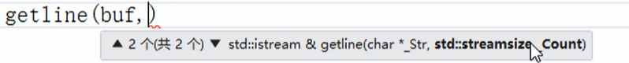

两个参数，第一个写地址，第二个

第三种

//第三种 全局getline函数 + C++的字符串

string buf;

while (getline(ifs,buf ))//全局getline需要两个参数，其一是输入流对象名,其二是字符串名

{

cout << buf << endl;

}

第四种

//第四种 get函数 + 字符型

//不推荐，该方法一次只能读取文件里的一个字符

char c;

while( (c = ifs.get()) !=EOF )//注意这句表达式要用括号括起来，再用!=判断; ENF是"end of file"是文件尾部标志

{

cout << c ;

}

注意这四种方法相互不兼容，只能用一个

5. 关闭文件

ifs.close();

**示例：**

//文件操作-文本文件-读文件

#include <iostream>

#include <fstream>

#include <string>

using namespace std;

void test01()

{

//1、包含头文件

//2、创建流对象(输入流)

ifstream ifs;

//3、打开文件并且判断是否打开成功

ifs.open("text1.txt", ios::in);//为读文件而打开文件

if (!ifs.is_open())//is_open函数是判断是否打开成功的函数，返回bool类型的数据。所以这里可以加一个if

//↑习惯上这里取反，判断是否打开失败

{

cout << "文件打开失败" << endl;

}

else

{

cout << "文件打开成功" << endl;

}

//4、读数据

//第一种：使用 右移操作符 和 数组

//char buf[1024] = { 0 }; //初始化数组

//while (ifs>>buf)//使用右移运算符把ifs的数据放到数组buf中；读到假时结束while

//{

// cout << buf << endl;

//}

//第二种 局部getline函数 + 数组

//char buf[1024] = { 0 };

//while (ifs.getline(buf,sizeof(buf)))//局部getline函数 获取一行，它需要两个参数,其一是读取的地址，其二是读取多少个字节数

//{

// cout << buf << endl;

//}

//第三种 全局getline函数 + C++的字符串

//string buf;

//while (getline(ifs,buf ))//全局getline需要两个参数，其一是输入流对象名,其二是字符串名

//{

// cout << buf << endl;

//}

//第四种 get函数 + 字符型

//不推荐，该方法一次只能读取文件里的一个字符

char c;

while( (c = ifs.get()) !=EOF )//注意这句表达式要用括号括起来，再用!=判断; ENF是"end of file"是文件尾部标志

{

cout << c ;

}

//5、关闭文件

ifs.close();

}

int main()

{

test01();

system("pause");

return 0;

}

```C++

#include <fstream>

#include <string>

void test01()

{

ifstream ifs;

ifs.open("test.txt", ios::in);

if (!ifs.is_open())

{

cout << "文件打开失败" << endl;

return;

}

//第一种方式

//char buf[1024] = { 0 };

//while (ifs >> buf)

//{

// cout << buf << endl;

//}

//第二种

//char buf[1024] = { 0 };

//while (ifs.getline(buf,sizeof(buf)))

//{

// cout << buf << endl;

//}

//第三种

//string buf;

//while (getline(ifs, buf))

//{

// cout << buf << endl;

//}

char c;

while ((c = ifs.get()) != EOF)

{

cout << c;

}

ifs.close();

}

int main() {

test01();

system("pause");

return 0;

}

```

总结：

- 读文件可以利用 ifstream ，或者fstream类

- 利用is_open函数可以判断文件是否打开成功

- close 关闭文件

### P145 文件操作-二进制文件-写文件

##### 5.2 二进制文件

以二进制的方式对文件进行读写操作

打开方式要指定为 ios::binary

###### 5.2.1 写文件

二进制方式写文件主要利用流对象调用成员函数write

**函数原型：**ostream& write(const char * buffer,int len);

**参数解释：**字符指针buffer指向内存中一段存储空间。len是读写的字节数

//文件操作-二进制文件-写文件

#include <iostream>

#include <fstream>

using namespace std;

class Person//这里演示一下使用类和对象的知识

{

public:

char m_Name[64];//姓名//二进制文件使用C++的字符串可能会出bug，所以这里就直接用c语言的char数组

int m_Age;//年龄

};

void test01()

{

//1、包含头文件

//2、创建输出流对象

ofstream ofs("person.txt", ios::out | ios::binary);

//↑其实你也可以在创建流对象的时候就设置好文件地址、打开方式

//因为该对象存在一个可以让你这么做的构造函数

//3、打开文件

//ofs.open("person.txt", ios::out | ios::binary);//使用按位或操作符同时使用两种打开方式

//4、写文件

Person p = { "张三",18 };//实例化Person类的对象，同时赋值

ofs.write((const char *)&p,sizeof(Person));//两个变量，其一是该数据的地址，其二是该数据的长度

//注意这里的p是Person类型，但该函数返回值的原型是const char* 类型，而所以需要强转

//5、关闭文件

ofs.close();

}

int main()

{

test01();

system("pause");

return 0;

}

**示例：**

```C++

#include <fstream>

#include <string>

class Person

{

public:

char m_Name[64];

int m_Age;

};

//二进制文件 写文件

void test01()

{

//1、包含头文件

//2、创建输出流对象

ofstream ofs("person.txt", ios::out | ios::binary);

//3、打开文件

//ofs.open("person.txt", ios::out | ios::binary);

Person p = {"张三" , 18};

//4、写文件

ofs.write((const char *)&p, sizeof(p));

//5、关闭文件

ofs.close();

}

int main() {

test01();

system("pause");

return 0;

}

```

总结：

* 文件输出流对象 可以通过write函数，以二进制方式写数据

### P146 文件操作-二进制文件-读文件

###### 5.2.2 读文件

二进制方式读文件主要利用流对象调用成员函数read

**函数原型：**istream& read(char *buffer,int len);

**参数解释：**字符指针buffer指向内存中一段存储空间。len是读写的字节数

示例：

```C++

#include <fstream>

#include <string>

class Person

{

public:

char m_Name[64];

int m_Age;

};

void test01()

{

ifstream ifs("person.txt", ios::in | ios::binary);

if (!ifs.is_open())

{

cout << "文件打开失败" << endl;

}

Person p;

ifs.read((char *)&p, sizeof(p));

cout << "姓名： " << p.m_Name << " 年龄： " << p.m_Age << endl;

}

int main() {

test01();

system("pause");

return 0;

}

```

- 文件输入流对象 可以通过read函数，以二进制方式读数据